ЗВІТ
за результатами опитування стейкхолдерів
щодо стану впровадження системи профорієнтації дітей та підлітків
в Львівській територіальної громади
Львівської області

Кар’єрний координатор в ТГ: Мартинів У.П., консультантка ЦПРПП м.Львова
Ментор: Сливка Є.М., старша викладачка кафедри освітньої політики ЛОІППО

2025

ЗМІСТ

Мета та дизайн дослідження | 3
Загальна характеристика громади | 5
Соціально-демографічний портрет респондентів/ок | 8
Блок 1. Контекст профорієнтації | 17
Блок 2. Організація профорієнтації | 28
Блок 3. Інклюзія та гендерна рівність | 40
Блок 4. Співпраця з бізнесом | 47
Блок 5. Кадровий потенціал | 60
Блок 6. Ресурсне забезпечення | 71
Блок 7. Успішні практики | 78
Загальні висновки та рекомендації | 85

МЕТА ТА ДИЗАЙН ДОСЛІДЖЕННЯ

Мета опитування
Львівська територіальна громада увійшла до переліку 396 громад з усіх областей України, які долучені до національного пілотування системи профорієнтації дітей і підлітків. Мета ініціативи — створити цілісну, стійку та доступну систему супроводу учнів у виборі майбутньої професії. Цей напрям є ключовим компонентом реформи «Нова українська школа», зокрема її третього етапу – розвитку старшої профільної школи.
Пілотування реалізується Швейцарсько-українським проєктом DECIDE у партнерстві з Міністерством освіти і науки України, обласними військовими адміністраціями, органами місцевого самоврядування, закладами освіти та роботодавцями.
Метою цього опитування є комплексне вивчення стану, умов та потреб у провадженні системи профорієнтаційної роботи в Львівській територіальній громаді.
Дослідження спрямоване на:
- виявлення наявних практик, моделей та підходів до організації профорієнтації;
- оцінку рівня взаємодії між основними стейкхолдерами — місцевою владою, закладами освіти, бізнесом, батьками та молоддю;
- визначення бар’єрів, потреб і можливостей розвитку системи профорієнтації на місцевому рівні;
- аналіз кадрового, ресурсного та організаційного потенціалу громади;
- виявлення успішних практик та напрямів, що потребують удосконалення.

Період проведення та інструмент збору даних
Опитування проводилося протягом 2–8 грудня 2025 року у форматі онлайн-анкетування з використанням Google Forms. Воно було анонімним, що забезпечило конфіденційність респондентів і підвищило достовірність отриманих даних.

Цільові групи
- Представники органів місцевого самоврядування (голова, заступники, депутати, керівник органу управління освітою).
- Керівники та педагогічні працівники закладів загальної середньої та позашкільної освіти.
- Батьки учнів закладів загальної середньої освіти віком 10–18 років.
- Роботодавці (керівники місцевих державних, комунальних і приватних підприємств, установ та організацій).
- Учні закладів загальної середньої освіти віком 10–18 років.
- Випускники ЗЗСО громади (студенти закладів професійної, фахової передвищої та вищої освіти віком 14–22 років).

Опитування різних цільових аудиторій дає змогу отримати всебічне бачення стану профорієнтаційної роботи в громаді, зіставити потреби та очікування всіх стейкхолдерів і сформувати цілісні, обґрунтовані рішення для її подальшого розвитку.
- Представники органів місцевого самоврядування – визначають політику, ресурси та управлінські рішення, що формують систему профорієнтації на рівні громади.
- Керівники та педагогічні працівники закладів освіти – безпосередньо організовують і реалізують профорієнтаційну роботу з учнями.
- Батьки учнів 10–18 років – відіграють ключову роль у підтримці професійного вибору дитини та формуванні її освітніх траєкторій.
- Місцеві роботодавці – формують запит на компетентності, відкривають можливості для практичних профорієнтаційних заходів і демонструють реальні потреби місцевого ринку праці.
- Учні 10–18 років – основні учасники профорієнтаційного процесу, чиї потреби та інтереси мають бути центральними у плануванні системи профорієнтації.
- Випускники ЗЗСО громади – на власному досвіді оцінюють, наскільки шкільна профорієнтація допомогла їм у виборі подальшої освітньої траєкторії та професійного шляху.

Структура опитувальника
- Блок 1. Контекст профорієнтації:
- джерела впливу на професійне самовизначення;
- джерела поінформованості дітей та підлітків про професії;
- пріоритети при виборі професії;
- фактори, які впливають на вибір професії;
- зв’язок профорієнтації з реформою старшої профільної школи;
- вплив профорієнтації на вибір освітньої траєкторії;
- роль профорієнтації у збереженні молоді в громаді;
- професійне самоусвідомлення.
- Блок 2. Організація профорієнтації:
- загальна пріоритетність профорієнтації;
- наявність стратегічних документів / планування;
- інформаційні профорієнтаційні заходи / участь;
- діагностичні профорієнтаційні заходи / участь;
- практичні профорієнтаційні заходи / участь;
- ефективність профорієнтаційної роботи в територіальній громаді;
- ефективність профорієнтаційної роботи в закладах освіти громади.
- Блок 3. Інклюзія та гендерна рівність:
- врахування потреб різних категорій дітей;
- гендерна рівність у профорієнтації ;
- основні бар’єри рівноправної участі;
- відкритість місцевих роботодавців до інклюзивних практик;
- можливості місцевих роботодавців щодо підтримки участі учнів з ООП в профорієнтаційних заходах;
- інфраструктурна готовність до інклюзивних заходів.
- Блок 4. Співпраця з місцевими роботодавцями:
- рівень налагодженості співпраці;
- бар’єри співпраці;
- важливість співпраці ;
- ефективні формати співпраці;
- частота профорієнтаційних заходів ;
- вплив співпраці на професійний вибір;
- інтерес до напрямів профорієнтаційних активностей.
- Блок 5. Кадровий потенціал:
- кадрова спроможність;
- компетентність у профорієнтації;
- потреба в навчанні;
- доцільність кар’єрного радника в закладах загальної середньої освіти;
- доцільність кар’єрного координатора в територіальній громаді;
- кадрові бар’єри.
- Блок 6. Ресурсне забезпечення:
- наявність ресурсів;
- потреби в ресурсах;
- фінансове забезпечення;
- джерела і практики залучення ресурсів.
- Блок 7. Успішні практики:
- обізнаність про успішні практики профорієнтаційної роботи з дітьми та підлітками;
- наявність у громаді успішних практик профорієнтаційної роботи з дітьми та підлітками;
- приклади успішних профорієнтаційних практик.

Більшість питань і варіантів відповідей в анкетах синхронізовані для всіх цільових аудиторій, що дає змогу порівнювати їхні позиції між собою та формувати узгоджені, обґрунтовані висновки. Водночас формулювання окремих питань адаптовані з урахуванням специфіки кожної групи.

Результати опитування будуть використані для подальшого планування впровадження / розвитку системи профорієнтації дітей і підлітків у Львівській територіальній громаді.

ЗАГАЛЬНА ХАРАКТЕРИСТИКА ТЕРИТОРІАЛЬНОЇ ГРОМАДИ

Юридична назва територіальної громади:Львівська міська територіальна громада (Львівська міська громада).Львівська міська рада+1

Рік утворення територіальної громади: Утворена 17 липня 2020 року (реформа децентралізації, формалізація картки громади). Вікіпедія+1

Адміністративно-територіальний статус
● Тип громади: міська (Львів — адміністративний центр). Directory+1
● Склад населених пунктів: 20 населених пунктів — 3 міста (зокрема: Львів, Винники, Дубляни), 2 смт (Брюховичі, Рудне) та 15 сіл (повний перелік населених пунктів — у картці громади / опендаті). Clarity Project+1
(Повний перелік населених пунктів: м. Львів (центр), м. Винники, м. Дубляни; смт Брюховичі, смт Рудне; села — Великі Грибовичі, Малі Грибовичі, Малехів, Підбірці, Підрясне, Рясне-Руське, Зашків, Завадів, Зарудці, Збиранка, Лисиничі, Малі Підліски, Гряда, Воля-Гомулецька, Ситихів). Clarity Project
● Площа: ~315,6 км² (площа громади за даними мерії/дашборду). Львівська міська рада+1
● Географічне розташування: Західна Україна, Львівський район, Львівська область; адміністративний центр — місто Львів (вузол автомобільних і залізничних шляхів, відстань до Києва ~543 км автошляхами). Територія включає міські квартали Львова та прилеглі міста/села у межах агломерації. Львівська агломерація+1
Чисельність і структура населення
- Загальна кількість жителів: показники залежать від дати відліку. Офіційні публікації мерії та пов’язані дашборди наводять різні значення за різні роки: ≈783 065 осіб (станом на 01.01.2022); в інших публікаціях/дашбордах зустрічаються показники ~729–777 тис. в залежності від року підрахунку/методології. Прошу врахувати: остаточні поточні числа змінюються за рахунок міграції, перереєстрацій та демографічних рухів — див. джерела. Львівська агломерація+2dashboard.city-adm.lviv.ua+2
- ● Вікова структура: існує офіційний набір «Статево-вікова структура населення» у відкритих даних мерії (дашборд «Статистика населення»), де наведено розподіл за віковими групами (0–14, 15–24, 25–64, 65+ тощо) та їхню динаміку по роках. Для точного відсоткового розподілу (за бажанням) можна витягти останню таблицю з опендатасету дашборду. map.city-adm.lviv.ua+1
- ● Частка дітей і молоді: у відкритих таблицях дашборду міститься розбивка дітей (0–14) та молоді (15–24). Частка змінюється по роках; якщо потрібен конкретний відсоток (наприклад, % дітей 0–14 та % молоді 15–24 станом на конкретну дату), я зараз можу витягти ці значення з набору «Статистика населення» і навести точні відсотки з посиланням на CSV. (Набір даних доступний у відкритих даних мерії). map.city-adm.lviv.ua+1
Соціально-економічний профіль
● Ключові галузі економіки: за стратегією розвитку та інформацією мерії — провідні кластери/сектори: ІТ та бізнес-послуги, туризм і гостинність, харчова та легко-промислова переробка, машинобудування і металообробка, логістика та транспорт, комунальні послуги. (детально — стратегія економічної конкурентоспроможності та розділи «Промисловість/Економіка» мерії). Львівська міська рада+1
● Основні підприємства / великі роботодавці (приклади): серед відомих/значущих у регіоні — SoftServe (ІТ-галузь, офіси у Львові), OKKO / ОККО-DRAЙВ (логістика/паливо), Оліяр (харчова промисловість), локальні мережі громадського харчування (Lviv Croissants) та великі комунальні підприємства — ЛМКП «Львівтеплоенерго» тощо. (перелік неповний — є рейтнги найбільших компаній і відкриті дані про локальних роботодавців). Опендатабот+2Львівська міська рада+2
Освітня інфраструктура
● Кількість ЗДО (дошкільні заклади): комунальних закладів — приблизно 109–110 комунальних ЗДО (дані панелі міста / відповіді управління освіти; реєстр EDBO також містить перелік закладів). (дані мерії/дашборду та реєстру станом на 2024–2025 рр.). dashboard.city-adm.lviv.ua+1
● Кількість ЗЗСО (заклади загальної середньої освіти): у реєстрі EDBO / ISUO для м. Львова наведено порядку 160+ закладів загальної середньої освіти (реєстр шкіл — експорт даних EDBO / ISUO). (див. реєстр шкіл). Реєстр закладів вищої освіти+1
● Кількість ЗПО (заклади позашкільної освіти): у відкритому наборі «Перелік закладів позашкільної освіти Львівської МТГ» міститься актуальний перелік (опендата мерії, останнє оновлення в реєстрі — серпень 2025); для точного числа закладів можна завантажити CSV (надано на порталі відкритих даних). data.gov.ua+1
● Кількість ПТО (професійно-технічна освіта / ПТНЗ): за реєстром EDBO у м. Львові зареєстровано приблизно 39 ПТНЗ / професійно-технічних закладів (реєстр ПТО — EDBO). Реєстр закладів вищої освіти
● Кількість ЗФПО (фахова передвища освіта): показники за категорією «фахова передвища» подаються у реєстрах Департаменту освіти та статистики; у статистичних підсумках по області сумарно фахових/вищих закладів наведено (за потреби можу витягти точну кількість фахових закладів, зареєстрованих саме в межах Львівської МТГ, з офіційних відкритих реєстрів). stat.loda.gov.ua+1
● Кількість ЗВО (вищі навчальні заклади, університети/інститути в межах міста): за реєстром EDBO/ISUO — приблизно 24–25 закладів вищої освіти (українські державні та приватні ЗВО, технікуми/інститути/філії загалом — див. реєстр). Реєстр закладів вищої освіти+1
Інфраструктура для дітей і молоді
Гуртки, секції:
Мережа позашкільних гуртків і секцій (спортивні школи, художні студії, музичні школи, центри технічної творчості) систематизована у опендатасеті «Перелік закладів позашкільної освіти» (доступний CSV). Конкретні переліки/кількість гуртків по напрямках доступні у цьому наборі та на сторінках Управління освіти / Центрів позашкільної освіти. data.gov.ua+1
Молодіжні центри:
У Львові працюють муніципальні/неурядові майданчики для роботи з молоддю (напр., міські молодіжні центри, хаби при управлінні молоді і спорту, центри зайнятості молоді й ін.) — перелік і контакти публікуються в розділах міської ради та департаментів молоді/освіти. Для повного каталогу «молодіжних просторів» — є окремі довідники на порталі мерії й у громадських ініціативах. Львівська міська рада+1
Простори розвитку (креативні хаби, IT-хаби, центри зайняття молоді):
Перелік і адреси таких просторів (культурні центри, інноваційні/стартап-хаби, освітні простори) є в переліку міських ініціатив/опендатасетах міста та в публікаціях про інвестиції та розвиток конкурентоспроможності (стратегія мерії). Львівська міська рада+1

СОЦІАЛЬНО-ДЕМОГРАФІЧНИЙ ПОРТРЕТ РЕСПОНДЕНТІВ

Кількість респондентів із різних цільових аудиторій, які взяли участь в опитуванні, наведено в табл. 1.

Таблиця 1. Кількість респондентів різних цільових аудиторій
№ | Цільова група | Кількість учасників опитування
1 | Представники органів місцевого самоврядування (голова, заступники, депутати, керівник органу управління освітою) | 0
2 | Керівники та педагогічні працівники закладів загальної середньої та позашкільної освіти | 838
3 | Батьки учнів закладів загальної середньої освіти віком 10–18 років | 2146
4 | Роботодавці (керівники місцевих державних, комунальних і приватних підприємств, установ та організацій) | 0
5 | Учні закладів загальної середньої освіти віком 10–18 років | 2897
6 | Випускники ЗЗСО громади (студенти закладів професійної, фахової передвищої та вищої освіти віком 14–22 років) | 0

Характеристика учасників опитування

- Представники органів місцевого самоврядування (голова, заступники, депутати, керівник органу управління освітою)

Немає респондентів

- Керівники та педагогічні працівники закладів загальної середньої та позашкільної освіти

Стать. Розподіл респондентів за статтю є фемінізованим: 81,4% становлять жінки, 18 % – чоловіки, 0,6% – не зазначили статі (Рис. 6).
Рисунок 6. Розподіл респондентів за статтю
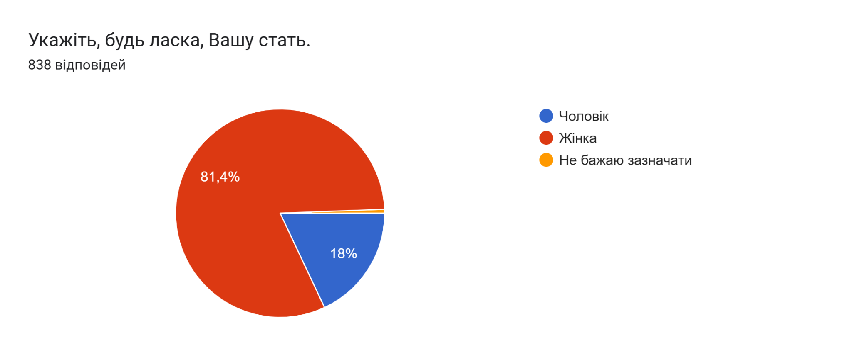

Вік. Розподіл респондентів за віком: до 35 років- 16%, 36-50 років - 38,7%, 51-65 років - 39,5%, 66+ років- 5,8% (Рис. 7).
Рисунок 7. Розподіл респондентів за віком
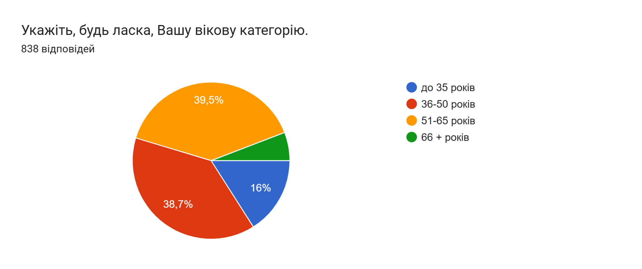
Місце проживання. Розподіл респондентів за місцем проживання: міська громада-98,7 %, сільська громада -1,2% , селищна громада -0,1% (Рис. 8).
Рисунок 8. Розподіл респондентів за місцем проживання
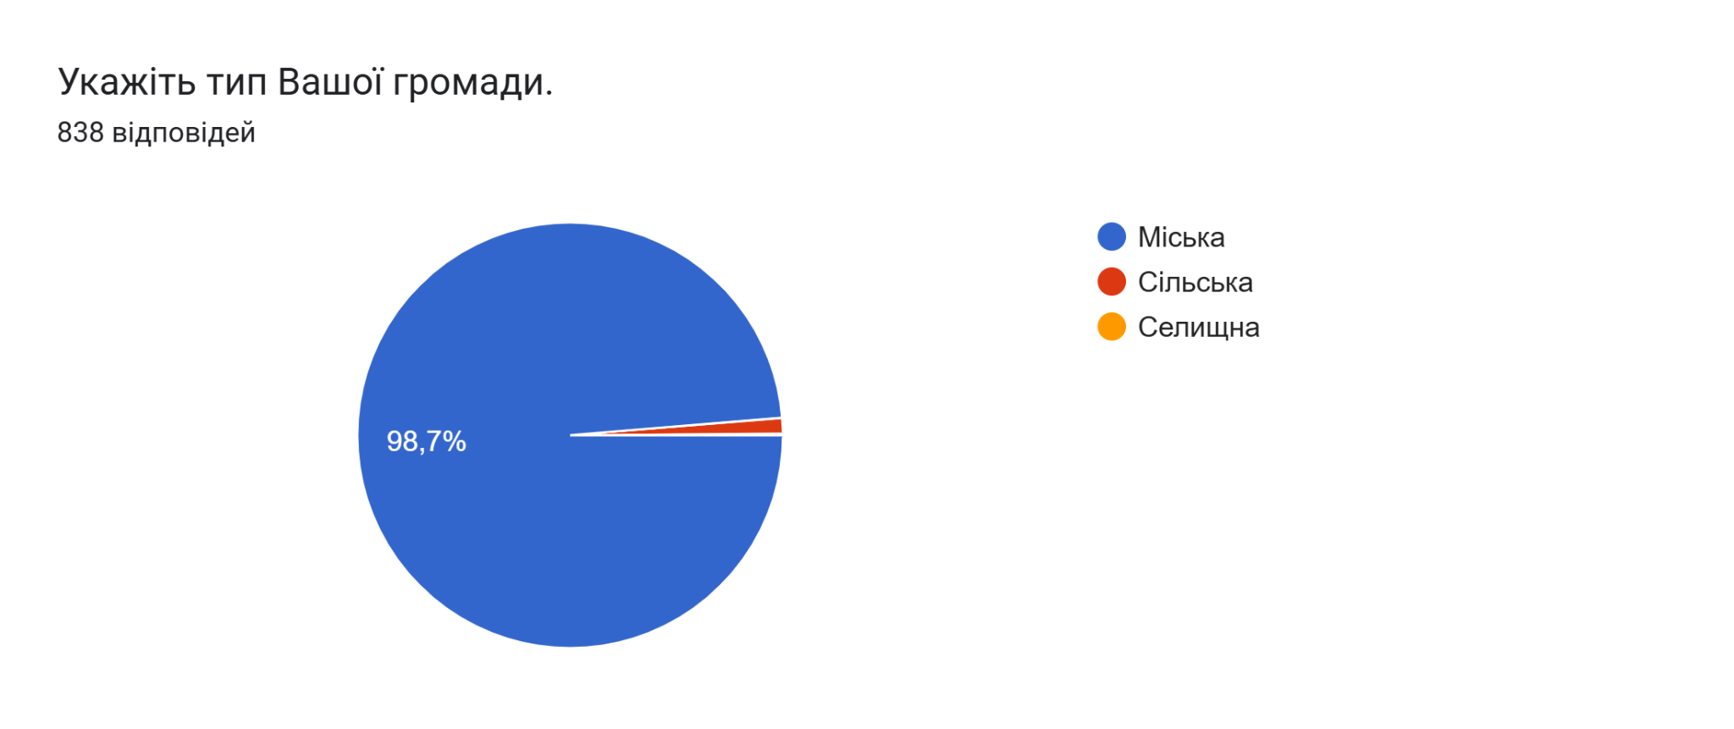
Тип закладу освіти. Розподіл респондентів за типом закладу освіти: 98,2% -заклад загальної середньої освіти, 1,8%- заклад позашкільної освіти (Рис. 9).
Рисунок 9. Розподіл респондентів за типом закладу освіти
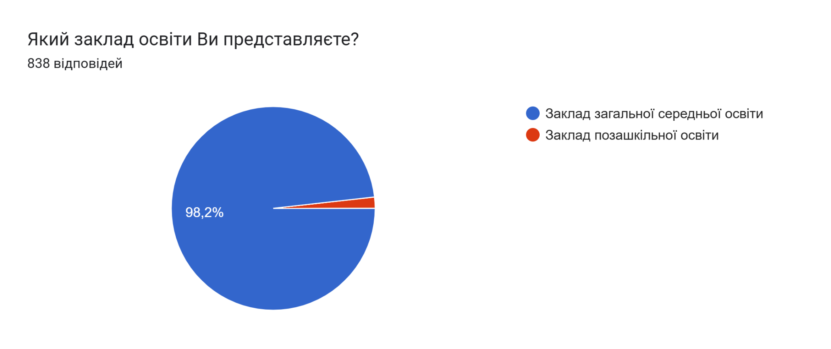
Посада. Розподіл респондентів за посадою: учитель-предметник - 63,1 %, учитель початкових класів- 13,5 %, заступник директора -5,6%, директор - 5,7%, асистент вчителя -3,9%, керівник гуртка- 1,6%, методист- 0,2%, вихователь ГПД -0,8%, практичний психолог -1,1%,соціальний працівник - 0,8%, бібліотекар 0,2%, методист - 0,2% (Рис. 10).
Рисунок 10. Розподіл респондентів за посадою
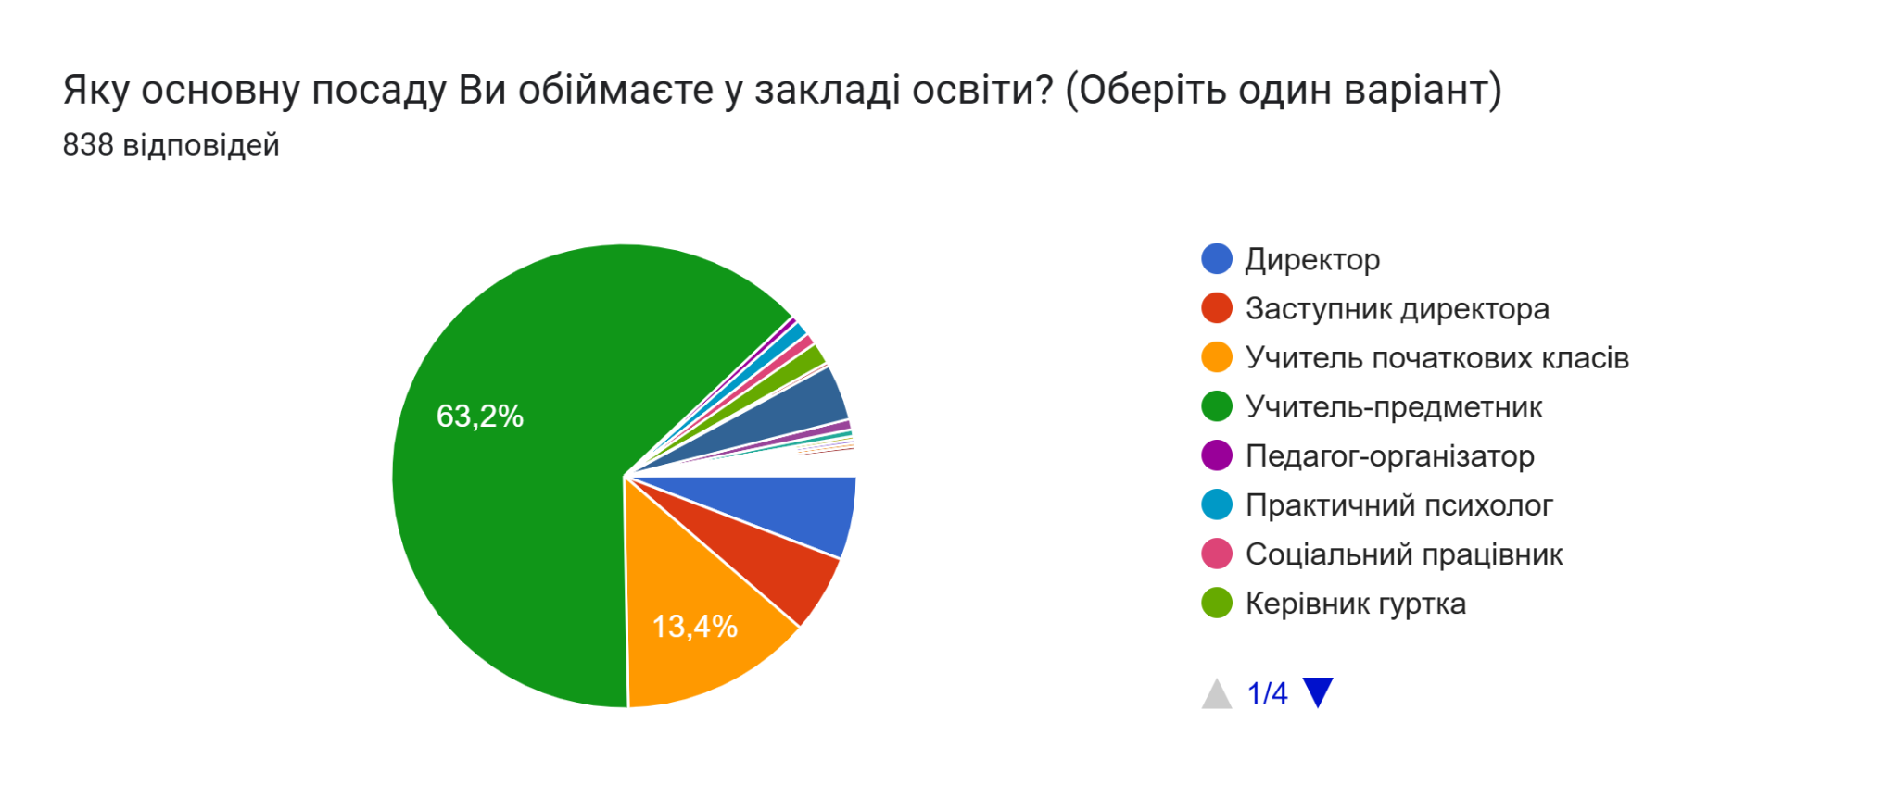
Вікова група дітей, з якою працюють. Респонденти працюють з: учнями початкової школи (1-4 клас) - 39%, з учнями базової школи (5-9 класи) -77,4%, з учнями старшої школи (10-11 класи) - 51% (Рис. 11).
Рисунок 11. Розподіл респондентів за типом закладу освіти
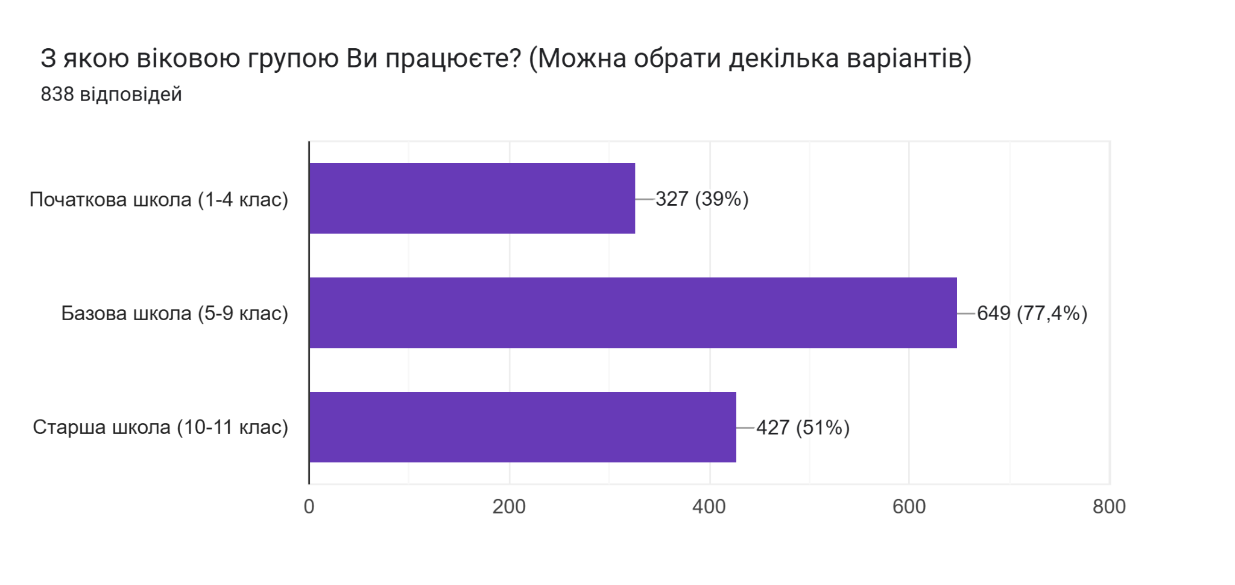
Формат роботи закладу освіти в 2025/26 н.р.. Освітній заклад респондентів працює у онлайн форматі- 9,1 %, у офлайн форматі -86,2 %, у змішаному форматі - 4,8% (Рис. 12).
Рисунок 12. Розподіл респондентів за типом закладу освіти
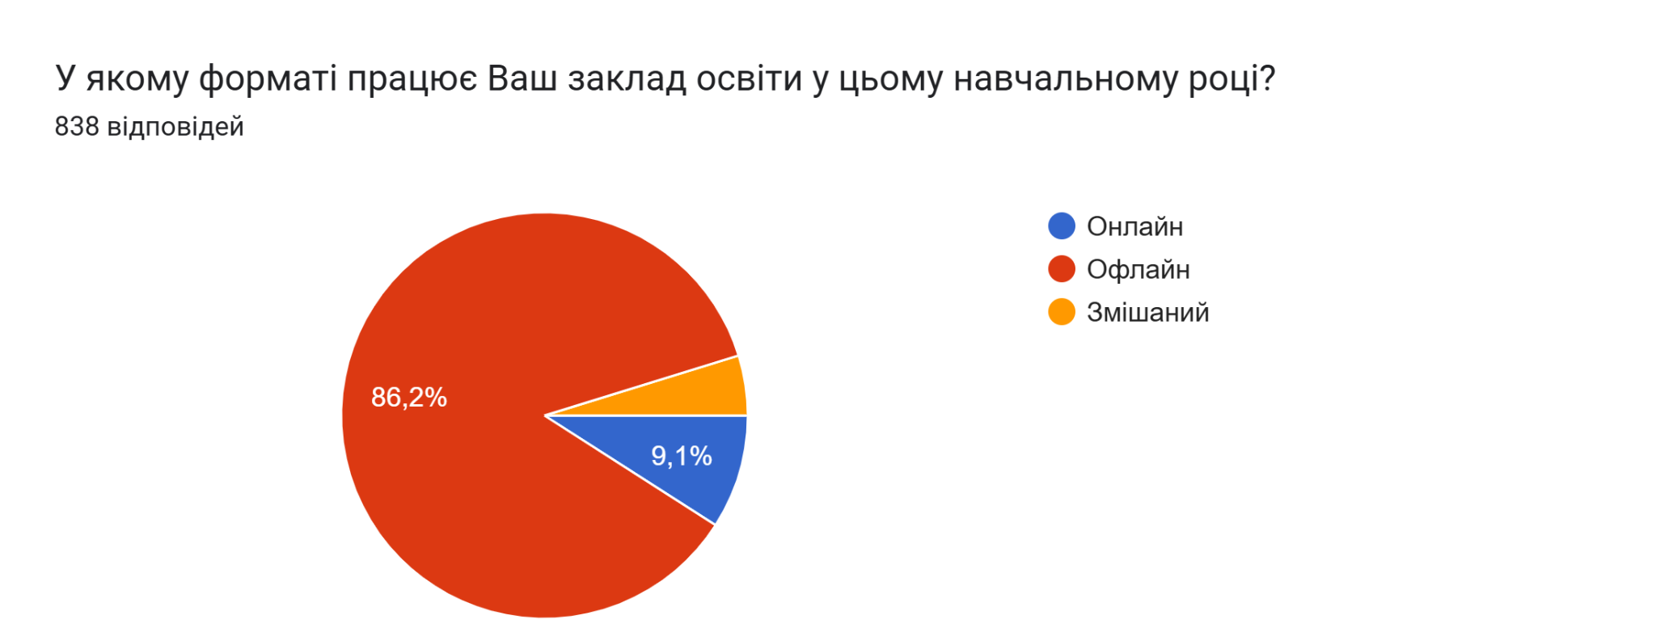
Виконання ролі в межах національного пілотування системи профорієнтації дітей та підлітків. Респонденти за ролями у проекті розподілені наступним чином: є кар’єрними координаторами громади -2,3%, є кар’єрним радником у закладі освіти- 7%, не виконують жодної ролі- 90,7% (Рис. 13).
Рисунок 13. Роль в межах в межах національного пілотування системи профорієнтації дітей та підлітків
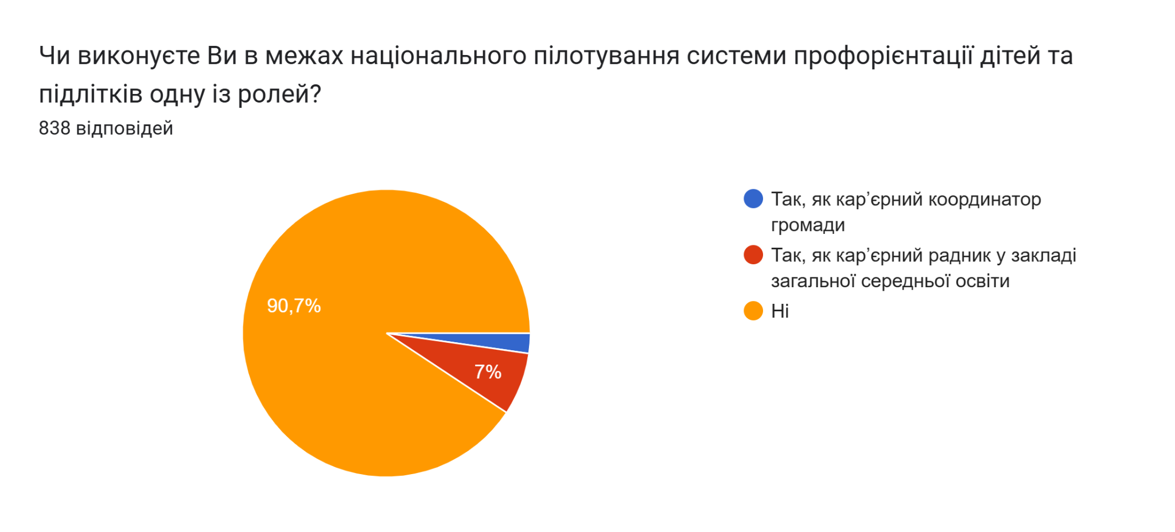
- Батьки учнів закладів загальної середньої освіти віком 10–18 років
Стать. Розподіл респондентів за статтю: жінки - 91,5%, чоловіки- 6,8%, не бажали зазначити стать- 1,7%. (Рис. 14).
Рисунок 14. Розподіл респондентів за статтю
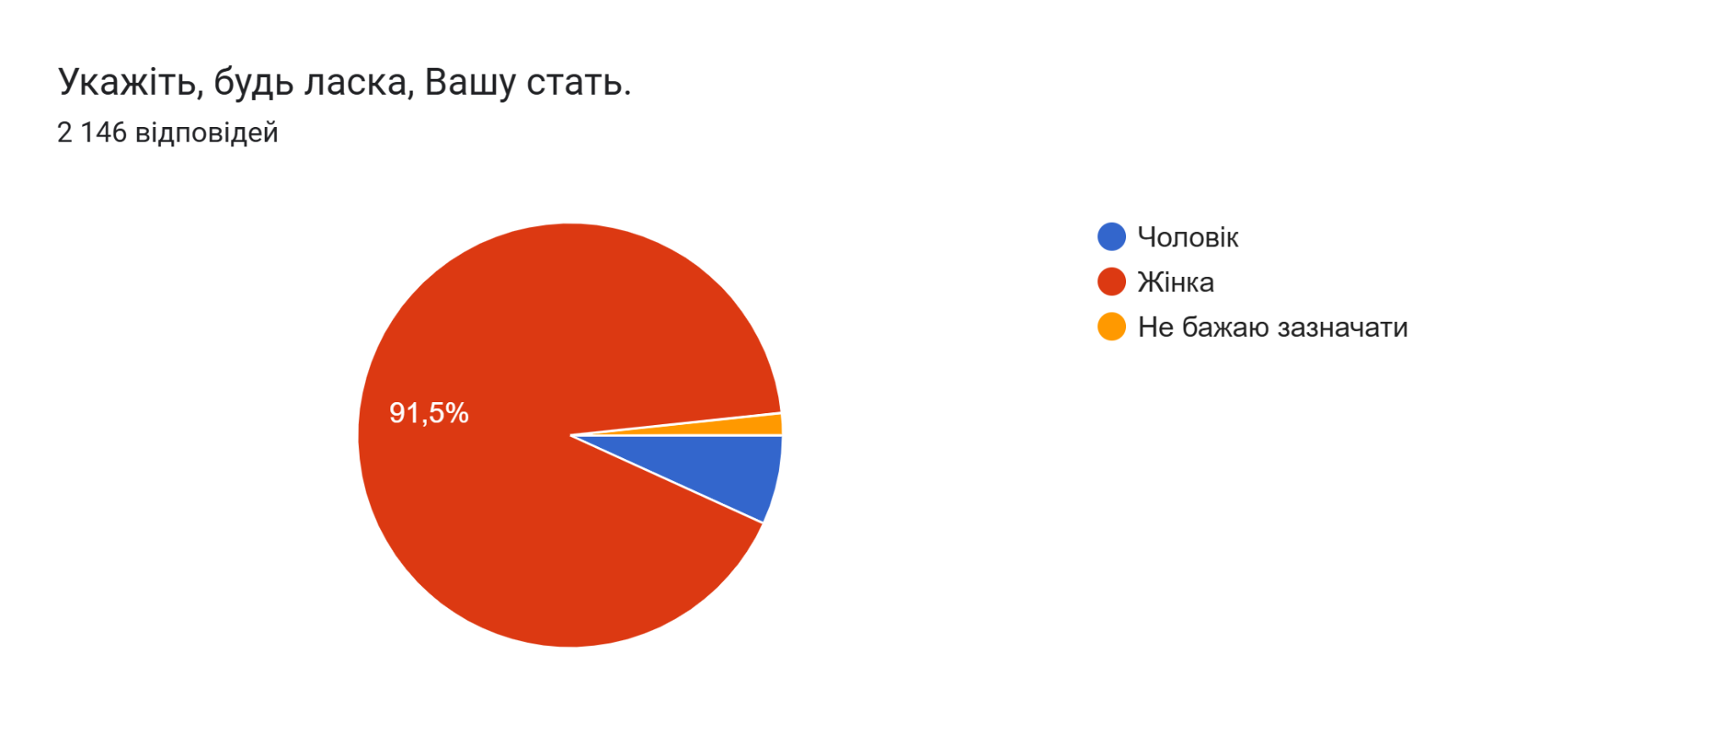

Вік. Респонденти за віковою категорією розподілені наступним чином: до 35 років- 10,7%, 36-50 років- 83,3%, 51-65 років -5,8%, 66+ років- 0% (Рис. 15).
Рисунок 15. Розподіл респондентів за віком
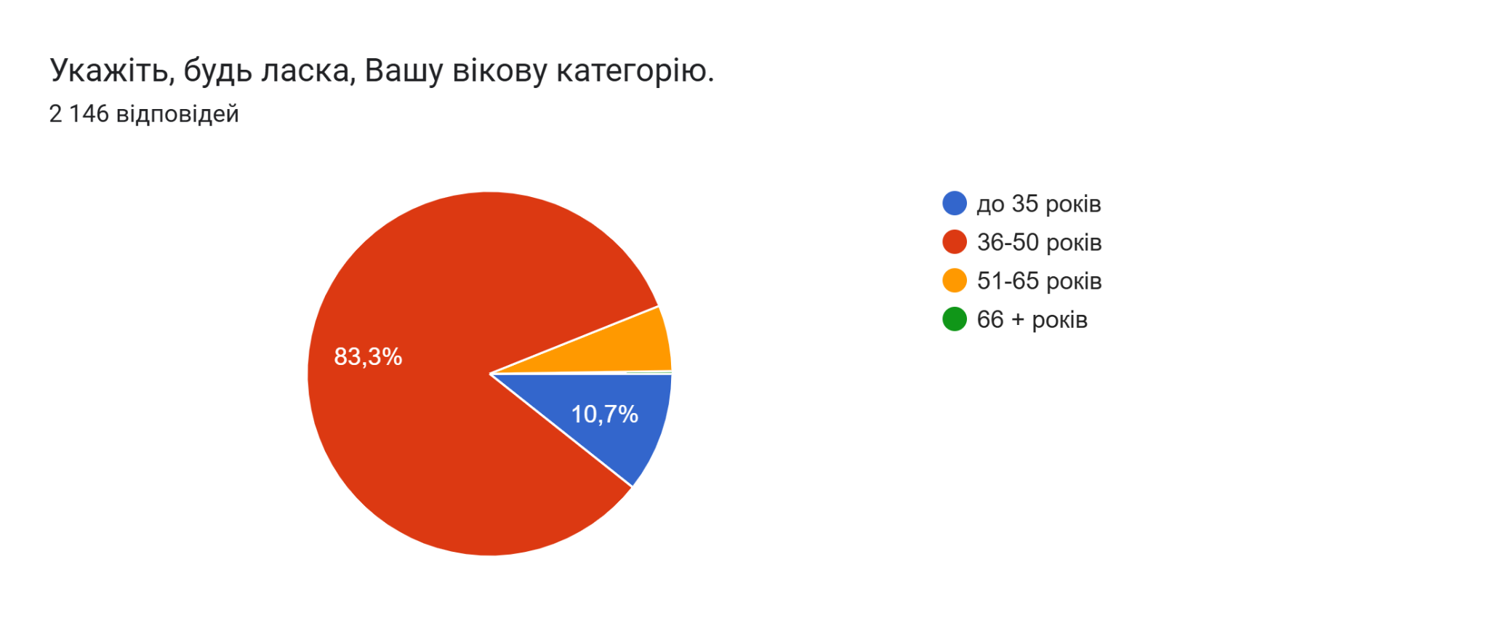
Місце проживання. Опитуванні респонденти проживають у міській місцевості - 97,3%, у сільській - 2,2%, у селищній -0,5% (Рис. 16).
Рисунок 16. Розподіл респондентів за місцем проживання
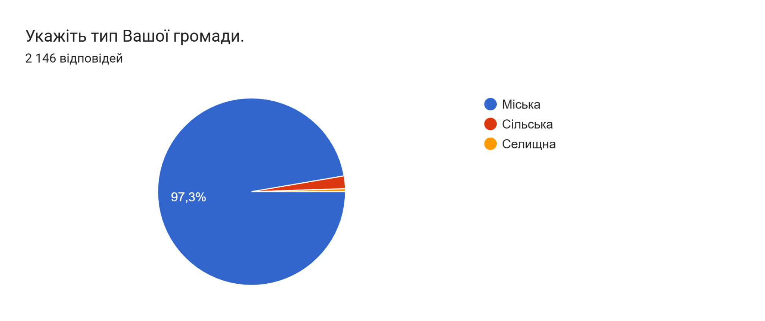
Клас навчання дитини. Діти опитаних респондентів навчаються у 5 класі - 18,3%, у 6 класі- 15,8%, у 7 класі-17,5%, у 8 класі -21,3%, у 9 класі- 19,5%, у 10 класі -12,7%, в 11 класі- 9,5% (Рис. 17).
Рисунок 17. Розподіл респондентів за класом навчання дитини
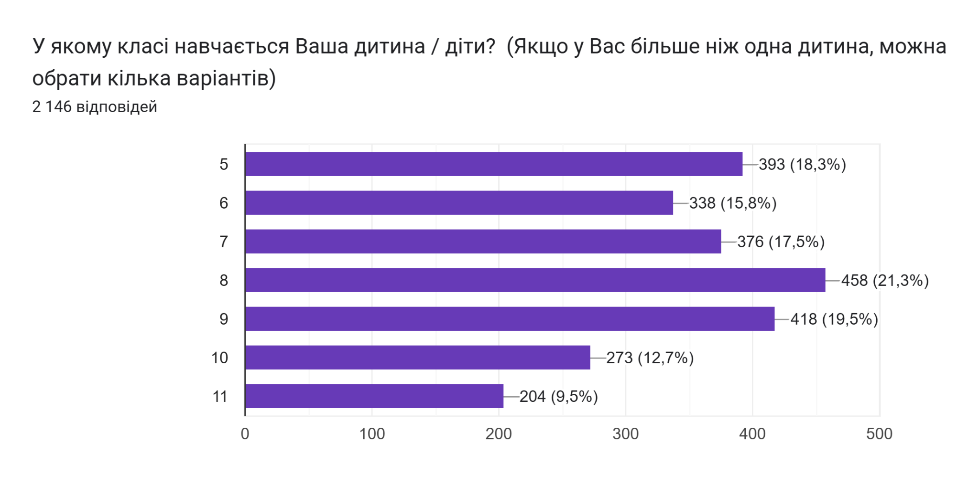

Формат роботи ЗЗСО в 2025/26 н.р.. Формат у якому працює школа, в якій навчається дитина респондента : офлайн - 84,6%, онлайн -9%, змішаний -6,3%. (Рис. 18).
Рисунок 18. Розподіл респондентів за форматом роботи ЗЗСО в 2025/26 н.р.
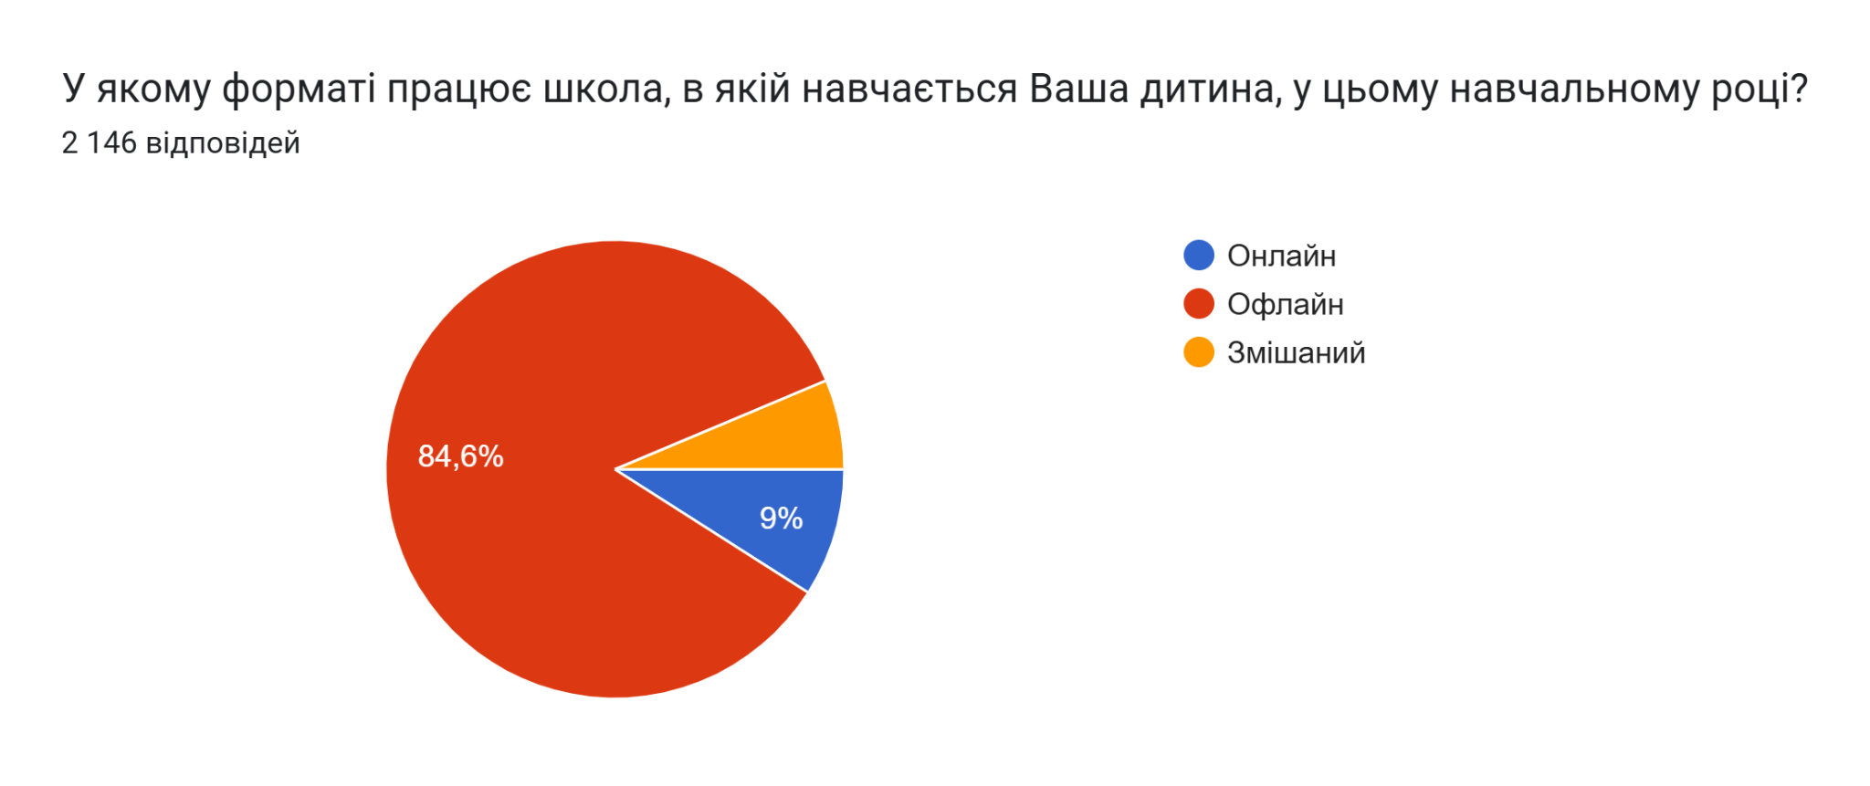
Відвідування дитиною гуртків/секцій/клубів на базі закладів позашкільної освіти. Заклади позашкільної освіти відвідують 59,9% дітей респондентів, не відвідують, хоча заклади позашкільної освіти є - 29,2%, не відвідують , бо у громаді немає закладів позашкільної освіти -1,4%, не знають чи у громаді є заклади позашкільної освіти - 9,5%. (Рис. 19).
Рисунок 19. Розподіл респондентів за станом
відвідування дитиною гуртків/секцій/клубів на базі закладів позашкільної освіти
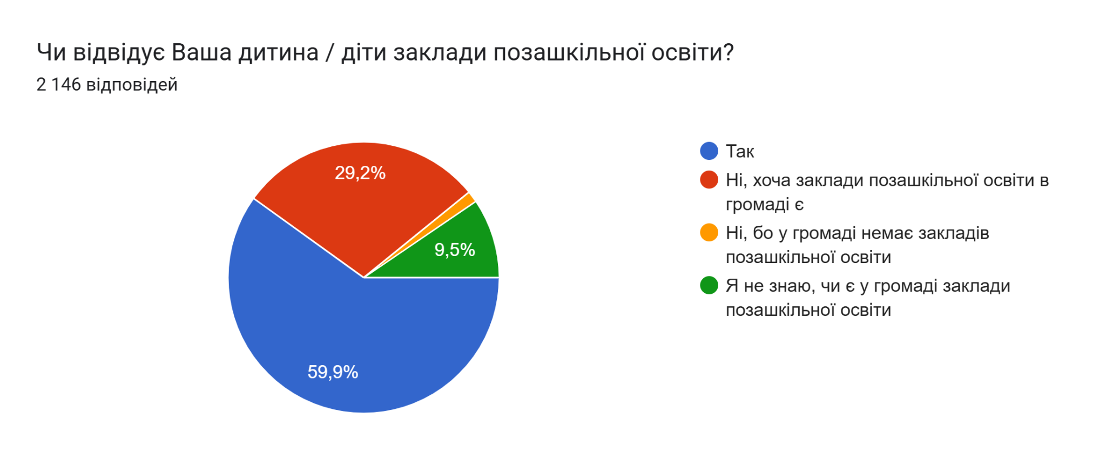

Відвідування дитиною гуртків/секцій/клубів на базі школи. Діти опитаних респондентів відвідують гуртки\секції\клуби , що діють на базі школи -29%, не відвідують, хоча такі гуртки\секції\клуби на базі школи є - 61,3%, не відвідують ,бо таких гуртки\секції\клуби у школі немає- 3,4%, не знають , чи є у школі гуртки\секції\клуби- 6,2% (Рис. 20).
Рисунок 20. Розподіл респондентів за станом
відвідування дитиною гуртків/секцій/клубів на базі закладів позашкільної освіти
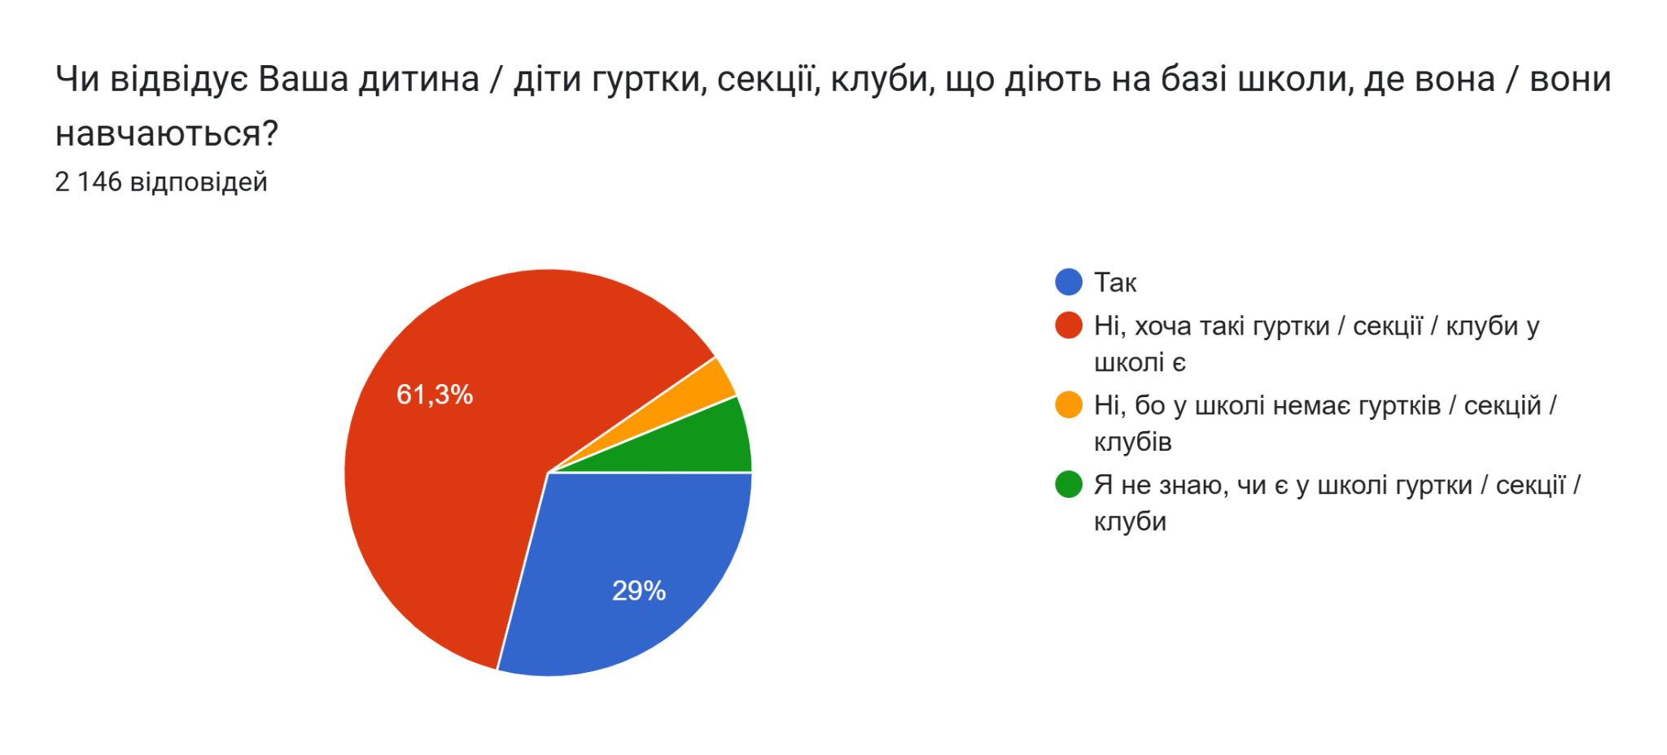
- Роботодавці (керівники місцевих державних, комунальних і приватних підприємств, установ та організацій)
Респондентів немає.

- Учні закладів загальної середньої освіти віком 10–18 років

Стать. За статтю опитані респонденти розподіляються наступним чином: хлопець- 52,9%, дівчина- 52,9%, не бажали зазначити стать -5,4% (Рис. 27).
Рисунок 27. Розподіл респондентів за статтю
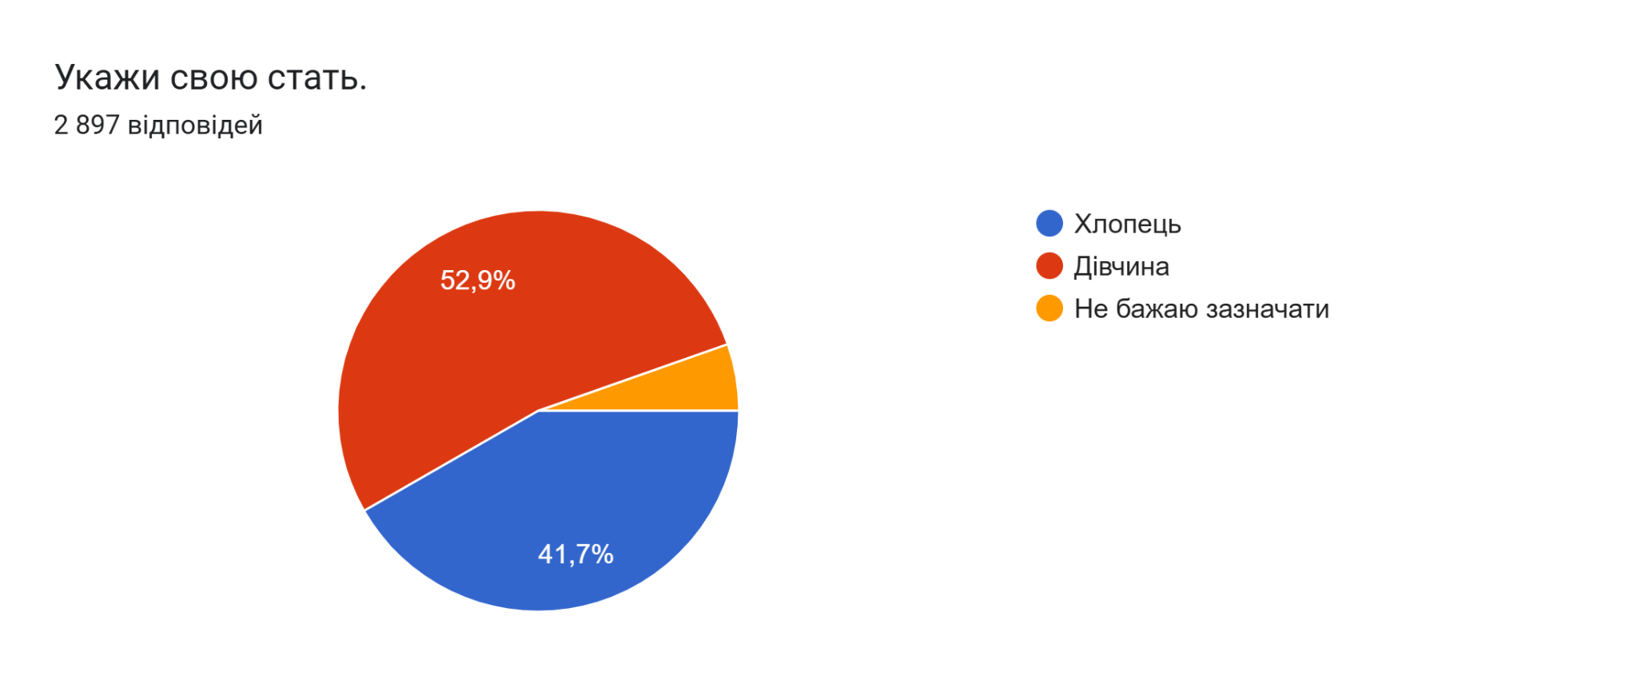
Вік. За віком опитані респонденти розподілились наступним чином: 10 років- 7%, 11 років- 12,6%, 12 років - 14,9%, 13 років- 18,5%, 14 років- 16,6%, 15 років - 14,7%, 16 років - 11,4%, 17 років- 3,9%, 18 років - 0,4%.(Рис. 28).
Рисунок 28. Розподіл респондентів за віком
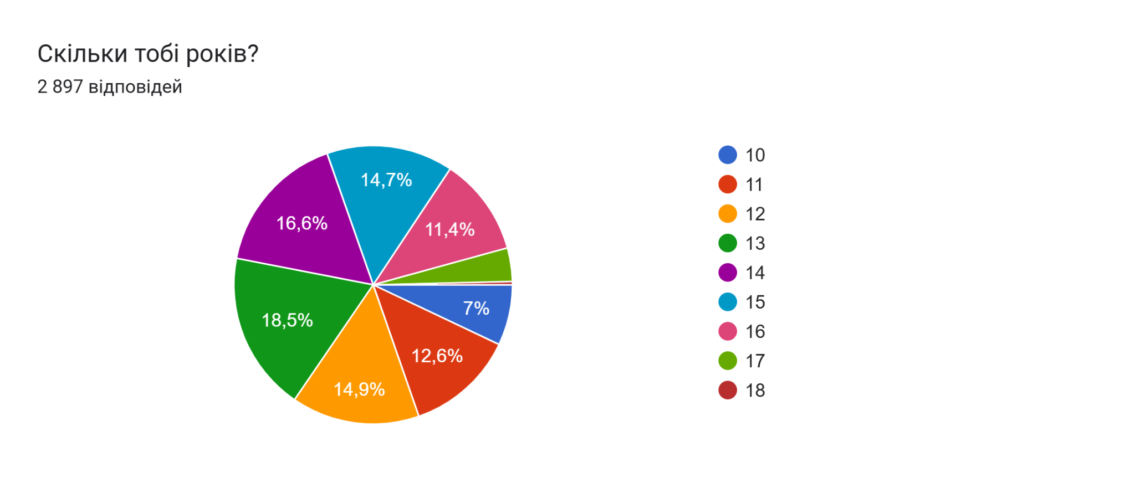

Місце проживання. За типом населеного пункту респонденти розподілились наступним чином 6 село -3,7%,селище -2,5%, місто - 93,8%. (Рис. 29).
Рисунок 29. Розподіл респондентів за місцем проживання
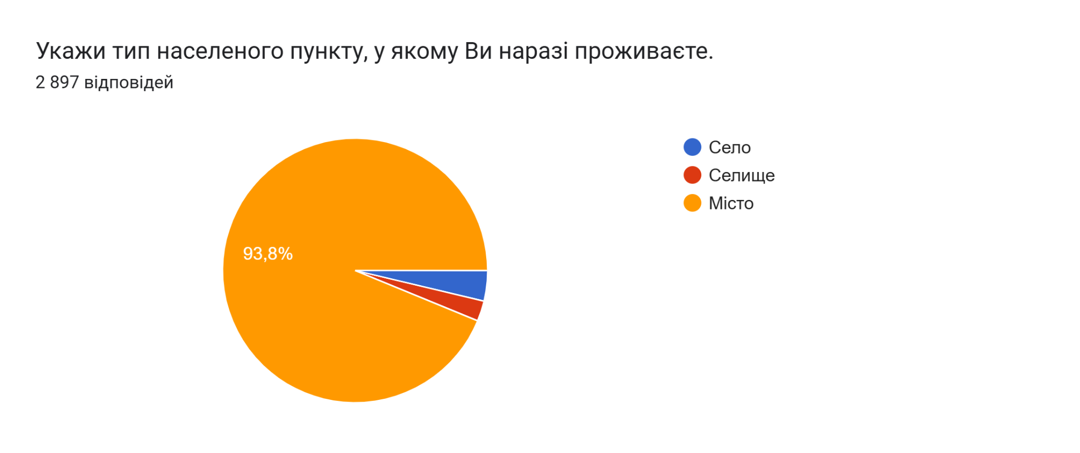

Клас навчання. За класами, у яких навчаються, розподіл респондентів наступний : 5 клас-10%, 6 клас -11,9%, 7 клас- 17,5%, 8 клас- 19,2%, 9 клас- 16,9%,10 клас- 13%, 11 клас- 11,5%. (Рис. 30).
Рисунок 30. Розподіл респондентів за класом навчання дитини
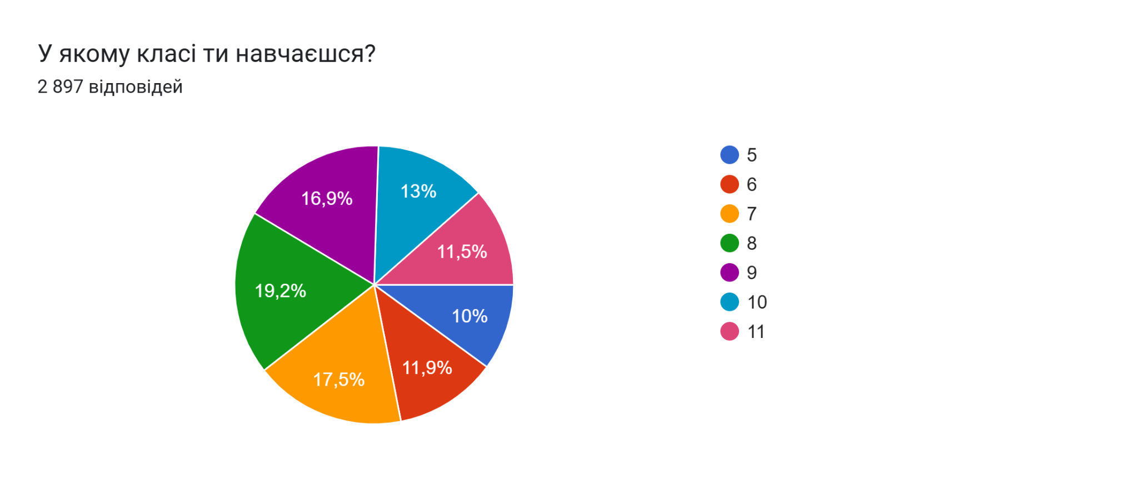

Формат роботи ЗЗСО в 2025/26 н.р.. За форматом роботи освітні заклади респондентів розподілені наступним чином: онлайн\дистанційно- 1,2%, змішаний формат- 7%, офлайн\очно - 91,8%. (Рис. 31).
Рисунок 31. Розподіл респондентів за форматом роботи ЗЗСО в 2025/26 н.р.
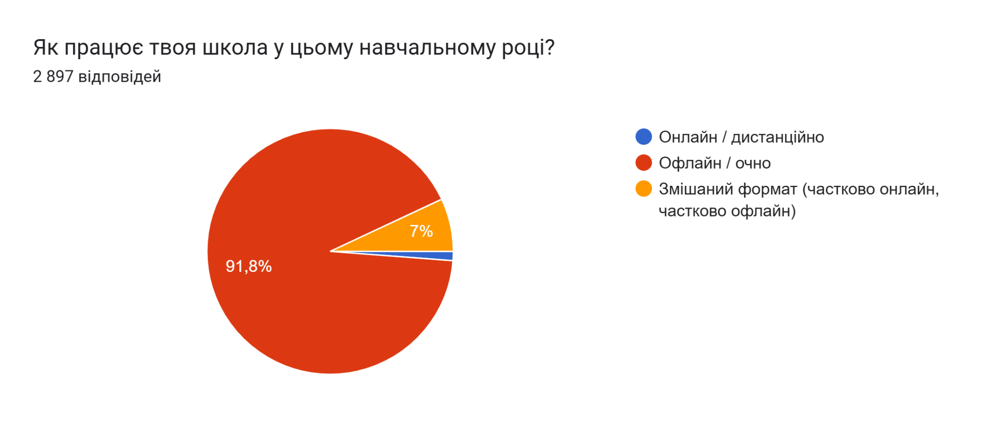

Відвідування гуртків/секцій/клубів на базі закладів позашкільної освіти. Так, відвідують відповіли 47,7% респондентів, ні, хоча заклади позашкільної освіти в громаді є - 27,9%, ні, бо у громаді немає закладів позашкільної освіти- 2,6%, не знають, чи є у громаді такі заклади - 21,9%. (Рис. 32).
Рисунок 32. Розподіл респондентів за станом
відвідування гуртків/секцій/клубів на базі закладів позашкільної освіти
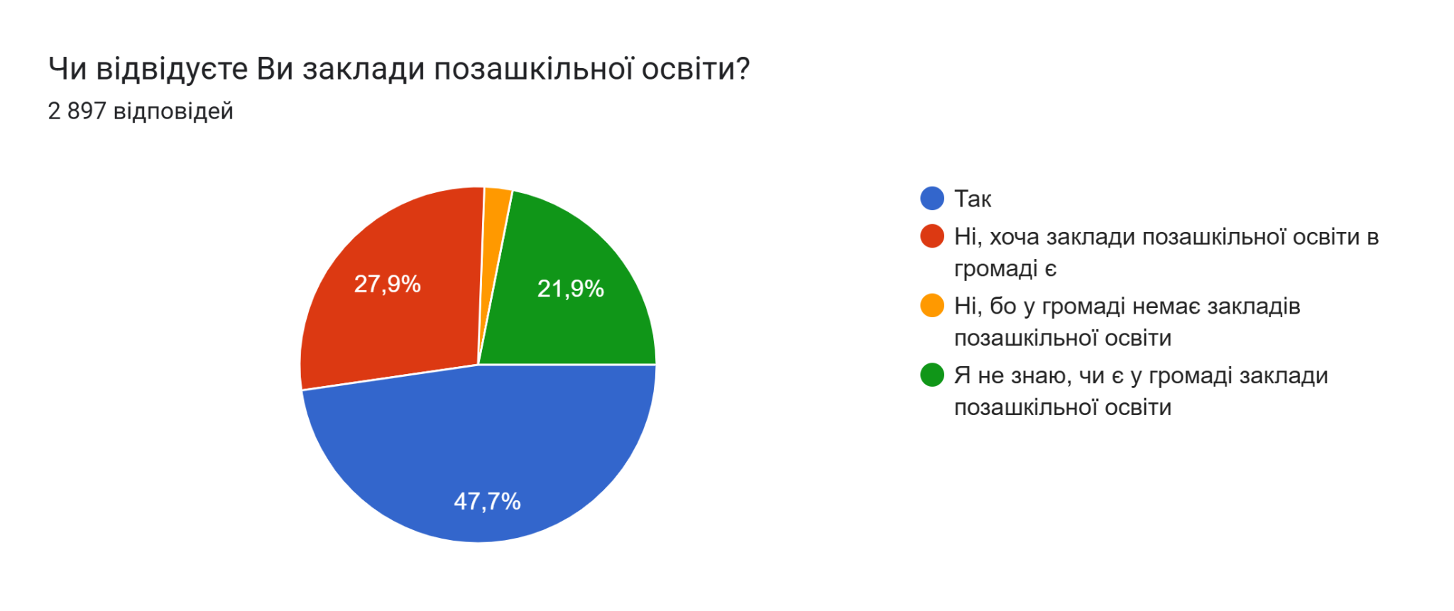

Відвідування гуртків/секцій/клубів на базі школи. Так, відвідують відповіли 25,6% респондентів, ні, хоча такі гуртки\секції\клуби є у школі - 64,3%, ні, бо у школі немає гуртків\секцій\клубів- 3,4%, не знають, чи є у школі гуртки\секції\клуби - 6,7%. (Рис. 33).
Рисунок 33. Розподіл респондентів за станом
відвідування гуртків/секцій/клубів на базі закладів позашкільної освіти
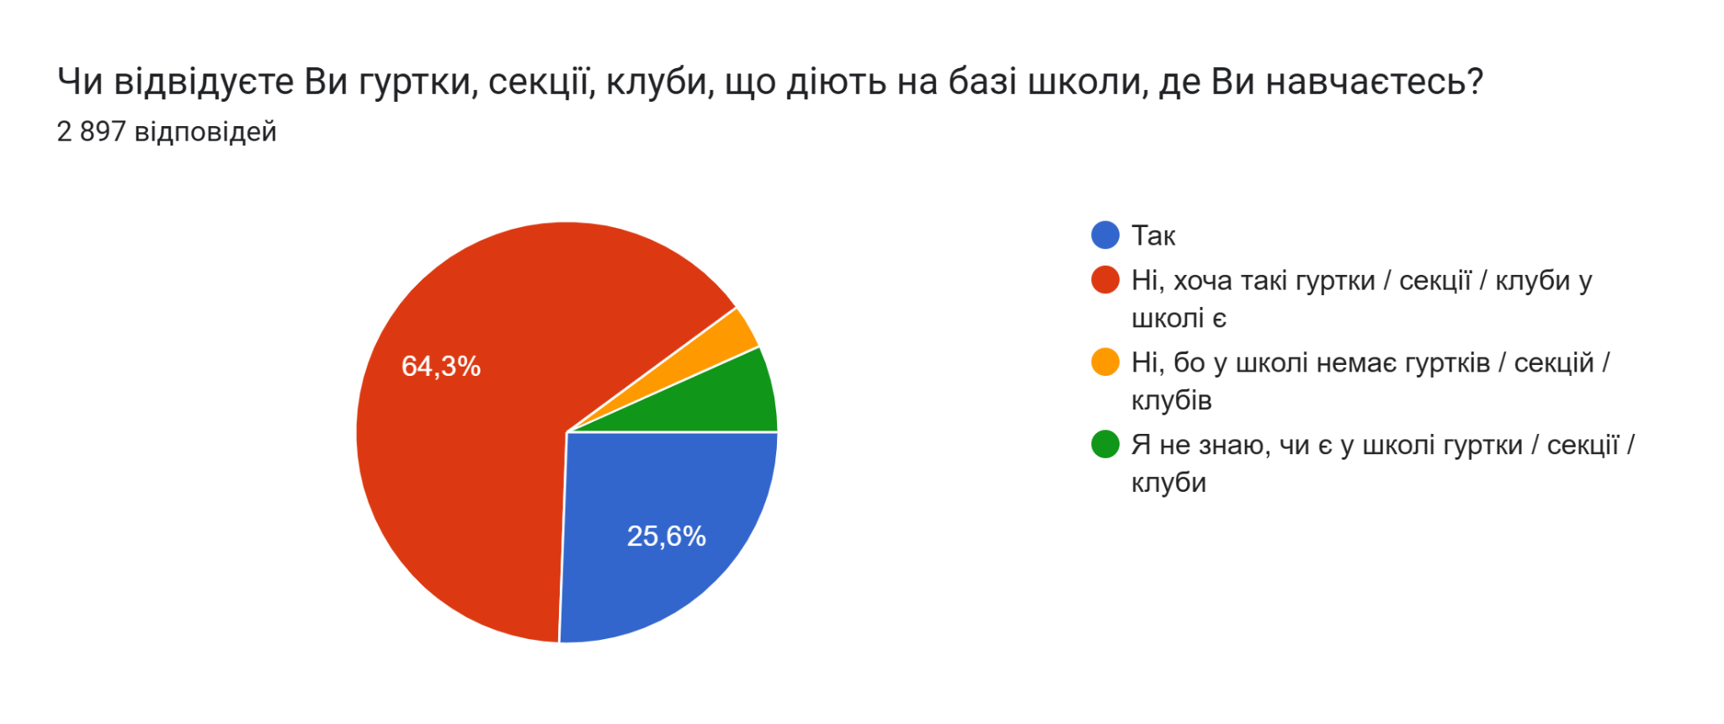

- Випускники ЗЗСО громади (студенти закладів професійної, фахової передвищої та вищої освіти віком 14–22 років)

респондентів не було

БЛОК 1. КОНТЕКСТ ПРОФОРІЄНТАЦІЇ

1.1. Джерела впливу на професійне самовизначення

Результати опитування 6 цільових аудиторій щодо визначення джерел впливу на професійне самовизначення представлені у табл. 2.

Таблиця 2. Загальна пріоритетність профорієнтації, %
Варіанти відповідей | Місцева влада | Представники ЗЗСО та ЗПО | Батьки учнів 10-18 р. | Місцеві роботодавці | Учні ЗЗСО (10-18 р.) | Випускники ЗЗСО громади (14-22 р.)
Варіанти відповідей | Хто або що, на Вашу думку, найбільше впливає на вибір професії сучасної молоді? (Оберіть до 3 варіантів відповіді) | Хто або що, на Вашу думку, найбільше впливає на вибір професії сучасної молоді? (Оберіть до 3 варіантів відповіді) | Хто або що, на Вашу думку, найбільше впливає на вибір професії Вашої дитини? (Оберіть до 3 варіантів відповіді) | Хто або що, на Вашу думку, найбільше впливає на вибір професії сучасної молоді? (Оберіть до 3 варіантів відповіді) | Хто або що найбільше впливає на твій вибір професії? (Оберіть до 3 варіантів відповіді) | Хто або що найбільше вплинув на Ваш вибір професії? (Оберіть до 3 варіантів відповіді)
Родина | 0% | 84,4% | 68,9% | % | 54,8% | %
Друзі / однолітки | 0% | 38,1% | 31,3% | % | 25,8% | %
Учителі/педагоги | 0% | 29% | 19,5% | % | 13,9% | %
Практичний психолог | 0% | 1,8% | 0,9% | % | 1,8% | %
Роботодавці | 0% | 7,4% | 2,9% | % | 3,8% | %
Соціальні мережі | 0% | 51,8% | 36,2% | % | 26% | %
Популярні блогери / інфлюенсери | 000% | 31,7% | 14,2% | % | 8,7% | %
Власний досвід або хобі | 0% | 33,1% | 45,2% | % | 59,7% | %
Профорієнтаційні заходи | 0% | 31,1% | 13,1% | % | 6% | %
Позашкільна освіта | 0 | 7,4% | 14% |  | 12,2%
Важко відповісти | 0% | 6,6% | 11,6% | % | 21,5% | %
Інше | 0 | 1,8% | 5,6% |  | 27%

Висновки:
- Місцева влада- немає результатів опитування
- Представники ЗЗСО та ЗПО вважають що на вибір професії учнем впливає родина -84,4% респондентів, 51,8% - соцмережі, 38,1% - що однолітки\друзі, 33,1% - власний досвід або хобі,31,1%- профорієнтаційні заходи, 29%- вчителі\педагоги
- Батьки учнів 10-18 р вважають що на вибір професії їх дитини впливає родина -68,9% респондентів, 45,2% - власний досвід або хобі, 38,1% - що однолітки\друзі, 36,2% - соцмережі, 19,5%- вчителі\педагоги, 14,2% - популярні блогери\інфлюенсери, 14% - позашкільна освіта , 13,1%- профорієнтаційні заходи,
- Місцеві роботодавці- немає результатів опитування
- Учні ЗЗСО (10-18 р. вважають , що на вибір ними професії впливає: 59,7% - власний досвід або хобі, родина -54,8 % респондентів,, 25,8% - що однолітки\друзі, 26% - соцмережі, 13,9%- вчителі\педагоги, 8,7% - популярні блогери\інфлюенсери, 12,2% - позашкільна освіта , 6%- профорієнтаційні заходи, 21,5% - важко було відповісти.
- Випускники ЗЗСО громади (14-22 р.)- немає результатів опитування
Блок 1 демонструє, що профорієнтація в громаді формується переважно поза інституційним полем школи та громади і значною мірою залежить від:
- родинного середовища;
- особистого досвіду дитини;
- цифрового інформаційного простору (соцмережі, інтернет).
Водночас роль системної профорієнтаційної роботи школи, педагогів, психологів, роботодавців залишається фрагментарною та слабко впливовою.

1.2. Джерела поінформованості дітей та підлітків про професії

Результати опитування 6 цільових аудиторій щодо визначення джерел поінформованості дітей та підлітків про професії представлені у табл. 3.

Таблиця 3. Джерела поінформованості молоді про професії, %
Варіанти відповідей | Місцева влада | Представники ЗЗСО та ЗПО | Батьки учнів 10-18 р. | Місцеві роботодавці | Учні ЗЗСО (10-18 р.) | Випускники ЗЗСО громади (14-22 р.)
Варіанти відповідей | З яких джерел, на Вашу думку, діти та підлітки найчастіше отримують інформацію про професії? (Оберіть до 3 варіантів відповіді) | З яких джерел, на Вашу думку, діти та підлітки найчастіше отримують інформацію про професії? (Оберіть до 3 варіантів відповіді) | Звідки Ваша дитина найчастіше дізнається інформацію про професії? (Оберіть до 3 варіантів відповіді) | З яких джерел, на Вашу думку, діти та підлітки найчастіше отримують інформацію про професії? (Оберіть до 3 варіантів відповіді) | Звідки ти найчастіше отримуєш інформацію про професії? (Оберіть до 3 варіантів відповіді) | Які джерела інформації про професії Ви використовували, обираючи свою майбутню професію? (Оберіть до 3 варіантів відповіді)
Соціальні мережі (Instagram, TikTok, YouTube тощо) | % | 58,6% | 42,7% | % | 62,4% | %
Профорієнтаційні сайти / онлайн-тести | % | 18,9% | 6,4% | % | 10,8% | %
Інтернет у цілому | % | 50% | 53,4% | % | 50,2% | %
Шкільні уроки / виховні години | % | 22,8% | 20,2% | % | 20,5% | %
Профорієнтаційні заходи (ярмарки професій, зустрічі з роботодавцями) | % | 47,5% | 11% | % | 7,9% | %
Спілкування з родиною | % | 64% | 72,8% | % | 49,1% | %
Спілкування з друзями | % | 32% | 32,6% | % | 31,8% | %
Спілкування з учителями | % | 22,4% | 16,3% | % | 10,1% | %
Екскурсії / стажування на підприємства | % | 26,5% | 10,8% | % | 8,9% | %
Важко відповісти | % | 1,6% | 5,6% | % | 9,2% | %
Інше | % | 1,8% | 3,8% | % | 15,8% | %

Висновки:
- Місцева влада- немає респондентів
- Представники ЗЗСО та ЗПО: вважають що основними джерелами поінформованості молоді про професії є спілкування з родиною- 64%, соціальні мережі (Instagram, TikTok, YouTube тощо)-58,6%, інтернет у цілому -50%, профорієнтаційні заходи-47,5%, спілкування з вчителями - 22,4%
- Батьки учнів 10-18 р:.вважають що основними джерелами поінформованості молоді про професії є спілкування з родиною- 72,8%, інтернет у цілому -53,4%, соціальні мережі (Instagram, TikTok, YouTube тощо)-42,7%,спілкування з друзями -32,6% , спілкування з вчителями -10,1%, профорієнтаційні заходи-7,9%,
- Місцеві роботодавці- немає респондентів
- Учні ЗЗСО (10-18 р.) .вважають що основними джерелами їх поінформованості про професії є:соціальні мережі (Instagram, TikTok, YouTube тощо)-62,4%, інтернет у цілому -50,2%, спілкування з родиною- 49,1%,, спілкування з друзями -31,8% , шкільні уроки- 20,5%, спілкування з вчителями -16,3%, профорієнтаційні заходи-11%,
- Випускники ЗЗСО громади (14-22 р.)- немає респондентів
Приблизно однакова кількість із кожної групи респондентів ( 50-53% ) вважають , що на вибір впливає інтернет в цілому.
Ключові висновки
Цифрове середовище домінує
Соцмережі + інтернет у цілому = ≈50–62% у всіх групах.
Родина — головний “пояснювач” професій
Батьки та педагоги вважають, що саме сім’я є основним джерелом пояснення професій.
Профорієнтаційні заходи мають низьку ефективність для учнів
Для учнів — лише 11%, для батьків — 7,9%.

1.3. Пріоритети при виборі професії

Результати опитування 6 цільових аудиторій щодо визначення пріоритетів при виборі професії представлені у табл. 4.

Таблиця 4. Пріоритети при виборі професії, %
Варіанти відповідей | Місцева влада | Представники ЗЗСО та ЗПО | Батьки учнів 10-18 р. | Місцеві роботодавці | Учні ЗЗСО (10-18 р.) | Випускники ЗЗСО громади (14-22 р.)
Варіанти відповідей | Що, на Вашу думку, є пріоритетом для молоді при виборі професії? (Оберіть до 3 варіантів відповіді) | Що, на Вашу думку, є пріоритетом для молоді при виборі професії? (Оберіть до 3 варіантів відповіді) | Що, на Вашу думку, є пріоритетом для Вашої дитини при виборі професії? (Оберіть до 3 варіантів відповіді) | Що, на Вашу думку, є пріоритетом для молоді при виборі професії? (Оберіть до 3 варіантів відповіді) | Що для тебе є пріоритетом у виборі професії? (Оберіть до 3 варіантів відповіді) | Що було пріоритетом для Вас під час вибору професії? (Оберіть до 3 варіантів відповіді)
Рівень заробітної плати | % | 96,5% | 77,2% | % | 78,2% | %
Можливість знайти роботу | % | 25,9% | 19,9% | % | 20,6% | %
Інтерес до професії / самореалізація | % | 45.6% | 75% | % | 66,1% | %
Престижність професії | % | 57,2% | 29,4% | % | 20,6% | %
Можливість працювати дистанційно | % | 14,7% | 9,8% | % | 17% | %
Безпечні умови праці | % | 14,7% | 15,1% | % | 25,5% | %
Кар’єрний ріст | % | 30,5% | 25,3% | % | 39,4% | %
Можливість працювати за кордоном | % | 22,8% | 14,9% | % | 21,5% | %
Важко відповісти | % | 1,1% | 5,1% | % | 7,7% | %
Інше | % | 0,7% | 3,1% | % | 9,9% | %

Висновки:
- Місцева влада-немає респондентів
- Представники ЗЗСО та ЗПО зазначили, що найбільшу перевагу при виборі професії учні віддають рівню заробітної плати (96,5%), наступний пріоритет -за престижністю професії (57,2%), далі йде інтерес до професії (45,6%).
- Батьки учнів 10-18 р.зазначили, що найбільшу перевагу при виборі професії учні віддають рівню заробітної плати (77,2%), , далі йде інтерес до професії (75%), наступний пріоритет -за престижністю професії (29,4%)
- Місцеві роботодавці-немає респондентів
- Учні ЗЗСО (10-18 р.) при опитуванні зазначили, що найбільшу перевагу при виборі професії віддають рівню заробітної плати (78,2%), далі йде інтерес до професії 66,1%), наступний пріоритет -кар’єрний ріст (39,4%),.
- Випускники ЗЗСО громади (14-22 р.)-немає респондентів
Усі опитані категорії респондентів вважають , що найбільше на вибір професії впливає рівень заробітної праці. На друге місце в пріоритетах батьки і учні відзначили інтерес до професії, а працівники ЗЗСО і ЗПО - престижність професії.

1.4. Фактори, які впливають на вибір професії

Результати опитування 6 цільових аудиторій щодо визначення факторів, які впливають на вибір професії, представлені у табл. 5.

Таблиця 5. Фактори, які впливають на вибір професії, %
Варіанти відповідей | Місцева влада | Представники ЗЗСО та ЗПО | Батьки учнів 10-18 р. | Місцеві роботодавці | Учні ЗЗСО (10-18 р.) | Випускники ЗЗСО громади (14-22 р.)
Варіанти відповідей | Які чинники, на вашу думку, найбільше впливають на вибір молодими людьми майбутньої професії? (Виберіть до 3 варіантів) | Які чинники, на вашу думку, найбільше впливають на вибір молодими людьми майбутньої професії? (Виберіть до 3 варіантів) | Які чинники, на Вашу думку, впливають на вибір Вашою дитиною майбутньої професії? (Оберіть до 3 варіантів відповіді) | Які чинники, на вашу думку, найбільше впливають на вибір молодими людьми професії у вашій сфері? (Виберіть до 3 варіантів) | Які чинники найбільше впливають на твій вибір майбутньої професії? (Оберіть до 3 варіантів відповіді) | Які чинники найбільше вплинули на Ваш вибір професії? (Оберіть до 3 варіантів відповіді)
Особисті здібності / таланти | % | 44,3% | 77,3% | % | 66% | %
Рівень заробітної плати | % | 86,5% | 57,1% | % | 61,2% | %
Попит на ринку праці | % | 33,7% | 25,2% | % | 18,9% | %
Тривалість та вартість навчання | % | 11,5% | 7,3% | % | 12,9% | %
Приклад успішних знайомих | % | 40,8% | 24,6% | % | 14% | %
Поради батьків | % | 39,7% | 40,5% | % | 30,8% | %
Поради вчителів / педагогів | % | 6% | 6,1% | % | 4,5% | %
Інформація з Інтернету | % | 19,5% | 16,3% | % | 13,7% | %
Умови праці | % | 15,9% | 15,4% | % | 23,3% | %
Можливість кар’єрного росту | % | 19% | 16,8% | % | 25,8% | %
Профорієнтаційні заходи (консультації, зустрічі з роботодавцями, тести) | % | 10,4% | 5,5% | % | 4,5% | %
Важко відповісти | % | 1,2% | 5,8% | % | 10,3% | %
Інше | % | 0,6% | 2,6% | % | 12,6% | %

Висновки:
- Місцева влада-немає респондентів
- Представники ЗЗСО та ЗПО серед факторів, які впливають на вибір професії, відзначили найбільше рівень заробітної плати -86,5%,наступним в рейтингу є особисті здібності\таланти - 44,3%, за ним -приклад успішних знайомих -40,8%
- Батьки учнів 10-18 р.серед факторів, які впливають на вибір професії їх дітьми , відзначили найбільше особисті здібності\таланти - 77,3%, наступним в рейтингу є-рівень заробітної плати -57,1% , за ним -поради батьків -40,5%
- Місцеві роботодавці- немає респондентів
- Учні ЗЗСО (10-18 р.) серед факторів, які впливають їх на вибір професії , відзначили найбільше особисті здібності\таланти - 66%, наступним в рейтингу є-рівень заробітної плати -61,2% , за ним -поради батьків -30,8%
- Випускники ЗЗСО громади (14-22 р.)-немає респондентів
Перші два фактори по рейтингу , як фактори впливу на обрання професії учнем, у категорії респондентів “батьки” та “учні” співпали. Поради вчителів, як фактор впливу на обрання професії учнем , в усіх трьох категорій респондентів на низькому рівні 4,5-6%. Фінансовий мотив — беззаперечний лідер
Усі групи ставлять рівень заробітної плати на 1 місце (77–96%).
Профорієнтація сприймається як економічне рішення, а не як траєкторія розвитку.
Особисті здібності — ключовий фактор для дітей і батьків
Учні (66%) і батьки (77,3%) ставлять здібності вище за зарплату.
Критично низький вплив педагогів: поради вчителів — 4,5–6,1%.

1.5. Зв’язок профорієнтації з реформою старшої профільної школи

Результати опитування 4 цільових аудиторій щодо визначення зв’язку профорієнтації з реформою старшої профільної школи представлені у табл. 6.
Таблиця 6. Зв’язок профорієнтації з реформою старшої профільної школи, %
Варіанти відповідей | Місцева влада | Представники ЗЗСО та ЗПО | Батьки учнів 10-18 р. | Місцеві роботодавці
Варіанти відповідей | Наскільки, на Вашу думку, питання профорієнтації пов’язане з реформою старшої профільної школи? | Наскільки, на Вашу думку, питання профорієнтації пов’язане з реформою старшої профільної школи? | Наскільки, на Вашу думку, питання профорієнтації пов’язане з реформою старшої профільної школи? | Наскільки, на Вашу думку, питання профорієнтації пов’язане з реформою старшої профільної школи?
Зовсім ні | % | 4,7% | 8,6% | %
Радше ні | % | 5,5% | 7,6% | %
Частково | % | 30,5% | 20% | %
Значною мірою | % | 25,4% | 13,9% | %
Безпосередньо пов'язане | % | 17,7% | 10,8% | %
Важко відповісти | % | 13,5% | 22,4% | %
Не знаю суть реформи | % | 2,7% | 16,6% | %

Висновки:
- Місцева влада- немає респондентів
- Представники ЗЗСО та ЗПО висловились стосовно зв’язку профорієнтації з реформою старшої профільної наступним чином: частково згідні - 30,5%, значною мірою згідні - 25,4%, безпосередньо пов’язане- 17,7%, важко відповісти- 13,5%.
- Батьки учнів 10-18 р.висловились стосовно зв’язку профорієнтації з реформою старшої профільної наступним чином:важко відповісти- 22,4%, частково згідні - 20%,не знають суть реформи- 16,6%, значною мірою згідні - 13,9%,безпосередньо пов’язане- 10,8% .
- Місцеві роботодавці- немає респондентів
Серед наявних результатів опитування респондентів жодна позиція відповідей не співпала по рангу оцінки.
Педагоги частіше бачать зв’язок профорієнтації з реформою старшої профільної школи .
Батьки демонструють низьку поінформованість про суть реформи (16,6%). Існує комунікаційний розрив між реформою та сім’ями, що знижує ефективність профільної освіти.

1.6. Вплив профорієнтації на вибір освітньої траєкторії

Результати опитування 6 цільових аудиторій щодо визначення впливу профорієнтації на вибір освітньої траєкторії представлені у табл. 7.

Таблиця 7. Вплив профорієнтації на вибір освітньої траєкторії, %
Варіанти відповідей | Місцева влада | Представники ЗЗСО та ЗПО | Батьки учнів 10-18 р. | Місцеві роботодавці | Учні ЗЗСО (10-18 р.) | Випускники ЗЗСО громади (14-22 р.)
Варіанти відповідей | Як Ви вважаєте, чи допомагає профорієнтація учням вирішити, залишатися після 9-го класу в школі чи вступати до закладу професійної освіти? | Як Ви вважаєте, чи допомагає профорієнтація учням вирішити, залишатися після 9-го класу в школі чи вступати до закладу професійної освіти? | Як Ви вважаєте, чи допомагає профорієнтація учням вирішити, залишатися після 9-го класу в школі чи вступати до закладу професійної освіти? | Як Ви вважаєте, чи допомагає профорієнтація учням вирішити, залишатися після 9-го класу в школі чи вступати до закладу професійної освіти? | Як ти вважаєш, чи допомагає профорієнтація вирішити, залишатися після 9-го класу в школі чи вступати до закладу професійної освіти? | Як Ви вважаєте, чи допомагає профорієнтація вирішити, залишатися після 9-го класу в школі чи вступати до закладу професійної освіти?
Зовсім ні | % | 3,6% | 8,1% | % | 9,1% | %
Радше ні | % | 9,4% | 9,5% | % | 7,8% | %
Частково | % | 45,8% | 37% | % | 36,1% | %
Значною мірою | % | 26,3% | 21,7% | % | 11% | %
Суттєво | % | 8,4% | 7,7% | % | 6,3% | %
Важко відповісти | % | 6,6% | 16% | % | 29,5% | %

Висновки:
- Місцева влада-немає респондентів
- Представники ЗЗСО та ЗПО висловились щодо визначення впливу профорієнтації на вибір освітньої траєкторії наступним чином: частково -45,8%, значною мірою- 26,3%, радше ні-9,4%.
- Батьки учнів 10-18 р. висловились щодо визначення впливу профорієнтації на вибір освітньої траєкторії наступним чином: частково -37%, значною мірою- 21,7%, важко відповісти - 16%.
- Місцеві роботодавці-немає респондентів
- Учні ЗЗСО (10-18 р.) висловились щодо визначення впливу профорієнтації на вибір їх освітньої траєкторії наступним чином: частково -36,1%,важко відповісти - 29,5 %, значною мірою- 11%.
- Випускники ЗЗСО громади (14-22 р.)- немає респондентів
За результатами аналізу наявних відповідей кожної цільової аудиторії можна зробити висновок, що більшість у кожній категорії у відсотковому співвідношенні вважають що профорієнтація допомагає учням вирішити, залишатися після 9-го класу в школі чи вступати до закладу професійної освіти.
Усі групи переважно обирають відповідь «частково».
Профорієнтація не є вирішальним фактором, а радше допоміжним.
Високий відсоток «важко відповісти» серед учнів (29,5%)
Відсутність чіткого досвіду якісної профорієнтації.

1.7. Роль профорієнтації у збереженні молоді в громаді

Результати опитування 6 цільових аудиторій щодо визначення ролі профорієнтації у збереженні молоді в громаді представлені у табл. 8.

Таблиця 8. Роль профорієнтації у збереженні молоді в громаді, %
Варіанти відповідей | Місцева влада | Представники ЗЗСО та ЗПО | Батьки учнів 10-18 р. | Місцеві роботодавці | Учні ЗЗСО (10-18 р.) | Випускники ЗЗСО громади (14-22 р.)
Варіанти відповідей | Чи вважаєте Ви, що якісна профорієнтаційна робота у громаді сприяє тому, що молодь залишатиметься жити й працювати у громаді? | Чи вважаєте Ви, що якісна профорієнтаційна робота у громаді сприяє тому, що молодь залишатиметься жити й працювати у громаді? | Чи вважаєте Ви, що якісна профорієнтаційна підтримка може вплинути на те, що Ваша дитина залишиться жити й працювати у громаді? | Чи вважаєте Ви, що якісна профорієнтаційна робота у громаді сприяє тому, що молодь залишатиметься жити й працювати у громаді? | Чи може, на твою думку, профорієнтаційна підтримка вплинути на те, щоб ти залишився/лась жити й працювати у своїй громаді? | На Вашу думку, чи вплинула профорієнтаційна підтримка на те, що Ви залишитесь жити й працювати у своїй громаді?
Так | % | 21,6% | 27,5% | % | 15,3% | %
Швидше так | % | 37% | 32,4% | % | 24,9% | %
Швидше ні | % | 15,9% | 9,9% | % | 14,7% | %
Ні | % | 4,3% | 5,7% | % | 9,3% | %
Важко відповісти | % | 21,2% | 24,5% | % | 35,8% | %

Висновки:
- Місцева влада немає респондентів
- Представники ЗЗСО та ЗПО вважають що роль профорієнтації у збереженні молоді в громаді є вагомою ( так-21,6%,швидше так-37%)
- Батьки учнів 10-18 р. вважають що роль профорієнтації у збереженні молоді в громаді є вагомою ( так-21,6%,швидше так-32,4%)
- Місцеві роботодавці- немає респондентів
- Учні ЗЗСО (10-18 р.) вважають що роль профорієнтації у збереженні молоді в громаді є вагомою ( так-15,3%,швидше так-24,9%), проте аж 35,8% респондентів зазначили що їм важко відповісти
- Випускники ЗЗСО громади (14-22 р.)- немає респондентів
Усі три цільові аудиторії сумарною більшістю позитивно відзначають вагоме визначення ролі профорієнтації у збереженні молоді в громаді .
Водночас третина учнів не має сформованої позиції.
Профорієнтація потенційно може бути інструментом утримання молоді, але наразі не сприймається як системний механізм.

1.8. Професійне самоусвідомлення
Результати опитування 2 цільових аудиторій щодо стану професійного самоусвідомлення представлені у табл. 9.

Таблиця 9. Професійне самоусвідомлення, %
Варіанти відповідей | Учні ЗЗСО (10-18 р.) | Випускники ЗЗСО громади (14-22 р.)
Варіанти відповідей | Чи ти вже визначився/лась з тим, у якій професії або сфері хочеш працювати в майбутньому? | Чи відповідає обрана Вами спеціальність/професія тим мріям і уявленням про майбутню професію, які Ви мали під час навчання у школі?
Так | 26,6% | %
Швидше так | 28,5% | %
Швидше ні | 16,4% | %
Ні | 15,8% | %
Важко відповісти | 12,6% | %

Висновки:
- Учні ЗЗСО (10-18 р.) : більшість опитаних визначився/лась з тим, у якій професії або сфері хочеш працювати в майбутньому (26,6% ствердно так, 28,5% - швидше так), 12,6 % від опитаних не змогли відповісти.
- Випускники ЗЗСО громади (14-22 р.)- немає респондентів

Лише близько 55% учнів мають відносно сформоване професійне бачення.
12,6% — повна невизначеність.
Значна частка учнів перебуває у стані передчасного або поверхневого самовизначення.

Висновки до блоку 1. “Контекст профорієнтації”

1. Загальні тенденції
- Професійне самовизначення дітей та молоді формується переважно поза системою формальної освіти, з домінуванням впливу родини, особистого досвіду та цифрового інформаційного простору.
- Фінансовий фактор (рівень заробітної плати) є ключовим пріоритетом для всіх цільових аудиторій при виборі професії.
- Роль школи, педагогів, практичних психологів та роботодавців у профорієнтації сприймається як другорядна або малоефективна.
- Профорієнтація розглядається більшістю респондентів як чинник, що частково впливає на освітню траєкторію учнів, але не як визначальний механізм вибору.
2. Позитивні аспекти
- Високий рівень усвідомлення важливості профорієнтації серед педагогів, батьків та учнів.
- Значна частина учнів демонструє попередньо сформоване професійне бачення або перебуває на етапі активного самовизначення.
- Орієнтація учнів і батьків на інтереси, здібності та таланти дитини створює підґрунтя для розвитку індивідуальних освітніх траєкторій.
- Переважно позитивне ставлення до ролі профорієнтації як інструменту утримання молоді в громаді.
3. Проблеми
- Відсутність системної, скоординованої профорієнтаційної політики на рівні громади.
- Низький реальний вплив педагогів, психологів та профорієнтаційних заходів на вибір професії.
- Профорієнтація здійснюється фрагментарно та епізодично, без єдиної методичної рамки та чітких цілей.
- Значна частина батьків має обмежене розуміння реформи старшої профільної школи, що ускладнює усвідомлений вибір освітньої траєкторії дитиною.
- Інформація про професії, яку отримують учні, часто є несистемною та не проходить якісної верифікації.
4. Виклики
- Інтеграція профорієнтації в освітній процес школи таким чином, щоб вона була практично значущою для учнів, а не формальною.
- Підвищення компетентності педагогів та психологів у сфері сучасної профорієнтації.
- Налагодження ефективної взаємодії між школами, батьками, роботодавцями та громадою.
- Подолання домінування випадкових і неструктурованих джерел інформації (соцмережі, інфлюенсери) без їх повного ігнорування.
- Формування у батьків і учнів цілісного розуміння можливостей старшої профільної школи.
5. Перспективи
- Створення системної моделі профорієнтації в громаді, орієнтованої на здібності, інтереси та реальні потреби ринку праці.
- Використання цифрових каналів і соціальних мереж як керованого інструменту профорієнтаційної роботи.
- Розвиток партнерств з місцевими роботодавцями, закладами професійної та фахової передвищої освіти.
- Посилення ролі профорієнтації як інструменту усвідомленого вибору профілю навчання та освітньої траєкторії після 9 класу.
- Формування профорієнтаційної підтримки як складової стратегії збереження людського потенціалу громади.
6. Інші важливі спостереження
- Високий відсоток відповідей «важко відповісти» серед учнів свідчить про нестачу реального досвіду профорієнтаційної взаємодії, а не про відсутність інтересу.
- Наявний розрив між баченням дорослих та самооцінкою учнів щодо чинників вибору професії.
- Практично повна відсутність даних від місцевої влади та роботодавців є індикатором низького рівня їх залученості до процесів профорієнтації.
- Профорієнтація наразі сприймається більше як інформаційна підтримка, ніж як довготривалий супровід розвитку дитини.

БЛОК 2. ОРГАНІЗАЦІЯ ПРОФОРІЄНТАЦІЇ
2.1. Загальна пріоритетність профорієнтації

Результати опитування 6 цільових аудиторій щодо визначення загальної пріоритетності профорієнтації у громаді представлені у табл. 10.

Таблиця 10. Загальна пріоритетність профорієнтації, %
Варіанти відповідей | Місцева влада | Представники ЗЗСО та ЗПО | Батьки учнів 10-18 р. | Місцеві роботодавці | Учні ЗЗСО (10-18 р.) | Випускники ЗЗСО громади (14-22 р.)
Варіанти відповідей | Наскільки, на Вашу думку, профорієнтація дітей та молоді є пріоритетною у Вашій громаді? | Наскільки, на Вашу думку, профорієнтація дітей та молоді є пріоритетною у Вашій громаді? | Наскільки, на Вашу думку, профорієнтація дітей та молоді є пріоритетною у Вашій громаді? | Наскільки, на Вашу думку, профорієнтація дітей та молоді є пріоритетною у Вашій громаді? | Наскільки, на твою думку, важлива для вашої громади допомога дітям та підліткам у виборі майбутньої професії? | Наскільки, на Вашу думку, профорієнтація дітей та молоді є пріоритетною у Вашій громаді?
Зовсім не пріоритетна | % | 2,6% | 7,7% | % | 4,5% | %
Швидше не пріоритетна | % | 18% | 18,4% | % | 9,1% | %
Скоріше пріоритетна | % | 40,1% | 27,9% | % | 41,1% | %
Один із ключових пріоритетів | % | 19,5% | 7,7% | % | 28,6% | %
Важко відповісти | % | 19,8% | 38,3% | % | 16,7% | %

Висновки:
- Місцева влада -немає респондентів
- Представники ЗЗСО та ЗПО. Більшість представників закладів освіти схильні вважати профорієнтацію скоріше пріоритетною для громади (40,1%).
Водночас частка респондентів, які оцінюють профорієнтацію як один із ключових пріоритетів, є порівняно невисокою (19,5%).
Майже п’ята частина опитаних зазначила, що профорієнтація скоріше не є пріоритетною (18%).Значна частка відповідей «важко відповісти» (19,8%) свідчить про неоднозначне сприйняття рівня пріоритетності профорієнтації серед освітян.
- Батьки учнів 10-18 р. Найбільша частка батьків вважає профорієнтацію скоріше пріоритетною (27,9%).
Лише 7,7% респондентів віднесли профорієнтацію до одного з ключових пріоритетів громади.
Сукупна частка негативних оцінок («зовсім не пріоритетна» та «швидше не пріоритетна») становить 26,1%.
Надзвичайно високою є частка відповідей «важко відповісти» (38,3%), що є найвищим показником серед усіх наявних аудиторій.
- Місцеві роботодавці- немає респондентів
- Учні ЗЗСО (10-18 р.) Найбільша частка учнів вважає профорієнтацію скоріше пріоритетною для громади (41,1%).
Високою є частка учнів, які визначають профорієнтацію як один із ключових пріоритетів (28,6%), що є найвищим показником серед усіх наявних аудиторій.
Частка негативних оцінок («зовсім не пріоритетна» та «швидше не пріоритетна») є відносно невеликою (13,6%).
16,7% учнів зазначили, що їм важко оцінити пріоритетність профорієнтації.
- Випускники ЗЗСО громади (14-22 р.)- немає респондентів
Тенденція: профорієнтація визнається важливою, але не однозначно позиціонується як стратегічний пріоритет громади. Серед батьків спостерігається низький рівень визначеності щодо ролі профорієнтації як пріоритету громади. Учні загалом високо оцінюють важливість профорієнтації для громади порівняно з дорослими аудиторіями.

2.2. Наявність стратегічних документів / планування
Результати опитування 4 цільових аудиторій щодо визначення наявності стратегічних документів, пов’язаних з профорієнтаційною діяльністю в громаді, представлені у табл. 11.

Таблиця 11. Наявність стратегічних документів / планування, %
Варіанти відповідей | Місцева влада | Представники ЗЗСО та ЗПО | Батьки учнів 10-18 р. | Місцеві роботодавці
Варіанти відповідей | Чи має громада затверджені документи (стратегію розвитку, програму, план дій), де профорієнтація визначена як окремий напрям? | Чи має Ваш заклад освіти затверджені документи (стратегію розвитку, програму, план дій), де профорієнтація визначена як окремий напрям? | Чи має школа, в якій навчається Ваша дитина, план або програму профорієнтаційної роботи? | Чи є у вашій громаді офіційні документи або домовленості, які визначають спільну роботу закладів освіти та місцевих роботодавців у сфері профорієнтації?
Так | % | 31,6% | 12% | %
В процесі розроблення | % | 22,4% | 10,7% | %
Ні | % | 6,2% | 13,7% | %
Важко відповісти | % | 39,7% | 63,7% | %

Висновки:
- Місцева влада- відсутні дані.
- Представники ЗЗСО та ЗПО. Частина респондентів від цієї аудиторії вказала на наявність затверджених документів, у яких профорієнтація визначена як окремий напрям (31,6%).
Ще 22,4% зазначили, що такі документи перебувають у процесі розроблення.
Низька частка відповідей «ні» (6,2%) свідчить про те, що відсутність будь-яких документів фіксується нечасто.
Водночас значна частка відповідей «важко відповісти» (39,7%) вказує на нерівномірне володіння інформацією про стратегічні документи

- Батьки учнів 10-18 р. Лише 12% респондентів підтвердили наявність у закладі освіти затверджених документів, де профорієнтація визначена окремим напрямом.
10,7% зазначили, що відповідні документи перебувають у процесі розроблення.
13,7% опитаних вказали на відсутність таких документів.
Домінуючою є відповідь «важко відповісти» (63,7%), що є найвищим показником серед усіх аудиторій.
- Місцеві роботодавці-відсутні дані
Тенденція: наявність або розроблення стратегічних документів фіксується частиною респондентів, однак рівень поінформованості про них є неповним.У більшості представників закладів освіти відсутнє чітке уявлення щодо формалізації профорієнтаційної діяльності на рівні стратегічного планування закладу
2.3. Інформаційні профорієнтаційні заходи / участь

Результати опитування шести цільових аудиторій щодо практик проведення інформаційних профорієнтаційних заходів у громаді подано в таблиці 12.

Таблиця 12. Інформаційні профорієнтаційні заходи / участь, %
Варіанти відповідей | Місцева влада | Представники ЗЗСО та ЗПО | Батьки учнів 10-18 р. | Місцеві роботодавці | Учні ЗЗСО (10-18 р.) | Випускники ЗЗСО громади (14-22 р.)
Варіанти відповідей | Які інформаційні профорієнтаційні заходи для дітей і підлтіків проводяться у Вашій територіальній громаді? (Можна обрати декілька варіантів) | Які інформаційні профорієнтаційні заходи для дітей і підлтіків проводяться у Вашому закладі освіти? (Можна обрати декілька варіантів) | У яких інформаційних профорієнтацйних заходах брала участь Ваша дитина? (Можна обрати декілька варіантів) | Які інформаційні профорієнтаційні заходи для дітей і підлтіків проводяться Вашим підтприємством, установою, організацією? (Можна обрати декілька варіантів) | У яких інформаційних профорієнтацйних заходах ти брав/ла участь? (Можна обрати декілька варіантів) | У яких інформаційних профорієнтацйних заходах Ви брали участь, коли навчалися в школі? (Можна обрати декілька варіантів)
Профорієнтаційні уроки | % | 66.7% | 14,7% | % | 21,5% | %
Тематичні лекції | % | 43,8% | 12,7% | % | 17.5% | %
Презентації професій або галузей | % | 53,3% | 20,7% | % | 17% | %
Зустрічі з фахівцями різних сфер (онлайн / офлайн) | % | 75,9% | 22,4% | % | 21,2% | %
Зустрічі з випускниками громади | % | 29,4% | 4,1% | % | 9,1% | %
Інформаційні дні / тижні професій | % | 26,4% | 9,8% | % | 8,8% | %
Онлайн-курси | % | 6,3% | 6,5% | % | 13,7% | %
Профорієнтаційні вебінари | % | 13,5% | 2,7% | % | 5,9% | %
Розповсюдження буклетів, брошур, інформаційних матеріалів | % | 47% | 6.8% | % | 8,2% | %
Жоден із перелічених | % | 0,4% | 29,5% | % | 26,1% | %
Важко відповісти | % | 4,7% | 22,7% | % | 32,6% | %

Висновки:
- Місцева влада- немає респондентів.Дані від цієї цільової аудиторії відсутні, що не дозволяє сформулювати висновки щодо бачення або участі органів місцевої влади в організації інформаційних профорієнтаційних заходів у громаді.
- Представники ЗЗСО та ЗПО.Найчастіше серед проведених у закладах освіти заходів зазначаються зустрічі з фахівцями різних сфер (22,4%) та презентації професій або галузей (20,7%).Профорієнтаційні уроки фіксуються у 14,7% відповідей, тематичні лекції — у 12,7%.Інші формати (інформаційні дні професій, онлайн-курси, вебінари, зустрічі з випускниками) мають низькі показники поширеності (до 10%).Значна частка респондентів вказала, що жоден із перелічених заходів не проводиться (29,5%).
Ще 22,7% обрали варіант «важко відповісти», що свідчить про відсутність у частини педагогів чіткої інформації щодо профорієнтаційної діяльності в закладі.
- Батьки учнів 10-18 р.За відповідями батьків, участь дітей у профорієнтаційних заходах є обмеженою.Найчастіше згадуються профорієнтаційні уроки (21,5%), зустрічі з фахівцями (21,2%) та тематичні лекції (17,5%). Інші формати (презентації професій, зустрічі з випускниками, інформаційні дні професій, вебінари) мають показники нижчі за 10%. 26,1% батьків зазначили, що їхня дитина не брала участі в жодному з перелічених заходів.Найбільшу частку відповідей становить «важко відповісти» (32,6%), що свідчить про низьку поінформованість батьків щодо профорієнтаційної активності школи.
- Місцеві роботодавці- немає респондентів
- Учні ЗЗСО (10-18 р.).Учні найчастіше зазначають участь у зустрічах з фахівцями різних сфер (21,2%) та профорієнтаційних уроках (21,5%). Участь у тематичних лекціях (17,5%) та презентаціях професій або галузей (17%) також має помірне поширення. Онлайн-формати (онлайн-курси, вебінари) та спеціальні події (інформаційні дні професій, зустрічі з випускниками) фіксуються рідко. 26,1% учнів зазначили, що не брали участі в жодному з перелічених заходів. Значна частка учнів обрала варіант «важко відповісти» (32,6%).
- Випускники ЗЗСО громади (14-22 р.)- немає респондентів
Узгоджені позиції
Представники ЗЗСО та ЗПО, батьки та учні сходяться в тому, що найбільш поширеними формами профорієнтаційної роботи є профорієнтаційні уроки та зустрічі з фахівцями.
В усіх трьох аудиторіях фіксується висока частка відповідей «жоден із перелічених» та «важко відповісти», що свідчить про обмежене охоплення та низьку видимість профорієнтаційних заходів.
Розбіжності
Представники закладів освіти частіше, ніж батьки та учні, зазначають факт проведення певних заходів, тоді як батьки й учні частіше вказують на відсутність участі або невизначеність.
Онлайн-формати профорієнтації практично не фігурують у відповідях жодної з аудиторій, але учні та батьки згадують їх дещо частіше, ніж педагоги.
2.4. Діагностичні профорієнтаційні заходи / участь

Результати опитування шести цільових аудиторій щодо практик проведення діагностичних профорієнтаційних заходів у громаді подано в таблиці 13.

Таблиця 13. Діагностичні профорієнтаційні заходи / участь, %
Варіанти відповідей | Місцева влада | Представники ЗЗСО та ЗПО | Батьки учнів 10-18 р. | Місцеві роботодавці | Учні ЗЗСО (10-18 р.) | Випускники ЗЗСО громади (14-22 р.)
Варіанти відповідей | Які діагностичні профорієнтаційні заходи для дітей і підлтіків проводяться у Вашій територіальній громаді? (Можна обрати декілька варіантів) | Які діагностичні профорієнтаційні заходи для дітей і підлтіків проводяться у Вашому закладі освіти? (Можна обрати декілька варіантів) | У яких діагностичних профорієнтаційних заходах брала участь Ваша дитина? (Можна обрати декілька варіантів) | Які діагностичні профорієнтаційні заходи для дітей і підлтіків проводяться Вашим підприємством, установою, організацією? (Можна обрати декілька варіантів) | У яких діагностичних профорієнтаційних заходах ти брав/ла участь? (Можна обрати декілька варіантів) | У яких діагностичних профорієнтацйних заходах Ви брали участь, коли навчалися в школі? (Можна обрати декілька варіантів)
Онлайн-тести з профорієнтації | % | 24,1% | 8,1% | % | 21,1% | %
Тести щодо здібностей, інтересів, типів особистості | % | 43,6% | 13% | % | 24,2% | %
Анкети та опитування щодо професійних намірів | % | 57,2% | 10,5% | % | 15,3% | %
Консультації з психологом | % | 38,2% | 3,9% | % | 7,5% | %
Індивідуальні консультації з кар’єрним радником / наставником | % | 8,2% | 3% | % | 5,3% | %
Ведення портфоліо досягнень | % | 7,2% | 2% | % | 5,6% | %
Жоден із перелічених | % | 1,7% | 45,8% | % | 32,2% | %
Важко відповісти | % | 22,1% | 30,1% | % | 33,1% | %

Висновки:
- Місцева влада- немає респондентів
- Представники ЗЗСО та ЗПО. Найчастіше серед діагностичних заходів у закладах освіти зазначаються анкети та опитування щодо професійних намірів (10,5%) і тести щодо здібностей, інтересів та типів особистості (13%). Онлайн-тести з профорієнтації відзначили 8,1% респондентів. Індивідуальні формати роботи (консультації з психологом, кар’єрним радником, ведення портфоліо) мають дуже низькі показники поширеності (від 2% до 3,9%). Майже половина представників закладів освіти зазначили, що жоден із перелічених діагностичних заходів не проводиться (45,8%).
30,1% респондентів обрали варіант «важко відповісти», що вказує на низьку визначеність або обізнаність щодо наявних діагностичних практик.
Ключова тенденція: діагностичні профорієнтаційні заходи у закладах освіти реалізуються обмежено та не мають системного характеру.
- Батьки учнів 10-18 р. За відповідями батьків, участь дітей у діагностичних профорієнтаційних заходах є низькою. Найчастіше згадуються тести щодо здібностей, інтересів і типів особистості (24,2%) та онлайн-тести з профорієнтації (21,1%). Анкети та опитування щодо професійних намірів зазначили 15,3% батьків. Індивідуальні консультації (психолог, кар’єрний радник) та ведення портфоліо фіксуються рідко (до 7,5%). 32,2% батьків зазначили, що їхня дитина не брала участі в жодному з перелічених заходів. Найбільшу частку відповідей становить «важко відповісти» (33,1%), що свідчить про обмежену поінформованість батьків щодо діагностичної складової профорієнтації.
Ключова тенденція: батьки фіксують окремі епізоди діагностичної профорієнтації, однак значна частка не має чіткої інформації про участь дітей у таких заходах.
- Місцеві роботодавці- немає респондентів
- Учні ЗЗСО (10-18 р.). Учні найчастіше зазначають участь у тестах щодо здібностей, інтересів та типів особистості (24,2%) і онлайн-тестах з профорієнтації (21,1%). Участь в анкетуванні щодо професійних намірів зазначили 15,3% учнів. Консультації з психологом, кар’єрним радником та ведення портфоліо досягнень мають низькі показники участі (від 5,3% до 7,5%). 32,2% учнів повідомили, що не брали участі в жодному з перелічених заходів. 33,1% обрали варіант «важко відповісти».
- Ключова тенденція: участь учнів у діагностичних профорієнтаційних заходах є вибірковою та охоплює менше половини цільової групи.
- Випускники ЗЗСО громади (14-22 р.)- немає респондентів
Узгоджені позиції
Представники ЗЗСО та ЗПО, батьки та учні сходяться в тому, що найбільш поширеними діагностичними інструментами є тести (онлайн-тести та тести щодо здібностей і інтересів).
В усіх трьох аудиторіях зафіксовано високу частку відповідей «жоден із перелічених» та «важко відповісти», що свідчить про обмежене охоплення та низьку видимість діагностичних профорієнтаційних заходів.
Розбіжності
Представники закладів освіти частіше зазначають відсутність діагностичних заходів, тоді як батьки й учні частіше фіксують участь у тестуванні.
Індивідуальні формати діагностики (консультації, портфоліо) є маргінальними для всіх аудиторій і не сприймаються як поширена практика.

2.5. Практичні профорієнтаційні заходи / участь

Результати опитування шести цільових аудиторій щодо практик проведення практичних профорієнтаційних заходів у громаді подано в таблиці 14.

Таблиця 14. Діагностичні профорієнтаційні заходи / участь, %
Варіанти відповідей | Місцева влада | Представники ЗЗСО та ЗПО | Батьки учнів 10-18 р. | Місцеві роботодавці | Учні ЗЗСО (10-18 р.) | Випускники ЗЗСО громади (14-22 р.)
Варіанти відповідей | Які практичні профорієнтаційні заходи для дітей і підлтіків проводяться у Вашій територіальній громаді? (Можна обрати декілька варіантів) | Які практичні профорієнтаційні заходи для дітей і підлтіків проводяться у Вашому закладі освіти? (Можна обрати декілька варіантів) | У яких практичних профорієнтацйних заходах брала участь Ваша дитина? (Можна обрати декілька варіантів) | Які практичні профорієнтаційні заходи для дітей і підлтіків проводяться Вашим підтприємством, установою, організацією? (Можна обрати декілька варіантів) | У яких практичних профорієнтацйних заходах Ви брали участь? (Можна обрати декілька варіантів) | У яких парктичних профорієнтацйних заходах Ви брали участь, коли навчалися в школі? (Можна обрати декілька варіантів)
Екскурсії на підприємства, установи, організації | % | 78,9% | 31,2% | % | 28,5% | %
Майстер-класи, демонстрації професій | % | 69% | 30,1% | % | 36,8% | %
Практичні заняття за участі фахівців | % | 42% | 9,7% | % | 14,8% | %
Профорієнтаційні гуртки, клуби | % | 17,9% | 8,3% | % | 15,3% | %
Профорієнтаційні проєкти | % | 21,1% | 3,2% | % | 9,1% | %
Ярмарки професій | % | 32% | 13% | % | 13,6% | %
Короткострокові стажування, практика | % | 2,7% | 1,6% | % | 4,8% | %
Жоден із перелічених | % | 0,8% | 30,8% | % | 23,6% | %
Важко відповісти | % | 6,7% | 17,2% | % | 27,7% | %

Висновки:
- Місцева влада немає респондентів
- Представники ЗЗСО та ЗПО. Найпоширенішими практичними формами профорієнтації у закладах освіти є екскурсії на підприємства, установи, організації (31,2%) та майстер-класи, демонстрації професій (30,1%). Ярмарки професій зазначили 13% респондентів.Практичні заняття за участі фахівців мають обмежене поширення (9,7%). Профорієнтаційні гуртки, клуби (8,3%) та профорієнтаційні проєкти (3,2%) реалізуються рідко. Короткострокові стажування та практика практично відсутні (1,6%). 30,8% представників ЗЗСО та ЗПО зазначили, що жоден із перелічених практичних заходів не проводиться. 17,2% обрали варіант «важко відповісти».
Ключова тенденція: практична профорієнтація у закладах освіти зосереджена переважно на разових заходах, із низькою поширеністю системних і тривалих форм.
- Батьки учнів 10-18 р. За відповідями батьків, найчастіше діти брали участь у майстер-класах і демонстраціях професій (36,8%) та екскурсіях на підприємства (28,5%).Практичні заняття за участі фахівців зазначили 14,8% батьків. Профорієнтаційні гуртки, клуби (15,3%) та ярмарки професій (13,6%) мають обмежене поширення. Участь у профорієнтаційних проєктах (9,1%) і короткострокових стажуваннях / практиці (4,8%) є низькою. 23,6% батьків зазначили, що їхня дитина не брала участі в жодному з перелічених заходів. 27,7% обрали варіант «важко відповісти».
Ключова тенденція: батьки фіксують участь дітей у практичних заходах переважно епізодичного характеру, з обмеженим доступом до поглиблених форм практики.
- Місцеві роботодавці- немає респондентів
- Учні ЗЗСО (10-18 р.). Учні найчастіше зазначають участь у майстер-класах та демонстраціях професій (36,8%) і екскурсіях на підприємства (28,5%). Участь у практичних заняттях за участі фахівців зафіксували 14,8% учнів. Профорієнтаційні гуртки / клуби (15,3%) та ярмарки професій (13,6%) мають помірне поширення. Короткострокові стажування та практика залишаються малодоступними (4,8%). 23,6% учнів повідомили, що не брали участі в жодному з перелічених заходів. 27,7% обрали варіант «важко відповісти».
Ключова тенденція: участь учнів у практичних профорієнтаційних заходах є нерівномірною та зосередженою на ознайомчих форматах.
- Випускники ЗЗСО громади (14-22 р.)- немає респондентів

Узгоджені позиції

Представники ЗЗСО та ЗПО, батьки та учні сходяться в тому, що найпоширенішими практичними заходами є екскурсії та майстер-класи.
В усіх трьох аудиторіях фіксується низька поширеність системних практичних форм, зокрема стажувань, проєктної діяльності та довготривалих програм.
Значна частка відповідей «жоден із перелічених» та «важко відповісти» свідчить про обмежене охоплення практичними профорієнтаційними заходами.
Розбіжності

Батьки та учні частіше, ніж представники закладів освіти, зазначають участь у майстер-класах.
Представники ЗЗСО та ЗПО частіше фіксують відсутність практичних заходів, ніж учні та батьки.

2.6. Ефективність профорієнтаційної роботи в територіальній громаді

Результати опитування шести цільових аудиторій щодо визначення ефективності профорієнтаційної роботи в територіальній громаді подано в таблиці 15. (Шкала від 1 до 5, де 1 – профорієнтаційна робота не здійснюється взагалі, а 5 – вона здійснюється максимально ефективно.)

Таблиця 15. Ефективність профорієнтаційної роботи в територіальній громаді, %
Варіанти відповідей | Місцева влада | Представники ЗЗСО та ЗПО | Батьки учнів 10-18 р. | Місцеві роботодавці | Учні ЗЗСО (10-18 р.) | Випускники ЗЗСО громади (14-22 р.)
Варіанти відповідей | Оцініть наскільки ефективною, на Вашу думку, є профорієнтаційна робота в громаді загалом? | Оцініть наскільки ефективною, на Вашу думку, є профорієнтаційна робота в громаді загалом? | Оцініть наскільки ефективною, на Вашу думку, є профорієнтаційна робота в громаді загалом? | Оцініть наскільки ефективною, на Вашу думку, є профорієнтаційна робота в громаді загалом? | Оцініть наскільки добре у вашій громаді проводять профорієнтаційну роботу? | Оцініть наскільки добре у вашій громаді проводять профорієнтаційну роботу?
1 - не здійснюється взагалі | % | 1,4% | 20,2% | % | 9,4% | %
2 | % | 8,5% | 21,6% | % | 13% | %
3 | % | 41,3% | 36,4% | % | 41,6% | %
4 | % | 37,1% | 14,6% | % | %25,6 | %
5- здійснюється максимально ефективно | % | 11,7% | 7,3% | % | 10,4% | %

Висновки:
- Місцева влада немає респондентів
- Представники ЗЗСО та ЗПО.Переважна більшість оцінок зосереджена у середньому діапазоні шкали. Найбільша частка респондентів оцінила ефективність на 3 бали (41,3%). Високі оцінки (4–5 балів) у сукупності становлять 48,8%, з них 37,1% — оцінка 4 і 11,7% — оцінка 5. Низькі оцінки (1–2 бали) фіксуються у 9,9% відповідей.
Ключова тенденція: представники закладів освіти загалом оцінюють профорієнтаційну роботу як помірно ефективну, з домінуванням середніх і вище середніх оцінок.
- Батьки учнів 10-18 р. Найбільша частка відповідей припадає на оцінку 3 бали (36,4%).
Значна частка батьків надала низькі оцінки (1–2 бали) — разом 41,8% (20,2% — оцінка 1; 21,6% — оцінка 2). Високі оцінки (4–5 балів) є менш поширеними і становлять сукупно 21,9% (14,6% — 4; 7,3% — 5).
Ключова тенденція: оцінки батьків є більш критичними порівняно з іншими аудиторіями, із суттєвою часткою низьких балів.
- Місцеві роботодавці- немає респондентів
- Учні ЗЗСО (10-18 р.). Найпоширенішою є оцінка 3 бали (41,6%). Помірно високі оцінки (4 бали) становлять 25,6%. Високу ефективність (5 балів) зазначили 10,4% учнів. Низькі оцінки (1–2 бали) разом становлять 22,4% (9,4% — 1; 13% — 2).
Ключова тенденція: учні переважно оцінюють ефективність профорієнтаційної роботи як середню, з помірною часткою позитивних оцінок.
- Випускники ЗЗСО громади (14-22 р.)- немає респондентів

Узгоджені позиції
Для представників ЗЗСО та ЗПО, батьків і учнів спільною є домінантна оцінка на рівні 3 балів, що свідчить про сприйняття профорієнтаційної роботи як такої, що здійснюється, але не на високому рівні ефективності.
Високі оцінки (5 балів) є менш поширеними у всіх аудиторіях.

Розбіжності
Батьки демонструють найбільш критичну позицію, з найвищою часткою низьких оцінок.
Представники закладів освіти значно частіше надають високі оцінки (4–5 балів), ніж батьки та учні.
Оцінки учнів є більш збалансованими та займають проміжну позицію між педагогами і батьками.

2.7. Ефективність профорієнтаційної роботи в закладах освіти громади

Результати опитування шести цільових аудиторій щодо визначення ефективності профорієнтаційної роботи в закладах освіти громади подано в таблиці 16. (Шкала від 1 до 5, де 1 – профорієнтаційна робота не здійснюється взагалі, а 5 – вона здійснюється максимально ефективно.)

Таблиця 16. Ефективність профорієнтаційної роботи в закладах освіти громади, %
Варіанти відповідей | Місцева влада | Представники ЗЗСО та ЗПО | Батьки учнів 10-18 р. | Місцеві роботодавці | Учні ЗЗСО (10-18 р.) | Випускники ЗЗСО громади (14-22 р.)
Варіанти відповідей | Оцініть наскільки ефективною, на Вашу думку, є профорієнтаційна робота в закладах освіти громади? | Оцініть наскільки ефективною, на Вашу думку, є профорієнтаційна робота в закладах освіти громади? | Оцініть наскільки ефективною, на Вашу думку, є профорієнтаційна робота в закладах освіти громади? | Оцініть наскільки ефективною, на Вашу думку, є профорієнтаційна робота в закладах освіти громади? | Оцініть наскільки добре у вашій школі проводять профорієнтаційну роботу? | Оцініть наскільки добре у вашій школі проводять профорієнтаційну роботу?
1 - не здійснюється взагалі | % | 0,5% | 17,8% | % | 11,9% | %
2 | % | 7,8% | 21,9% | % | 16,8% | %
3 | % | 39,3% | 35,4% | % | 35,2% | %
4 | % | 39,3% | 17,1% | % | 23,8% | %
5- здійснюється максимально ефективно | % | 13,2% | 7,8% | % | 12,3% | %

Висновки:
- Місцева влада - немає респондентів
- Представники ЗЗСО та ЗПО. Основна маса відповідей зосереджена у середньому та вище середнього діапазоні оцінок. Найбільша частка респондентів надала оцінки 3 та 4 бали (по 39,3% кожна). Високу ефективність (5 балів) відзначили 13,2% представників закладів освіти. Низькі оцінки (1–2 бали) становлять сукупно 8,3%, з мінімальною часткою оцінки 1 (0,5%)
Ключова тенденція: представники ЗЗСО та ЗПО загалом позитивно оцінюють профорієнтаційну роботу у власних закладах, із домінуванням середніх і високих оцінок.
- Батьки учнів 10-18 р. Найбільш поширеною є оцінка 3 бали (35,4%). Значна частка батьків надала низькі оцінки (1–2 бали) — разом 39,7% (17,8% — 1; 21,9% — 2).
Високі оцінки (4–5 балів) сукупно становлять 24,9% (17,1% — 4; 7,8% — 5).
Ключова тенденція: батьки оцінюють ефективність профорієнтаційної роботи в школах стримано, з високою часткою критичних оцінок.
- Місцеві роботодавці- немає респондентів
- Учні ЗЗСО (10-18 р.)Найбільша частка учнів оцінила ефективність на 3 бали (35,2%).
Оцінку 4 бали надали 23,8% учнів. Високу ефективність (5 балів) відзначили 12,3%.
Низькі оцінки (1–2 бали) у сукупності становлять 28,7% (11,9% — 1; 16,8% — 2).
Ключова тенденція: учні сприймають профорієнтаційну роботу в школах як помірно ефективну, з помірною часткою позитивних оцінок і відчутною часткою критичних..
- Випускники ЗЗСО громади (14-22 р.)- немає респондентів

Узгоджені позиції

Для представників ЗЗСО та ЗПО, батьків і учнів характерною є домінантна оцінка на рівні 3 балів, що свідчить про сприйняття профорієнтаційної роботи як такої, що здійснюється, але не на високому рівні ефективності. Частка максимальних оцінок (5 балів) є відносно невеликою у всіх аудиторіях.

Розбіжності
Представники закладів освіти значно частіше надають високі оцінки (4–5 балів), ніж батьки та учні. Батьки демонструють найбільш критичне ставлення, з найбільшою часткою низьких оцінок.
Оцінки учнів займають проміжну позицію між оцінками педагогів і батьків.

Висновки до блоку 2. “Організація профорієнтації”
1. Загальні тенденції
Профорієнтація загалом сприймається більшістю опитаних як скоріше пріоритетна або помірно важлива, проте рідко визначається як ключовий пріоритет громади.
Організація профорієнтаційної роботи має фрагментарний характер: наявність заходів підтверджується, але їх системність та охоплення є нерівномірними.
Найбільш поширеними є інформаційні та окремі практичні заходи, тоді як діагностичні та індивідуалізовані форми залучають обмежену частку учнів.
Ефективність профорієнтаційної роботи як у громаді загалом, так і в закладах освіти, найчастіше оцінюється на середньому рівні (3 бали) всіма ключовими аудиторіями.
2. Позитивні аспекти
Представники ЗЗСО та ЗПО відзначають наявність широкого спектра профорієнтаційних заходів, зокрема зустрічей із фахівцями, екскурсій, майстер-класів та профорієнтаційних уроків.
У громаді та закладах освіти реалізуються як інформаційні, так і практичні форми профорієнтації, що свідчить про різноманітність підходів.
Частина респондентів (представники ЗЗСО, учні, батьки) оцінює профорієнтаційну роботу на рівні 4–5 балів, що підтверджує наявність позитивного досвіду.
Наявні приклади стратегічних документів або процесів їх розроблення, принаймні на рівні громади або окремих закладів освіти.
3. Проблеми
Значна частка батьків та учнів не може підтвердити участь у профорієнтаційних заходах або зазначає, що не брала участі в жодному з перелічених форматів.
Діагностичні заходи (тести здібностей, консультації з психологом, кар’єрне консультування) охоплюють обмежену кількість учнів, що підтверджується високими показниками відповідей «жоден із перелічених».
Висока частка відповідей «важко відповісти» у питаннях планування, участі та ефективності свідчить про низьку поінформованість частини респондентів.
У закладах освіти та громаді відсутнє єдине сприйняття ефективності профорієнтаційної роботи, особливо між педагогами, батьками та учнями.
4. Виклики
Забезпечення узгодженості між задекларованими заходами та реальним досвідом учнів і батьків.
Підвищення прозорості та зрозумілості профорієнтаційної роботи для всіх учасників освітнього процесу.
Посилення діагностичної складової профорієнтації, зокрема індивідуального супроводу та консультування.
Зменшення розриву в оцінках ефективності між різними цільовими аудиторіями.

5. Перспективи

Розвиток і формалізація стратегічних документів, у яких профорієнтація визначена як окремий напрям діяльності.
Розширення практик практичної та діагностичної профорієнтації з більшим охопленням учнів.
Посилення комунікації між закладами освіти, батьками та учнями щодо цілей, форм і результатів профорієнтаційної роботи.
Поступове підвищення ефективності профорієнтації за рахунок переходу від окремих заходів до більш системної організації.
6. Інші важливі спостереження

У більшості аналізованих підрозділів відсутні дані від місцевої влади та роботодавців, що обмежує повноту оцінки організації профорієнтації на рівні громади

Представники закладів освіти, як правило, оцінюють рівень організації та ефективності профорієнтації вище, ніж батьки та учні.

Учні та батьки частіше демонструють нейтральні або невизначені позиції, що може свідчити про недостатню залученість або поінформованість.

БЛОК 3. ІНКЛЮЗІЯ ТА ГЕНДЕРНА РІВНІСТЬ
3.1. Врахування потреб різних категорій дітей

Результати опитування шести цільових аудиторій щодо визначення стану врахування у профорієнтаційній роботі громади потреб різних категорій дітей подано в таблиці 17.

Таблиця 17. Врахування потреб різних категорій дітей, %
Варіанти відповідей | Місцева влада | Представники ЗЗСО та ЗПО | Батьки учнів 10-18 р. | Місцеві роботодавці | Учні ЗЗСО (10-18 р.) | Випускники ЗЗСО громади (14-22 р.)
Варіанти відповідей | Чи враховують профорієнтаційні заходи громади потреби всіх категорій дітей (зокрема дітей з особливими освітніми потребами, дітей з родин ВПО, дітей у складних життєвих обставинах)? | Чи враховують профорієнтаційні заходи у вашому закладі потреби всіх категорій дітей (зокрема дітей з особливими освітніми потребами, дітей з родин ВПО, дітей у складних життєвих обставинах)? | Чи забезпечує школа Вашої дитини рівні можливості для участі в профорієнтаційних заходах для всіх учнів, зокрема для дітей з особливими освітніми потребами та інших вразливих груп? | Чи враховують, на Вашу думку, профорієнтаційні заходи громади потреби різних категорій дітей, зокрема дітей з особливими освітніми потребами та інших вразливих груп? | Чи можуть усі учні вашої школи, у тому числі ті, хто має особливі освітні потреби, брати участь у профорієнтаційних заходах на рівних умовах? | Чи враховували профорієнтаційні заходи у Вашій школі потреби всіх категорій учнів, зокрема дітей з особливими освітніми потребами та інших вразливих груп?
Так, повністю | % | 36,5% | 19% | % | 37,1% | %
Частково | % | 35,6% | 19% | % | 28,1% | %
Ні | % | 2% | 6,3% | % | 4,6% | %
Важко відповісти | % | 25,7% | 50,5% | % | 24,5% | %
Не проводяться | % | 0% | 5,2% | % | 5,8% | %

Висновки:
- Місцева влада -немає респондентів
- Представники ЗЗСО та ЗПО.Більшість респондентів вказують на повне (36,5%) або часткове (35,6%) врахування потреб різних категорій дітей у профорієнтаційних заходах закладів освіти. Водночас чверть опитаних (25,7%) обрали варіант «важко відповісти», що свідчить про неоднорідність практик або обмежену поінформованість щодо інклюзивної складової профорієнтації. Частка відповідей «ні» є низькою (2%), що вказує на поодинокі випадки неврахування потреб вразливих груп.
- Батьки учнів 10-18 р. Батьківські оцінки є стриманішими: лише 19% вважають, що потреби враховуються повністю, ще 19% — частково. Половина батьків (50,5%) не змогли дати однозначну відповідь, що є найвищим показником невизначеності серед усіх аудиторій. Наявні відповіді «ні» (6,3%) та «не проводяться» (5,2%) вказують на те, що частина батьків не спостерігає інклюзивних профорієнтаційних практик у школах своїх дітей.
- Місцеві роботодавці- немає респондентів
- Учні ЗЗСО (10-18 р.). Учні загалом позитивніше оцінюють ситуацію: 37,1% зазначили повне врахування потреб, 28,1% — часткове. Водночас майже чверть учнів (24,5%) не змогли оцінити це питання, а 5,8% вказали, що такі заходи не проводяться. Частка негативних відповідей («ні») є невеликою (4,6%), але присутньою.
- Випускники ЗЗСО громади (14-22 р.)- немає респондентів
Узгоджені позиції та розбіжності
- Усі три цільові аудиторії, що надали відповіді, фіксують наявність повного або часткового врахування потреб різних категорій дітей, причому часткове врахування є поширеною практикою.
- Спільною тенденцією є висока частка відповідей «важко відповісти», особливо серед батьків, що свідчить про недостатню видимість або комунікацію інклюзивних підходів у профорієнтації.
- Представники закладів освіти оцінюють стан інклюзії загалом позитивніше, ніж батьки, тоді як оцінки учнів займають проміжну позицію.
- Відповіді «не проводяться» та «ні» фіксуються у всіх трьох групах, що вказує на нерівномірність практик у різних закладах або громадах.

3.2. Гендерна рівність у профорієнтації

Результати опитування шести цільових аудиторій щодо визначення стану забезпечення гендерної рівності у профорієнтаційній роботі в громаді подано в таблиці 18.

Таблиця 18. Гендерна рівність у профорієнтації, %
Варіанти відповідей | Місцева влада | Представники ЗЗСО та ЗПО | Батьки учнів 10-18 р. | Місцеві роботодавці | Учні ЗЗСО (10-18 р.) | Випускники ЗЗСО громади (14-22 р.)
Варіанти відповідей | Чи проводяться у громаді заходи, спрямовані на подолання гендерних стереотипів при виборі професії? | Чи проводить Ваш заклад освіти заходи для подолання гендерних стереотипів при виборі професії? | Чи проводять у школі заходи, що допомагають уникати гендерних стереотипів у виборі професії? | Чи здійснюєте Ваше підприємство / установа / організація заходи, що сприяють подоланню гендерних стереотипів у професійній діяльності? | Чи проводять у вашій школі заходи, на яких пояснюють, що будь-яку професію можуть обирати і хлопці, і дівчата, незалежно від статі? | Чи проводили у Вашій школі заходи, на яких пояснюють, що будь-яку професію можуть обирати і хлопці, і дівчата, незалежно від статі?
Так, постійно | % | 41,2% | 14,5% | % | 23,7% | %
Так, але недостатньо | % | 18,1% | 7,2% | % | 20,4% | %
Ні | % | 3,8% | 12,3% | % | 17,3% | %
Важко відповісти | % | 36,4% | 59,5% | % | 25% | %
Не проводяться | % | 0,5% | 6,5% | % | 13,6% | %

Висновки:
- Місцева влада- немає респондентів
- Представники ЗЗСО та ЗПО. 41,2% респондентів зазначили, що в закладах освіти постійно проводяться заходи, спрямовані на подолання гендерних стереотипів у виборі професії. Ще 18,1% вказали, що такі заходи проводяться, але в недостатньому обсязі, що разом формує більшість позитивних відповідей. Водночас 36,4% опитаних обрали варіант «важко відповісти», що свідчить про нерівномірність практик або обмежену формалізацію цього напряму роботи. Негативні відповіді («ні» – 3,8%, «не проводяться» – 0,5%) мають незначну частку.
- Батьки учнів 10-18 р. Лише 14,5% батьків зазначили, що у школах постійно проводяться заходи з подолання гендерних стереотипів, ще 7,2% — що вони проводяться недостатньо. Домінує відповідь «важко відповісти» (59,5%), що є найвищим показником серед усіх аудиторій. Частка негативних оцінок є помітнішою, ніж у педагогів: 12,3% вказали «ні», 6,5% — «не проводяться».
- Місцеві роботодавці- немає респондентів
- Учні ЗЗСО (10-18 р.). 23,7% учнів підтверджують, що в їхніх школах постійно проводяться заходи, які пояснюють можливість вибору професії незалежно від статі.
Ще 20,4% зазначили, що такі заходи проводяться, але недостатньо. Водночас 25% учнів не змогли дати однозначну відповідь, а 17,3% вважають, що такі заходи не проводяться.
13,6% респондентів прямо вказали, що відповідні заходи у школі відсутні.
- Випускники ЗЗСО громади (14-22 р.)- немає респондентів).

Узгоджені позиції та розбіжності
- Усі три цільові аудиторії фіксують наявність заходів, спрямованих на подолання гендерних стереотипів у профорієнтації, однак їх інтенсивність та системність оцінюються по-різному.
- Представники закладів освіти демонструють найвищу частку позитивних оцінок, тоді як батьки — найнижчу та найвищий рівень невизначеності.
- Оцінки учнів є більш критичними порівняно з педагогами та містять вищу частку відповідей про відсутність заходів.
- Спільною тенденцією для всіх аудиторій є значна частка відповідей «важко відповісти», що вказує на недостатню видимість або комунікацію гендерно чутливих профорієнтаційних практик.

3.3. Основні бар’єри рівноправної участі

Результати опитування шести цільових аудиторій щодо визначення основних бар’єрів рівноправної участі дітей та підлітків у профорієнтаційних заходах громади подано в таблиці 19.

Таблиця 19. Основні бар’єри рівноправної участі, %
Варіанти відповідей | Місцева влада | Представники ЗЗСО та ЗПО | Батьки учнів 10-18 р. | Місцеві роботодавці | Учні ЗЗСО (10-18 р.) | Випускники ЗЗСО громади (14-22 р.)
Варіанти відповідей | Які бар’єри, на Вашу думку, заважають рівноправній участі дітей та підлітків у профорієнтаційних заходах? (Можна обрати декілька варіантів) | Які бар’єри, на Вашу думку, заважають учням Вашого закладу освіти брати участь у профорієнтаційних заходах на рівних умовах? (Можна обрати декілька варіантів) | Які перешкоди, на Вашу думку, заважають рівноправній участі дітей та підлітків у профорієнтаційних заходах? (Можна обрати декілька варіантів) | Які бар’єри Ви спостерігаєте (або припускаєте) щодо рівної участі дітей та підлітків у профорієнтаційних заходах? (Можна обрати декілька варіантів) | Що, на твою думку, заважає всім учням брати участь у профорієнтаційних заходах на рівних умовах? (Можна обрати декілька варіантів) | Які бар’єри Ви спостерігали у Вашій школі щодо рівного доступу усіх учнів до профорієнтаційних заходів? (Можна обрати декілька варіантів)
Недостатня підтримка педагогів | % | 4,4% | 14,4% | % | 16,6% | %
Гендерні або соціальні стереотипи | % | 6,1% | 6,5% | % | 16,5% | %
Обмеженість підтримки або залучення батьків | % | 18,7% | 8,5% | % | 14,5% | %
Обмеженість ресурсів | % | 27% | 24,6% | % | 20,3% | %
Недоступність для дітей з особливими освітніми потребами | % | 4,2% | 3,2% | % | 11,2% | %
Територіальна недоступність / відсутність транспорту | % | 4,4% | 2,5% | % | 6,2% | %
Низька поінформованість | % | 14% | 31,8% | % | 17,6% | %
Все добре, перешкод немає | % | 39,1% | 14,2% | % | 16,2% | %
Важко відповісти | % | 20,3% | 36,8% | % | 37,3% | %
Інше | % | 3% | 4% | % | 16,8% | %

Висновки:
- Місцева влада немає респондентів
- Представники ЗЗСО та ЗПО. Найчастіше відзначають обмеженість ресурсів (24,6%) і низьку поінформованість учнів та батьків (31,8%) як основні бар’єри. Частина респондентів відзначає недостатню підтримку педагогів (14,4%) та обмеженість батьківського залучення (8,5%). 14,2% вважають, що перешкод немає, а 36,8% важко відповісти, що може свідчити про неповне розуміння усіх факторів, що впливають на рівний доступ.
- Батьки учнів 10-18 р. Основні перешкоди — недостатня підтримка педагогів (16,6%), гендерні або соціальні стереотипи (16,5%), обмеженість ресурсів (20,3%) та низька поінформованість (17,6%). Деякі батьки вважають, що проблем немає (16,2%), водночас 37,3% обрали «важко відповісти», що свідчить про неповну обізнаність щодо реальних бар’єрів.
- Місцеві роботодавці- немає респондентів
- Учні ЗЗСО (10-18 р.). Найпоширеніші бар’єри — недостатня підтримка педагогів (16,6%), гендерні або соціальні стереотипи (16,5%), обмеженість ресурсів (20,3%) і низька поінформованість (17,6%).Територіальна недоступність та недоступність для учнів з ООП оцінюються менш критично, проте присутні серед відповідей.
- Випускники ЗЗСО громади (14-22 р.)- немає респондентів
Узгоджені позиції та розбіжності між аудиторіями:
Узгоджено: обмеженість ресурсів та низька поінформованість — ключові бар’єри для учнів і батьків.
Розбіжності: батьки і учні більше уваги приділяють гендерним і соціальним стереотипам та підтримці педагогів, тоді як представники ЗЗСО акцентують на ресурсах і поінформованості.
Висока частка відповідей «важко відповісти» серед усіх груп свідчить про нестачу інформації про практичні механізми залучення всіх дітей.

3.4. Відкритість місцевих роботодавців до інклюзивних практик

Результати опитування місцевих роботодавців щодо визначення їхньої відкритості до інклюзивних практик у профорієнтаційній роботі в громаді подано в таблиці 20. (Шкала від 1 до 5, де 1 — зовсім не готові, а 5 — повністю готові.)

Таблиця 20. Відкритість місцевих роботодавців до інклюзивних практик, %
Варіанти відповідей | Місцеві роботодавці
Варіанти відповідей | Наскільки Ваше підприємство/установа/організація готове розглядати можливість участі дітей та підлітків з особливими освітніми потребами (ООП) у короткострокових стажуваннях?
1 - зовсім не готові | 0%
2 | 0%
3 | 0%
4 | 0%
5 - повністю готові | 0%

Висновки:
- Місцеві роботодавці. Відсутні відповіді респондентів даної категорії.

3.5. Можливості місцевих роботодавців щодо підтримки участі учнів з ООП в профорієнтаційних заходах

Результати опитування місцевих роботодавців щодо визначення їхньої можливості підтримки участі учнів з ООП у профорієнтаційних заходах подано в таблиці 21.

Таблиця 21. Можливості місцевих роботодавців щодо підтримки участі учнів з ООП в профорієнтаційних заходах, %
Варіанти відповідей | Місцеві роботодавці
Варіанти відповідей | Що Ваша організація потенційно готова забезпечити для участі дітей та підлітків з ООП у профорієнтаційних заходах? (можна обрати декілька варіантів)
Адаптація завдань за змістом і складністю | 0%
Гнучкий графік або скорочена тривалість активностей | 0%
Супровід відповідального працівника/наставника з боку підприємства | 0%
Співпраця з асистентом дитини/педагогом/соціальним працівником | 0%
Часткове облаштування простору (робочих місць) з урахуванням потреб | 0%
У нас поки що немає можливості забезпечити додаткові адаптації | 0%
Не готова забезпечувати спеціальні умови | 0%
Інше (вкажіть, будь ласка) | 0%

Висновки:
- Місцеві роботодавці. Відсутні відповіді респондентів даної категорії.

3.6. Інфраструктурна готовність до інклюзивних заходів

Результати опитування місцевих роботодавців щодо визначення їхньої інфраструктурної готовності до інклюзивних заходів подано в таблиці 22. (Шкала 1–5: 1 – зовсім не придатна, 5 – повністю придатна).

Таблиця 22. Інфраструктурна готовність до інклюзивних заходів, %
Варіанти відповідей | Місцеві роботодавці
Варіанти відповідей | Наскільки, на Вашу думку, поточна інфраструктура (приміщення, доступність, санітарні кімнати тощо) Вашого підприємства придатна для безпечної участі дітей та підлітків з ООП у профорієнтаційних заходах?
1 – зовсім не придатна | 0%
2 | 0%
3 | 0%
4 | 0%
5 – повністю придатна | 0%

Висновки:
- Місцеві роботодавці. Відсутні відповіді респондентів даної категорії.

Висновки до блоку 3. “Інклюзія та гендерна рівність”

Загальні тенденції
- Профорієнтаційна робота частково враховує потреби різних категорій дітей, але значна частка респондентів не змогла однозначно оцінити цей аспект («важко відповісти»).
- Заходи щодо гендерної рівності проводяться нерегулярно; системність та видимість таких заходів значно відрізняються за аудиторіями.
- Основні бар’єри участі дітей та підлітків включають обмеженість ресурсів, низьку поінформованість, недостатню підтримку педагогів та вплив стереотипів.
Відсутність відповідей місцевих роботодавців у питаннях інклюзії та готовності до адаптаційних практик свідчить про низьку активність або відсутність комунікації з цієюкатегорією.
Позитивні аспекти
- Частина заходів повністю враховує потреби різних категорій дітей (36,5% серед педагогів, 37,1% серед учнів).
- Деякі школи постійно проводять заходи з подолання гендерних стереотипів (41,2% серед педагогів, 23,7% серед учнів).
- Існують початкові інклюзивні практики, які забезпечують рівні можливості участі для учнів з ООП та інших вразливих груп, хоча їхнє охоплення обмежене.

Проблеми
- Висока частка відповідей «важко відповісти» у всіх підрозділах блоку, особливо серед батьків (50–60%), свідчить про нестачу видимості або комунікації інклюзивних та гендерно чутливих практик.
- Нерівномірність впровадження інклюзивних заходів у закладах освіти.
- Гендерні та соціальні стереотипи залишаються перешкодою для рівного доступу до профорієнтаційних заходів.
- Відсутність даних від місцевих роботодавців у питаннях інклюзії і підтримки дітей з ООП не дозволяє оцінити їхній реальний внесок у процес.
Виклики
- Підвищення обізнаності педагогів, батьків та учнів щодо інклюзії та гендерної рівності.
- Систематизація та документування заходів з подолання гендерних стереотипів і забезпечення інклюзії.
- Забезпечення рівного доступу до профорієнтаційних активностей для всіх категорій учнів, включно з дітьми з ООП, ВПО та інших вразливих груп.
- Розширення взаємодії з місцевими роботодавцями, щоб реалізувати адаптаційні практики та інфраструктурні умови для інклюзивних заходів

Перспективи
- Розробка єдиної моделі інклюзивної профорієнтації, що враховує всі категорії учнів.
- Системне впровадження гендерно чутливих програм у школах і на рівні громади.
- Використання цифрових та онлайн-інструментів для подолання територіальних і ресурсних обмежень.
- Залучення батьків та роботодавців для практичної підтримки інклюзивних профорієнтаційних активностей.

Інші важливі спостереження
- Наявність високого відсотка невизначених відповідей («важко відповісти») у всіх розділах блоку вказує на неоднорідність обізнаності та практик серед учасників профорієнтації.
- Оцінки представників ЗЗСО більш оптимістичні, ніж у батьків; учні займають проміжну позицію.
- Проблеми інклюзії і гендерної рівності часто перетинаються, що дає підстави для комплексного підходу до забезпечення рівних можливостей для всіх учнів.

БЛОК 4. СПІВПРАЦЯ З МІСЦЕВИМИ РОБОТОДАВЦЯМИ

4.1. Рівень налагодженості співпраці

Результати опитування шести цільових аудиторій щодо визначення рівня налагодженості співпраці з місцевими роботодавцями у здійсненні профорієнтаційної роботи в громаді подано в таблиці 23.

Таблиця 23. Рівень налагодженості співпраці, %
Варіанти відповідей | Місцева влада | Представники ЗЗСО та ЗПО | Батьки учнів 10-18 р. | Місцеві роботодавці | Учні ЗЗСО (10-18 р.) | Випускники ЗЗСО громади (14-22 р.)
Варіанти відповідей | Чи налагоджена у громаді співпраця між закладами освіти та місцевими підприємствами, організаціями, установами у сфері профорієнтації (екскурсії, зустрічі, проєкти)? | Чи налагоджена у Вашого закладу освіти співпраця з місцевими підприємствами, організаціями, установами у сфері профорієнтації (екскурсії, зустрічі, проєкти)? | Чи має школа, в якій навчається Ваша дитина, налагоджену співпрацю з місцевими підприємствами, організаціями, установами у сфері профорієнтації (екскурсії, зустрічі, проєкти)? | Чи налагоджена співпраця між вашим підприємством/організацією/установою та закладами освіти громади у сфері профорієнтації (екскурсії, зустрічі, проєкти)? | Чи відвідував/ла ти місцеві підприємства, організації, установи для знайомства з професіями (екскурсії, зустрічі, майстер-класи)? | Чи відвідували Ви, коли навчались у школі, місцеві підприємства, організації, установи для знайомства з професіями (екскурсії, зустрічі, майстер-класи)?
Так | % | 40,6% | 17% | % | 12,1% | %
Частково | % | 43,4% | 20,5% | % | 46,7% | %
Ні | % | 3,3% | 17% | % | 27,4% | %
Важко відповісти | % | 12,6% | 45,4% | % | 13,8% | %

Висновки:
- Місцева влада- немає відповідей респондентів.
- Представники ЗЗСО та ЗПО. Більшість вказала на наявність співпраці: повністю (40,6%) або частково (43,4%).Негативні оцінки «ні» – лише 3,3%.12,6% важко відповісти, що свідчить про невизначеність у частині співпраці або про різний рівень залучення закладів.
- Батьки учнів 10-18 р.Лише 17% зазначили, що школа має повністю налагоджену співпрацю. Частково – 20,5%, негативні оцінки «ні» – 17%. Високий показник «важко відповісти» – 45,4%, що вказує на обмежену поінформованість батьків щодо співпраці школи з роботодавцями.
- Місцеві роботодавці - немає відповідей респондентів-
- Учні ЗЗСО (10-18 р.). Найчастіше відповіли «частково» – 46,7%. Позитивні оцінки «так» – 12,1%, «ні» – 27,4%, що демонструє відчуття обмеженості участі у профорієнтаційних заходах із залученням роботодавців. Важко відповісти – 13,8%, що менше, ніж у батьків.
- Випускники ЗЗСО громади (14-22 р.)- немає відповідей респондентів

Узгоджені позиції та розбіжності
- Узгоджено: співпраця існує, але в більшості випадків не є системною і повною, це підтверджують і представники ЗЗСО, і учні.
- Розбіжності:
Представники ЗЗСО оцінюють ситуацію значно позитивніше, ніж батьки та учні.
Учні та батьки вказують на частковий характер співпраці та значну невизначеність («важко відповісти»), що може свідчити про недостатню комунікацію або видимість заходів.

4.2. Бар’єри співпраці

Результати опитування шести цільових аудиторій щодо визначення бар’єрів у співпраці з місцевими роботодавцями під час здійснення профорієнтаційної роботи в громаді подано в таблиці 24.

Таблиця 24. Бар’єри співпраці, %
Варіанти відповідей | Місцева влада | Представники ЗЗСО та ЗПО | Батьки учнів 10-18 р. | Місцеві роботодавці | Учні ЗЗСО (10-18 р.) | Випускники ЗЗСО громади (14-22 р.)
Варіанти відповідей | На Вашу думку, що найбільше перешкоджає тіснішій співпраці у профорієнтаційній роботі між закладами освіти та місцевими підприємствами, установами та організаціями у Вашій громаді?  (Можна обрати декілька варіантів) | Що, на Вашу думку, є основними перешкодами для налагодження та розвитку співпраці Вашого закладу освіти з місцевими підприємствами, установами та організаціями у сфері профорієнтації?  (Можна обрати декілька варіантів) | Що, на Вашу думку, перешкоджає налагодженню співпраці між школами та місцевими підприємствами, установами, організаціями у сфері профорієнтації? (Можна обрати декілька варіантів) | Що, на Вашу думку, стримує активнішу співпрацю Вашого підприємства/установи/організації із закладими освіти громади? (Можна обрати декілька варіантів) | Як ти думаєш, що заважає вашій школі організовувати більше цікавих заходів для знайомства з місцевими підприємствами, установами, організаціями? (Можна обрати декілька варіантів) | Що, на Вашу думку, найбільше заважало активнішій співпраці Вашої школи з місцевими підприємствами, установами та організаціями у сфері профорієнтації під час Вашого навчання?» (Можна обрати декілька варіантів)
Відсутність зацікавленості підприєств, установ, організацій | % | 34,1% | 44,2% | % | 26,7% | %
Відсутність ініціативи з боку закладів освіти | % | 4,3% | 28,6% | % | 24,9% | %
Недостатня координація з боку місцевої влади | % | 24,1% | 36,8% | % | 15,7% | %
Законодавчі/бюрократичні обмеження | % | 9,3% | 11,8% | % | 7,2% | %
Відсутність підтримки батьків | % | 8,8% | 4,1% | % | 6,3% | %
Відсутність зацікавленості у дітей та підітків | % | 25,4% | 20% | % | 25,3% | %
Відсутність фінансових ресурсів | % | 20,8% | 20,4% | % | 16,7% | %
Відсутність часу | % | 17,7% | 10,4% | % | 22,3% | %
Все добре, перешкод немає | % | 28,6% | 10,6% | % | 19,6% | %
Інше | % | 7,5% | 15,7% | % | 27,7% | %

Висновки:
- Місцева влада- відсутні відповіді респондентів
- Представники ЗЗСО та ЗПО. Основні бар’єри:Відсутність зацікавленості підприємств – 34,1%
Недостатня координація з боку місцевої влади – 24,1%
Відсутність часу – 17,7%
Відсутність фінансових ресурсів – 20,8%
Відсутність зацікавленості у дітей та підлітків – 25,4%
28,6% вважають, що «все добре»
Інші перешкоди – 7,5%
- Батьки учнів 10-18 р.
Основні бар’єри:Відсутність зацікавленості підприємств, установ, організацій – 44,2%
Недостатня координація з боку місцевої влади – 36,8%
Відсутність ініціативи закладів освіти – 28,6%
Менш поширені бар’єри: відсутність часу (10,4%), законодавчі/бюрократичні обмеження (11,8%), відсутність підтримки батьків (4,1%)
10,6% респондентів вважають, що «все добре»
Інші перешкоди – 15,7%
- Місцеві роботодавці- відсутні відповіді респондентів
- Учні ЗЗСО (10-18 р.). Основні бар’єри:
Відсутність зацікавленості підприємств – 26,7%
Відсутність ініціативи закладів освіти – 24,9%
Відсутність часу – 22,3%
Інші – 27,7%
Менш поширені: недостатня координація з боку місцевої влади – 15,7%, відсутність фінансових ресурсів – 16,7%, законодавчі/бюрократичні обмеження – 7,2%
19,6% вважають, що «все добре»
- Випускники ЗЗСО громади (14-22 р.)- відсутні відповіді респондентів

Узгоджені позиції та розбіжності
Узгоджено:
Відсутність зацікавленості підприємств / організацій – ключовий бар’єр для всіх аудиторій із наявними відповідями.
Відсутність ініціативи закладів освіти та недостатня координація з боку влади також часто зазначаються як перешкоди.
Розбіжності:
Учні виділяють «інші» бар’єри (27,7%) більше, ніж батьки чи представники ЗЗСО, що може свідчити про їхній суб’єктивний досвід участі.
Батьки та представники ЗЗСО більше уваги приділяють організаційним і системним перешкодам (координація, ресурси), тоді як учні – конкретним труднощам участі.
Частка відповідей «все добре» коливається від 10,6% до 28,6%, що свідчить про неоднорідність сприйняття ефективності співпраці.
4.3. Важливість співпраці

Результати опитування шести цільових аудиторій щодо визначення важливості співпраці з місцевими роботодавцями під час здійснення профорієнтаційної роботи в громаді подано в таблиці 25.

Таблиця 25. Важливість співпраці, %
Варіанти відповідей | Місцева влада | Представники ЗЗСО та ЗПО | Батьки учнів 10-18 р. | Місцеві роботодавці | Учні ЗЗСО (10-18 р.) | Випускники ЗЗСО громади (14-22 р.)
Варіанти відповідей | Наскільки важливим Ви вважаєте розвиток співпраці закладів освіти громад з місцевими підприємствами, установами та організаціями для профорієнтації дітей та підлітків? | Наскільки важливо, на Вашу думку, співпрацювати Вашому закладу освіти з місцевими роботодавцями у сфері профорієнтації дітей та підлітків? | Наскільки важливо, на Вашу думку, співпрацювати школі з місцевими роботодавцями у сфері профорієнтації дітей та підлітків? | Наскільки важливо, на Вашу думку, Вашому підприємству співпрацювати з закладами освіти громади для профорієнтації дітей та підлітків? | Як ти вважаєш, чи важливо, щоб школа співпрацювала з місцевими підприємствами, установами та організаціями для проведення профорієнтаційних заходів? | Як Ви вважаєте, чи важливо, щоб школа співпрацювала з місцевими підприємствами, установами, організаціями для проведення профорієнтаційних заходів?
Дуже важливо | % | 45,6% | 55,1% | % | 31,6% | %
Скоріше важливо | % | 48,2% | 38% | % | 48,7% | %
Не надто важливо | % | 5,4% | 5,8% | % | 13,9% | %
Не важливо зовсім | % | 0,8% | 1,1% | % | 5,8% | %

Висновки:
- Місцева влада- відповіді респондентів відсутні
- Представники ЗЗСО та ЗПО. Дуже важливо: 45,6%
Скоріше важливо: 48,2%
Не надто важливо: 5,4%
Не важливо зовсім: 0,8%
Висновок: переважна більшість керівників закладів освіти вважає співпрацю з місцевими роботодавцями важливою для профорієнтації; лише мала частина ставиться до цього менш серйозно.
- Батьки учнів 10-18 р.Дуже важливо: 55,1%
Скоріше важливо: 38%
Не надто важливо: 5,8%
Не важливо зовсім: 1,1%
Висновок: батьки ще більш категорично оцінюють важливість співпраці; абсолютна більшість (93,1%) відзначає її як важливу або дуже важливу.
- Місцеві роботодавці- відповіді респондентів відсутні
- Учні ЗЗСО (10-18 р.). Дуже важливо: 31,6%
Скоріше важливо: 48,7%
Не надто важливо: 13,9%
Не важливо зовсім: 5,8%
Висновок: учні оцінюють важливість співпраці трохи стриманіше, порівняно з педагогами та батьками; більшість все ж визнає її значущою (80,3% «дуже» або «скоріше важливо»).
- Випускники ЗЗСО громади (14-22 р.)- відповіді респондентів відсутні

Узгоджені позиції та розбіжності

Узгоджено: серед тих, хто відповів, співпраця закладів освіти з місцевими підприємствами оцінюється як важлива або дуже важлива.
Розбіжності:
Педагоги і батьки більш категорично відзначають її значущість.
Учні ставляться трохи стриманіше, віддаючи перевагу середній категорії «скоріше важливо».

4.4. Ефективні формати співпраці

Результати опитування шести цільових аудиторій щодо визначення ефективних форм співпраці з місцевими роботодавцями під час здійснення профорієнтаційної роботи в громаді подано в таблиці 26.

Таблиця 26. Ефективні формати співпраці, %
Варіанти відповідей | Місцева влада | Представники ЗЗСО та ЗПО | Батьки учнів 10-18 р. | Місцеві роботодавці | Учні ЗЗСО (10-18 р.) | Випускники ЗЗСО громади (14-22 р.)
Варіанти відповідей | Які формати співпраці закладів освіти з місцевими підприємствами, установами, організаціями , на Вашу думку, є найбільш ефективними для профорієнтації дітей та підлітків? (Можна обрати декілька варіантів) | Які формати співпраці закладів освіти з місцевими підприємствами, установами, організаціями, на Вашу думку, є найбільш ефективними для профорієнтації дітей та підлітків? (Можна обрати декілька варіантів) | Які формати співпраці закладів освіти з місцевими підприємствами, установами, організаціями, на Вашу думку, найбільше допомагають дітям у виборі професії? (Можна обрати декілька варіантів) | Які формати взаємодії Вашого підприєства/організаці/установи із закладами освіти Ви вважаєте найбільш ефективними для профорієнтації дітей та підлітків? (Можна обрати декілька варіантів) | Що з цього допомогло б тобі краще обрати майбутню професію? (Можна обрати декілька варіантів) | Які формати співпраці закладів освіти з місцевими підприємствами, установами, організаціями , на Вашу думку, є найбільш ефективними для профорієнтації дітей та підлітків? (Можна обрати декілька варіантів)
Зустрічі із представниками професій | 0% | 71,4% | 60,7% | 0% | 54% | 0%
Екскурсії на підприємства | 0% | 84,8% | 80% | 0% | 41,6% | 0%
Майстер-класи від підприємств | 0% | 73,9% | 63% | 0% | 42,7% | 0%
Наставництво від фахівців підприємств | 0% | 21,7% | 26,7% | 0% | 22,2% | 0%
Стажування на підприємствах | 0% | 37,1% | 47,3% | 0% | 35,7% | 0%
Інше (укажіть) | 0% | 0,2% | 0,7% | 0% | 20,2% | 0%

Висновки:
- Місцева влада- відповіді респондентів відсутні
- Представники ЗЗСО та ЗПО.Найбільш ефективними вважають екскурсії на підприємства (84,8%), зустрічі із представниками професій (71,4%) та майстер-класи (73,9%).
- Менш популярні: наставництво (21,7%) і стажування (37,1%).
Висновок: керівники закладів освіти акцентують увагу на практичних форматах знайомства з професіями, менше – на тривалому залученні через наставництво чи стажування.
- Батьки учнів 10-18 р.Переважають ті самі формати: екскурсії (80%), зустрічі (60,7%), майстер-класи (63%).Наставництво (26,7%) і стажування (47,3%) оцінюються нижче.
Висновок: батьки поділяють погляд педагогів, віддаючи перевагу інтерактивним та наочним заходам, що допомагають дітям обирати професію.
- Місцеві роботодавці- відповіді респондентів відсутні
- Учні ЗЗСО (10-18 р.). Найбільший відсоток віддано зустрічам із представниками професій (54%), майстер-класам (42,7%), і екскурсіям (41,6%). Наставництво (22,2%) і стажування (35,7%) менш популярні. Категорія «Інше» отримала 20,2%, що свідчить про бажання учнів більш творчих або нестандартних форматів.
Висновок: учні віддають перевагу інтерактивним формам безпосереднього знайомства з професіями, але деякі шукають інші нестандартні формати.
- Випускники ЗЗСО громади (14-22 р.)- відповіді респондентів відсутні

Узгоджені позиції та розбіжності

Узгоджено: всі три групи респондентів віддають перевагу екскурсіям, зустрічам і майстер-класам, тобто практичним та наочним форматам профорієнтації.
Розбіжності:
Учні більш відкриті до «Інших» форматів (20,2%), що не помітно у думках батьків і педагогів.
Наставництво та стажування оцінюються нижче серед усіх аудиторій, хоча стажування більш популярне серед батьків (47,3%) порівняно з учнями та керівниками.

4.5. Частота профорієнтаційних заходів

Результати опитування шести цільових аудиторій щодо визначення частоти профорієнтаційних заходів з місцевими роботодавцями під час здійснення профорієнтаційної роботи в громаді подано в таблиці 27.
!!!! Не можливо провести аналіз і внести дані у таблицю оскільки у гугл формі в діаграмі по усіх категоріях з даного питання наведено дані у кількісному показнику, а не відсотковому.
Таблиця 27. Частота профорієнтаційних заходів, %
Варіанти відповідей | Місцева влада | Представники ЗЗСО та ЗПО | Батьки учнів 10-18 р. | Місцеві роботодавці | Учні ЗЗСО (10-18 р.) | Випускники ЗЗСО громади (14-22 р.)
Варіанти відповідей | Як часто у громаді організовуються профорієнтаційні заходи для дітей та підлітків із представниками професій або місцевими роботодавцями? | Як часто у Вашому закладі освіти організовуються профорієнтаційні заходи для дітей та підлітків із представниками професій або місцевими роботодавцями? | Як часто діти громади беруть участь у профорієнтаційних заходах для дітей та підлітків із представниками професій або місцевими роботодавцями? | Як часто Ваше підприємство/усатнова/організація бере участь у проведенні профорієнтаціних заходів для дітей та підлітків із представниками професій або місцевими роботодавцями? | Як часто у твоїй школі проводяться профорієнтаційні заходи із представниками професій або місцевими роботодавцями? | Як часто у Вашій школі проводили профорієнтаційні заходи для дітей та підлітків із представниками професій або місцевими роботодавцями?
Зустрічі із представниками професій
Постійно (кілька разів на семестр) | 0% | % | % | % | % | %
Час від часу (1–2 рази на рік) | 0% | % | % | % | % | %
Рідко (раз на кілька років) | 0% | % | % | % | % | %
Не проводяться | 0% | % | % | % | % | %
Важко відповісти | 0% | % | % | % | % | %
Екскурсії на підприємства
Постійно (кілька разів на семестр) | 0% | % | % | % | % | %
Час від часу (1–2 рази на рік) | 0% | % | % | % | % | %
Рідко (раз на кілька років) | 0% | % | % | % | % | %
Не проводяться | 0% | % | % | % | % | %
Важко відповісти | 0% | % | % | % | % | %
Майстер-класи від підприємств
Постійно (кілька разів на семестр) | 0% | % | % | % | % | %
Час від часу (1–2 рази на рік) | 0% | % | % | % | % | %
Рідко (раз на кілька років) | 0% | % | % | % | % | %
Не проводяться | 0% | % | % | % | % | %
Важко відповісти | 0% | % | % | % | % | %
Наставництво від фахівців підприємств
Постійно (кілька разів на семестр) | 0% | % | % | % | % | %
Час від часу (1–2 рази на рік) | 0% | % | % | % | % | %
Рідко (раз на кілька років) | 0% | % | % | % | % | %
Не проводяться | 0% | % | % | % | % | %
Важко відповісти | 0% | % | % | % | % | %
Стажування на підприємствах
Постійно (кілька разів на семестр) | 0% | % | % | % | % | %
Час від часу (1–2 рази на рік) | 0% | % | % | % | % | %
Рідко (раз на кілька років) | 0% | % | % | % | % | %
Не проводяться | 0% | % | % | % | % | %
Важко відповісти | 0% | % | % | % | % | %

Висновки:
- Місцева влада
- Представники ЗЗСО та ЗПО
- Батьки учнів 10-18 р.
- Місцеві роботодавці
- Учні ЗЗСО (10-18 р.)
- Випускники ЗЗСО громади (14-22 р.)
Настанови: У висновках до запитання слід тезово узагальнити ключові тенденції, виявлені за результатами аналізу відповідей кожної цільової аудиторії окремо, а також визначити узгоджені позиції та розбіжності між аудиторіями. Слід уникати інтерпретацій, не підтверджених даними опитування.

4.6. Вплив співпраці на професійний вибір

Результати опитування шести цільових аудиторій щодо визначення впливу співпраці з місцевими роботодавцями під час здійснення профорієнтаційної роботи в громаді на професійний вибір молоді подано в таблиці 28.

Таблиця 28. Вплив співпраці на професійний вибір, %
Варіанти відповідей | Місцева влада | Представники ЗЗСО та ЗПО | Батьки учнів 10-18 р. | Місцеві роботодавці | Учні ЗЗСО (10-18 р.) | Випускники ЗЗСО громади (14-22 р.)
Варіанти відповідей | На Вашу думку, чи впливає співпраця закладів освіти та місцевих підприємств, установ, організацій на свідомий вибір професії молоддю? | На Вашу думку, чи впливає співпраця закладів освіти та місцевих підприєств, установ, організацій на свідомий вибір професії молоддю? | На Вашу думку, чи впливає співпраця закладів освіти та місцевих підприєств, установ, організацій на свідомий вибір професії молоддю? | На Вашу думку, чи впливає співпраця закладів освіти та місцевих підприєств, установ, організацій на свідомий вибір професії молоддю? | Як ти вважаєш, чи допомагає знайомство з місцевими підприємствами, установами чи організаціями у виборі майбутньої професії? | Чи допомагло Вам знайомство з місцевими підприємствами, установами чи організаціями у виборі майбутньої професії?
Однозначно так | 0% | 30,8% | 32,2% | 0% | 23,7% | 0%
Скоріше так | 0% | 52% | 44,3% | 0% | 45,5% | 0%
Скоріше ні | 0% | 8,7% | 6,4% | 0% | 8,7% | 0%
Однозначно ні | 0% | 0,4% | 0,8% | 0% | 2% | 0%
Не маю такого досвіду | 0% | 8,1% | 16,3% | 0% | 20,1% | 0%

Висновки:
- Місцева влада-немає відповідей респондентів
- Представники ЗЗСО та ЗПО.Більшість (82,8% = 30,8% + 52%) вважають, що співпраця впливає на свідомий вибір професії.
Невеликий відсоток (8,7%) обрали «Скоріше ні», а лише 0,4% – «Однозначно ні».
8,1% не мали досвіду.
Висновок: керівники закладів освіти переважно оцінюють вплив співпраці як позитивний, практично відсутні скептичні оцінки.
- Батьки учнів 10-18 р.76,5% (32,2% + 44,3%) вважають, що співпраця має вплив.
Негативно або сумнівно – 7,2% («Скоріше ні» + «Однозначно ні»).
16,3% не мають досвіду.
Висновок: батьки підтримують ідею профорієнтаційної співпраці, хоча частина не брала участі у подібних заходах.
- Місцеві роботодавці-немає відповідей респондентів
- Учні ЗЗСО (10-18 р.) 69,2% (23,7% + 45,5%) оцінюють співпрацю як впливову на вибір професії.
10,7% – сумнівно чи негативно.
20,1% не мали досвіду участі у профорієнтаційних заходах.
Висновок: учні відчувають позитивний ефект від співпраці, але частина ще не брала участі у таких заходах.
- Випускники ЗЗСО громади (14-22 р.)-немає відповідей респондентів

Узгоджені позиції та розбіжності
Узгоджено: усі аудиторії, що надали відповіді, оцінюють співпрацю з роботодавцями як корисну для свідомого вибору професії.
Розбіжності:
Частка учнів, які не мали досвіду участі у заходах (20,1%), вища ніж серед педагогів (8,1%) і батьків (16,3%), що вказує на необхідність залучення більшої кількості учнів.
Керівники та батьки дають трохи вищу оцінку впливу співпраці («Однозначно так» + «Скоріше так») порівняно з учнями.

4.7. Інтерес до напрямів профорієнтаційних активностей

Результати опитування шести цільових аудиторій щодо визначення інтересу до напрямів профорієнтаційних активностей подано в таблиці 29.

Таблиця 29. Інтерес до напрямів профорієнтаційних активностей, %
Варіанти відповідей | Місцева влада | Представники ЗЗСО та ЗПО | Батьки учнів 10-18 р. | Місцеві роботодавці | Учні ЗЗСО (10-18 р.) | Випускники ЗЗСО громади (14-22 р.)
Варіанти відповідей | У яких сферах, на Вашу думку, закладам освіти варто посилити співпрацю з місцевими роботодавцями щодо профорієнтації дітей та підлітків? (Можна обрати декілька варіантів) | У яких сферах, на Вашу думку, Вашому закладу освіти варто посилити співпрацю з місцевими роботодавцями щодо профорієнтації дітей та підлітків? (Можна обрати декілька варіантів) | У яких сферах, на Вашу думку, школі варто посилити співпрацю щодо профорієнтації дітей та підлітків з місцевими роботодавцями? (Можна обрати декілька варіантів) | У яких сферах, на Вашу думку, закладам освіти варто посилити співпрацю з місцевими роботодавцями щодо профорієнтації дітей та підлітків? (Можна обрати декілька варіантів) | Про професії у яких сферах діяльності ви хотіли б дізнатися більше? (Можна обрати декілька варіантів) | У яких сферах Ви хотіли б, щоб школа давала більше інформації про професії? (Можна обрати декілька варіантів)
Освіта | 0% | 35,9% | 39% | 0% | 23% | 0%
Охорона здоров’я | 0% | 31,3% | 36,3% | 0% | 19,2% | 0%
Соціальна сфера | 0% | 35,6% | 31,9% | 0% | 19% | 0%
Публічне управління та місцеве самоврядування | 0% | 27,7% | 28,1% | 0% | 15,5% | 0%
Підприємництво / бізнес | 0% | 56,9% | 59,2% | 0% | 44,8% | 0%
Торгівля та надання послуг | 0% | 21,4% | 25,6% | 0% | 19,5% | 0%
Промисловість / виробництво | 0% | 29,5% | 35,2% | 0% | 12,3% | 0%
Сільське господарство | 0% | 12,9% | 15,9% | 0% | 6,6% | 0%
Транспорт / логістика | 0% | 24,6% | 26,2% | 0% | 15,5% | 0%
Культура, спорт, дозвілля | 0% | 28,4% | 32,1% | 0% | 27,1% | 0%
IT та технології | 0% | 48,8% | 58,6% | 0% | 31,3% | 0%
Творчість | 0% | 24% | 31,6% | 0% | 33,6% | 0%
Інше (вкажіть) | 0% | 1% | 4,2% | 0% | 3,9% | 0%

Висновки:
- Місцева влада-немає відповідей респондентів
- Представники ЗЗСО та ЗПО. Найбільший інтерес: Підприємництво / бізнес (56,9%), IT та технології (48,8%), Освіта (35,9%), Соціальна сфера (35,6%), Культура, спорт, дозвілля (28,4%).
Менший інтерес: Сільське господарство (12,9%), Торгівля та надання послуг (21,4%), Публічне управління (27,7%).
Висновок: керівники закладів освіти вважають пріоритетними сучасні та перспективні сфери діяльності, орієнтовані на ринок праці.
- Батьки учнів 10-18 р.Найбільший інтерес: Підприємництво / бізнес (59,2%), IT та технології (58,6%), Освіта (39%), Охорона здоров’я (36,3%), Культура, спорт, дозвілля (32,1%).
Менший інтерес: Сільське господарство (15,9%), Транспорт / логістика (26,2%), Торгівля та надання послуг (25,6%).
Висновок: батьки найбільше зацікавлені у сучасних, економічно перспективних і популярних серед молоді професіях.

- Місцеві роботодавці-немає відповідей респондентів
- Учні ЗЗСО (10-18 р.). Найбільший інтерес: Підприємництво / бізнес (44,8%), Творчість (33,6%), Культура, спорт, дозвілля (27,1%), IT та технології (31,3%).
Менший інтерес: Сільське господарство (6,6%), Промисловість / виробництво (12,3%), Публічне управління (15,5%).
Висновок: учні цікавляться практичною і творчою складовою професійного розвитку, а також IT-напрямами.
- Випускники ЗЗСО громади (14-22 р.)-немає відповідей респондентів

Узгоджені позиції та розбіжності
Узгоджено: всі аудиторії, що надали відповіді, віддають перевагу сучасним, динамічним і перспективним напрямам: Підприємництво/бізнес, IT/технології, Освіта, Культура/спорт/дозвілля.
Розбіжності:
Учні більше орієнтуються на творчі та цікаві для молоді сфери (Творчість – 33,6%), ніж педагоги та батьки.
Батьки віддають більшу увагу економічно перспективним сферам (IT і бізнес >58%).
Невеликий інтерес до традиційних секторів (Сільське господарство, Промисловість) серед усіх аудиторій.

Висновки до блоку 4. “Співпраця з місцевими роботодавцями”
- Загальні тенденції
- Позитивні аспекти
- Проблеми
- Виклики
- Перспективи
- Інші важливі спостереження

Загальні тенденції
В цілому, серед тих аудиторій, які надали відповіді (представники ЗЗСО, батьки, учні), співпраця з місцевими роботодавцями в сфері профорієнтації вважається важливою та корисною.
Основний інтерес учасників зосереджений на сучасних та економічно перспективних сферах: Підприємництво/бізнес, IT та технології, освіта, культура/спорт/дозвілля.
Ефективними форматами співпраці називають екскурсії, зустрічі з представниками професій, майстер-класи, стажування та наставництво.
Позитивний вплив на професійний вибір учнів спостерігається через практичне знайомство з професіями на місцевих підприємствах та організаціях.
Позитивні аспекти
Інтерес і мотивація учнів та батьків: значна частина респондентів вважає співпрацю дуже важливою.
Визнання ефективних форматів співпраці: екскурсії та практичні активності вважаються найбільш дієвими.
Позитивний вплив на професійний вибір: більшість учнів та батьків підтвердили, що знайомство з місцевими підприємствами допомагає у виборі професії.
Проблеми
Низький рівень налагодженості співпраці за оцінками керівників ЗЗСО та учнів.
Відсутність ініціативи та недостатня координація: обмеженість ініціатив з боку закладів освіти та місцевої влади.
Бар’єри з боку учасників співпраці: відсутність зацікавленості підприємств, установ та частково учнів, батьків.
Обмежені ресурси: брак фінансових ресурсів та часу для організації профорієнтаційних заходів.
Виклики
Забезпечення стійкої та системної взаємодії між закладами освіти та місцевими роботодавцями.
Розширення охоплення учнів різного віку та різних напрямів профорієнтаційної роботи.
Подолання інституційних і організаційних бар’єрів, включаючи координацію з місцевою владою та активізацію підприємств.
Перспективи
Розширення профорієнтаційних активностей у популярних і перспективних сферах (IT, бізнес, культура, творчість).
Впровадження інтерактивних та практичних форматів: екскурсії, стажування, майстер-класи, наставництво.
Формування партнерств між школами, батьками та бізнесом для забезпечення сталого впливу на професійне самовизначення учнів.
Інші важливі спостереження
Відсутність відповідей від місцевої влади, місцевих роботодавців та випускників ЗЗСО у деяких розділах свідчить про неповне охоплення аудиторії.
Учні цікавляться творчими та практичними напрямами, тоді як батьки і керівники більше орієнтуються на економічно перспективні професії.
Узгодженою позицією усіх аудиторій, що надали відповіді, є значущість профорієнтаційної співпраці для свідомого вибору професії молоддю.

БЛОК 5. КАДРОВИЙ ПОТЕНЦІАЛ

5.1. Кадрова спроможність

Результати опитування шести цільових аудиторій щодо визначення кадрової спроможності громади у здійсненні профорієнтаційної роботи подано в таблиці 30.

Таблиця 30. Кадрова спроможність, %
Варіанти відповідей | Місцева влада | Представники ЗЗСО та ЗПО | Батьки учнів 10-18 р. | Місцеві роботодавці | Учні ЗЗСО (10-18 р.) | Випускники ЗЗСО громади (14-22 р.)
Варіанти відповідей | Хто наразі у Вашій громаді відповідає за організацію профорієнтаційної роботи з дітьми та підлітками? (Можна обрати декілька варіантів) | Хто у Вашому закладі освіти відповідає за профорієнтаційну роботу? (Можна обрати декілька варіантів) | Хто, на Вашу думку, у школі Вашої дитини відповідає за профорієнтаційну роботу з учнями? (Можна обрати декілька варіантів) | Хто у громаді, на Вашу думку, координує профорієнтаційну роботу та співпрацю з підприємствами, установами, організаціями? (Можна обрати декілька варіантів) | Хто у Вашій школі займається профорієнтацією? (Можна обрати декілька варіантів) | Хто у Вашій школі відповідав за профорієнтаційні заходи, коли Ви там навчалися? (Можна обрати декілька варіантів)
Окремий спеціаліст (профконсультант) | 0% | 4,1% | 13,8% | 0% | 7% | 0%
Практичний психолог | 0% | 18% | 8,5% | 0% | 9,2% | 0%
Класні керівники | 0% | 42,4% | 21,8% | 0% | 15,3% | 0%
Заступник директора | 0% | 47% | 10,4% | 0% | 8% | 0%
Усі педагоги | 0% | 18,1% | 13,3% | 0% | 8,5% | 0%
Окремі педагоги | 0% | 7,8% | 7,1% | 0% | 8,6% | 0%
Кар'єрний координатор | 0% | 1,3% | 4,2% | 0% | 2,6% | 0%
Кар'єрний радник | 0% | 1,6% | 3,3% | 0% | 2,8% | 0%
Ніхто конкретно не відповідає | 0% | 3,9% | 16,1% | 0% | 21,4% | 0%
Важко відповісти | 0% | 24,8% | 41,7% | 0% | 52,9% | 0%

Висновки:
- Місцева влада- відповіді респондентів відсутні
- Представники ЗЗСО та ЗПО. Найчастіше відповідальні: заступник директора (47%), класні керівники (42,4%), практичний психолог (18%), усі педагоги (18,1%)
- Батьки учнів 10-18 р.Класні керівники (21,8%), заступник директора (10,4%), окремий спеціаліст (13,8%), усі педагоги (13,3%), ніхто конкретно не відповідає (16,1%). 41,7% – важко відповісти; відповіді розпорошені між різними ролями
- Місцеві роботодавці- відповіді респондентів відсутні
- Учні ЗЗСО (10-18 р.)Класні керівники (15,3%), заступник директора (8%), практичний психолог (9,2%), окремий спеціаліст (7%), усі педагоги (8,5%), ніхто конкретно не відповідає (21,4%)Найбільша частка – важко відповісти (52,9%)
- Випускники ЗЗСО громади (14-22 р.)- відповіді респондентів відсутні
Ключові спостереження:
У школах основна відповідальність за профорієнтаційну роботу покладається на заступників директорів і класних керівників (за даними ЗЗСО та батьків).
Існує значна частка респондентів, які не знають, хто відповідає за профорієнтацію (особливо серед учнів та батьків).
Роль окремих спеціалістів та кар’єрних координаторів/радників невелика.

5.2. Компетентність у профорієнтації
!!!! Не можливо провести аналіз і внести дані у таблицю оскільки у гугл формі в діаграмі по усіх категоріях з даного питання наведено дані у кількісному показнику, а не відсотковому.

Результати опитування шести цільових аудиторій щодо визначення рівня компетентності спеціалістів, залучених до здійснення профорієнтаційної роботи в громаді, подано в таблиці 31.

Таблиця 31. Кадрова спроможність, %
Варіанти відповідей | Місцева влада | Представники ЗЗСО та ЗПО | Батьки учнів 10-18 р. | Місцеві роботодавці | Учні ЗЗСО (10-18 р.) | Випускники ЗЗСО громади (14-22 р.)
Варіанти відповідей | Оцініть, наскільки, на Вашу думку, ці компетентності сформовані у фахівців Вашої громади, які залучені до профорієнтаційної роботи з дітьми та підітками. | Оцініть, наскільки, у Вас сформовані ці компетентності. | Оцініть наскільки, на Вашу думку, ці компетентності сформовані у педагогів школи, в якій навчається Ваша дитина. | Оцініть наскільки, на Вашу думку, ці компетентності сформовані у співробітників Вашого підприємства/установи/організації, які залучені або можуть бути залучені до профорієнтаційної роботи з дітьми та підлітками. | Оціни, наскільки, на твою думку, ці компетентності сформовані у вчителів твоєї школи. | Оцініть, наскільки, на Вашу думку, ці компетентності були сформовані у педагогів школи, в якій Ви навчалися.
Знання сучасного ринку праці
Зовсім не сформовані | % | % | % | % | % | %
Радше не сформовані | % | % | % | % | % | %
Сформовані частково | % | % | % | % | % | %
Достатньо сформовані | % | % | % | % | % | %
Дуже добре сформовані | % | % | % | % | % | %
Важко відповісти | % | % | % | % | % | %
Уміння проводити профорієнтаційні тести
Зовсім не сформовані | % | % | % | % | % | %
Радше не сформовані | % | % | % | % | % | %
Сформовані частково | % | % | % | % | % | %
Достатньо сформовані | % | % | % | % | % | %
Дуже добре сформовані | % | % | % | % | % | %
Важко відповісти | % | % | % | % | % | %
Уміння проводити профорієнтаційні заняття
Зовсім не сформовані | % | % | % | % | % | %
Радше не сформовані | % | % | % | % | % | %
Сформовані частково | % | % | % | % | % | %
Достатньо сформовані | % | % | % | % | % | %
Дуже добре сформовані | % | % | % | % | % | %
Важко відповісти | % | % | % | % | % | %
Уміння організовувати профорієнтаційні екскурсії
Зовсім не сформовані | % | % | % | % | % | %
Радше не сформовані | % | % | % | % | % | %
Сформовані частково | % | % | % | % | % | %
Достатньо сформовані | % | % | % | % | % | %
Дуже добре сформовані | % | % | % | % | % | %
Важко відповісти | % | % | % | % | % | %
Навички консультування
Зовсім не сформовані | % | % | % | % | % | %
Радше не сформовані | % | % | % | % | % | %
Сформовані частково | % | % | % | % | % | %
Достатньо сформовані | % | % | % | % | % | %
Дуже добре сформовані | % | % | % | % | % | %
Важко відповісти | % | % | % | % | % | %
Знання особливостей підліткового віку
Зовсім не сформовані | % | % | % | % | % | %
Радше не сформовані | % | % | % | % | % | %
Сформовані частково | % | % | % | % | % | %
Достатньо сформовані | % | % | % | % | % | %
Дуже добре сформовані | % | % | % | % | % | %
Важко відповісти | % | % | % | % | % | %
Поінформованість про місцеві підприємства й організації
Зовсім не сформовані | % | % | % | % | % | %
Радше не сформовані | % | % | % | % | % | %
Сформовані частково | % | % | % | % | % | %
Достатньо сформовані | % | % | % | % | % | %
Дуже добре сформовані | % | % | % | % | % | %
Важко відповісти | % | % | % | % | % | %

Висновки:
- Місцева влада
- Представники ЗЗСО та ЗПО
- Батьки учнів 10-18 р.
- Місцеві роботодавці
- Учні ЗЗСО (10-18 р.)
- Випускники ЗЗСО громади (14-22 р.)
Настанови: У висновках до запитання слід тезово узагальнити ключові тенденції, виявлені за результатами аналізу відповідей кожної цільової аудиторії окремо, а також визначити узгоджені позиції та розбіжності між аудиторіями. Слід уникати інтерпретацій, не підтверджених даними опитування.

5.3. Потреба в навчанні

Результати опитування шести цільових аудиторій щодо визначення потреби в навчанні спеціалістів, залучених до здійснення профорієнтаційної роботи в громаді, подано в таблиці 32.

Таблиця 32. Потреба в навчанні, %
Варіанти відповідей | Місцева влада | Представники ЗЗСО та ЗПО | Батьки учнів 10-18 р. | Місцеві роботодавці | Учні ЗЗСО (10-18 р.) | Випускники ЗЗСО громади (14-22 р.)
Варіанти відповідей | На Вашу думку, чи є потреба в системному навчанні та підвищенні кваліфікації фахівців, які відповідають у Вашій громадді за профорієнтаційну роботу з дітьми та підлітками? | Чи проходили Ви навчання або підвищення кваліфікації з профорієнтаційної роботи з дітьми та підлітками? | Як Ви вважаєте, чи потребують педагоги додаткового навчання, щоб ефективно проводити профорієнтаційну роботу з дітьми та підлітками? | Як Ви вважаєте, чи потребують співробітники Вашого підпримєства/установи/організації додаткового навчання, щоб ефективно проводити профорієнтаційну роботу з дітьми та підлітками? | Чи достатньо, на твою думку, вчителі підготовлені для того, щоб допомогти учням визначитися з професійним шляхом? | Чи достатньо, на Вашу думку, вчителі у Вашій школі були підготовлені для того, щоб допомогти учням визначитися з професійним шляхом?
Так | 0% | 8,7% | 46,2% | 0% | 21,3% | 0%
Частково | 0% | 19,9% | 28,8% | 0% | 44,5% | 0%
Ні | 0% | 65,5% | 5,9% | 0% | 18.6% | 0%
Важко відповісти | 0% | 5,8% | 19,2% | 0% | 15,6% | 0%

Висновки:
- Місцева влада. Відповіді респондентів відсутні, що не дає змоги оцінити позицію цієї цільової аудиторії щодо потреби в системному навчанні фахівців з профорієнтаційної роботи
- Представники ЗЗСО та ЗПО. Більшість респондентів зазначили, що не проходили навчання або підвищення кваліфікації з профорієнтаційної роботи (65,5%).
Лише 8,7% вказали, що проходили таке навчання, ще 19,9% — частково.
Це свідчить про переважну відсутність системної підготовки педагогів у сфері профорієнтації серед представників закладів освіти.
- Батьки учнів 10-18 р.Майже половина батьків вважає, що педагоги потребують додаткового навчання для ефективної профорієнтаційної роботи (46,2%).
Ще 28,8% зазначили, що потреба існує частково.
Лише 5,9% вважають, що додаткове навчання не потрібне, тоді як 19,2% вагаються з відповіддю.
Отже, серед батьків домінує позиція про необхідність посилення підготовки педагогів у цій сфері.
- Місцеві роботодавці. Відповіді респондентів відсутні, що не дає змоги оцінити позицію цієї цільової аудиторії щодо потреби в системному навчанні фахівців з профорієнтаційної роботи
- Учні ЗЗСО (10-18 р.). Лише 21,3% учнів вважають, що вчителі достатньо підготовлені для допомоги у виборі професійного шляху.
Найбільша частка — 44,5% — оцінює підготовку педагогів як частково достатню.
Ще 18,6% вважають підготовку недостатньою, а 15,6% не змогли визначитися з відповіддю.
Таким чином, серед учнів переважає сприйняття підготовки вчителів як неповної.
- Випускники ЗЗСО громади (14-22 р.)Відповіді респондентів відсутні, що не дає змоги оцінити позицію цієї цільової аудиторії щодо потреби в системному навчанні фахівців з профорієнтаційної роботи

Узгоджені позиції та розбіжності між аудиторіями
Представники ЗЗСО та ЗПО підтверджують низький рівень охоплення навчанням з профорієнтаційної роботи.
Батьки та учні сходяться в оцінці недостатньої або частково достатньої підготовленості педагогів.
Дані від місцевої влади, роботодавців і випускників відсутні, що обмежує повноту міжсекторального порівняння.

5.4. Доцільність кар’єрного радника в закладах загальної середньої освіти

Результати опитування шести цільових аудиторій щодо визначення доцільності кар’єрного радника в закладах загальної середньої освітив громади, подано в таблиці 33.

Таблиця 33. Доцільність кар’єрного радника в закладах загальної середньої освіти, %
Варіанти відповідей | Місцева влада | Представники ЗЗСО та ЗПО | Батьки учнів 10-18 р. | Місцеві роботодавці | Учні ЗЗСО (10-18 р.) | Випускники ЗЗСО громади (14-22 р.)
Варіанти відповідей | Як Ви вважаєте, чи доцільно, щоб у кожному закладі загальної середньої освіти була окрема уповноважена особа (кар’єрний радник), відповідальна за профорієнтаційну роботу з учнями? | Як Ви вважаєте, чи доцільно, щоб у кожному закладі загальної середньої освіти була окрема уповноважена особа (кар’єрний радник), відповідальна за профорієнтаційну роботу з учнями? | Як Ви вважаєте, чи доцільно, щоб у кожному закладі загальної середньої освіти була окрема уповноважена особа (кар’єрний радник), відповідальна за профорієнтаційну роботу з учнями? | Як Ви вважаєте, чи доцільно, щоб у кожному закладі загальної середньої освіти була окрема уповноважена особа (кар’єрний радник), відповідальна за профорієнтаційну роботу з учнями? | Як ти вважаєш, чи потрібна у школі людина (кар'єрний радник), яка допомагатиме учням з вибором майбутньої професії? | Як Ви вважаєте, чи доцільно, щоб у кожному закладі освіти була окрема уповноважена особа (кар’єрний радник), відповідальна за профорієнтаційну роботу з учнями?
Так, доцільно | 0% | 60,6% | 73,5% | 0% | 62,3% | 0%
Ні, недоцільно | 0% | 15,3% | 8,6% | 0% | 13,8% | 0%
Важко відповісти | 0% | 24,1% | 17,8% | 0% | 23.9% | 0%

Висновки:
- Місцева влада.Відповіді респондентів відсутні, що не дозволяє зафіксувати позицію органів місцевої влади щодо доцільності запровадження посади кар’єрного радника у ЗЗСО.
- Представники ЗЗСО та ЗПО. Більшість представників закладів освіти вважають доцільним запровадження окремої уповноваженої особи — кар’єрного радника (60,6%).
Водночас 15,3% респондентів висловили позицію про недоцільність такої посади, а 24,1% не змогли визначитися з відповіддю.
Таким чином, серед освітян переважає підтримка ідеї кар’єрного радника, однак зберігається помітна частка невизначеності.
- Батьки учнів 10-18 р.Переважна більшість батьків підтримує ідею наявності кар’єрного радника у школі (73,5%).Частка тих, хто вважає таку посаду недоцільною, є відносно незначною (8,6%), ще 17,8% вагалися з відповіддю.
Отже, серед батьків простежується чітко виражена підтримка інституалізації профорієнтаційної функції у школі.
- Місцеві роботодавці. Відповіді респондентів відсутні, що не дозволяє зафіксувати їх позицію щодо доцільності запровадження посади кар’єрного радника у ЗЗСО.
- Учні ЗЗСО (10-18 р.)Більшість учнів вважає, що у школі потрібна людина, яка допомагатиме з вибором майбутньої професії (62,3%).
Разом з тим 13,8% учнів не підтримують цю ідею, а 23,9% не змогли визначитися.
Таким чином, серед учнів переважає позитивне ставлення до ролі кар’єрного радника, однак частка невизначених відповідей є суттєвою..
- Випускники ЗЗСО громади (14-22 р.). Відповіді респондентів відсутні, що не дозволяє зафіксувати їх позицію щодо доцільності запровадження посади кар’єрного радника у ЗЗСО.

Узгоджені позиції та розбіжності між аудиторіями
Представники ЗЗСО та ЗПО, батьки та учні демонструють узгоджену тенденцію до підтримки запровадження посади кар’єрного радника у школах.
Найвищий рівень підтримки зафіксовано серед батьків, де частка позитивних відповідей суттєво перевищує частку негативних.
Серед усіх трьох аудиторій простежується помітна частка респондентів, які вагаються з відповіддю, що вказує на відсутність сформованого консенсусу щодо моделі реалізації цієї функції.
Дані від місцевої влади, роботодавців та випускників відсутні, що обмежує повноцінний міжсекторальний аналіз.

5.5. Доцільність кар’єрного координатора в територіальній громаді

Результати опитування шести цільових аудиторій щодо визначення доцільності кар’єрного координатора в територіальній громаді, подано в таблиці 34.

Таблиця 34. Доцільність кар’єрного координатора в територіальній громаді, %
Варіанти відповідей | Місцева влада | Представники ЗЗСО та ЗПО | Батьки учнів 10-18 р. | Місцеві роботодавці | Учні ЗЗСО (10-18 р.) | Випускники ЗЗСО громади (14-22 р.)
Варіанти відповідей | Як Ви вважаєте, чи доцільно, щоб в територіальній громаді була окрема уповноважена особа (кар’єрний координатор), відповідальна за профорієнтаційну роботу з дітьми та підлітками? | Як Ви вважаєте, чи доцільно, щоб в територіальній громаді була окрема уповноважена особа (кар’єрний координатор), відповідальна за профорієнтаційну роботу з дітьми та підлітками? | Як Ви вважаєте, чи доцільно, щоб в територіальній громаді була окрема уповноважена особа (кар’єрний координатор), відповідальна за профорієнтаційну роботу з дітьми та підлітками? | Як Ви вважаєте, чи доцільно, щоб в територіальній громаді була окрема уповноважена особа (кар’єрний координатор), відповідальна за профорієнтаційну роботу з дітьми та підлітками? | Як ти вважаєш, чи потрібна у громаді людина (кар'єрний координатор), яка допомагатиме організовувати профорієнтаційні заходи для дітей та підлітків? | Як Ви вважаєте, чи доцільно, щоб в територіальній громаді була окрема уповноважена особа (кар’єрний координатор), відповідальна за профорієнтаційну роботу в громаді?
Так, доцільно | 0% | 67,5% | 72,7% | 0% | 64% | 0%
Ні, недоцільно | 0% | 10,4% | 8,2% | 0% | 9,4% | 0%
Важко відповісти | 0% | 22,1% | 19,1% | 0% | 26,6% | 0%

Висновки:
- Місцева влада Відповіді респондентів відсутні, що не дозволяє зафіксувати їх позицію
- Представники ЗЗСО та ЗПО. Більшість представників закладів освіти вважають доцільним запровадження у громаді окремої уповноваженої особи — кар’єрного координатора (67,5%).
Водночас 10,4% респондентів вважають таку посаду недоцільною, а 22,1% не змогли визначитися з відповіддю.
Отже, серед освітян переважає позитивне ставлення до ідеї кар’єрного координатора, при наявності помітної частки невизначених відповідей..
- Батьки учнів 10-18 р. Переважна більшість батьків підтримує доцільність введення посади кар’єрного координатора на рівні громади (72,7%).
Частка негативних відповідей є незначною (8,2%), ще 19,1% батьків вагаються з оцінкою.
Таким чином, серед батьків простежується стійка підтримка ідеї централізованої координації профорієнтаційної роботи в громаді.
- Місцеві роботодавці Відповіді респондентів відсутні, що не дозволяє зафіксувати їх позицію
- Учні ЗЗСО (10-18 р.). Більшість учнів вважає, що у громаді потрібна людина, яка допомагатиме організовувати профорієнтаційні заходи (64%).
Водночас 9,4% учнів не підтримують цю ідею, а 26,6% не змогли визначитися.
Таким чином, серед учнів переважає позитивне ставлення до ролі кар’єрного координатора, при цьому частка невизначених відповідей є відносно високою.
- Випускники ЗЗСО громади (14-22 р.) Відповіді респондентів відсутні, що не дозволяє зафіксувати їх позицію

Узгоджені позиції та розбіжності між аудиторіями
Представники ЗЗСО та ЗПО, батьки та учні демонструють узгоджену тенденцію до підтримки запровадження посади кар’єрного координатора на рівні територіальної громади.
Найвищий рівень підтримки зафіксовано серед батьків та представників закладів освіти.
У всіх трьох аудиторіях наявна значна частка респондентів, які вагаються з відповіддю, що свідчить про потребу в додатковому роз’ясненні функцій та ролі такої посади.
Відсутність даних від місцевої влади, роботодавців і випускників обмежує можливість комплексного міжсекторального аналізу.

5.6. Кадрові бар’єри

Результати опитування шести цільових аудиторій щодо визначення кадрових бар’єрів щодо здійснення профорієнтаційної роботи в громаді, подано в таблиці 35.

Таблиця 35. Кадрові бар’єри, %
Варіанти відповідей | Місцева влада | Представники ЗЗСО та ЗПО | Батьки учнів 10-18 р. | Місцеві роботодавці | Учні ЗЗСО (10-18 р.) | Випускники ЗЗСО громади (14-22 р.)
Варіанти відповідей | На Вашу думку, які кадрові бар’єри найбільше стримують розвиток профорієнтаційної роботи у Вашій громаді? (Можна обрати декілька варіантів) | На Вашу думку, які кадрові бар’єри найбільше стримують розвиток профорієнтаційної роботи у Вашому закладі освіти? (Можна обрати декілька варіантів) | Які кадрові проблеми, на Вашу думку, заважають школі, в якій навчається Ваша дитина, якісно проводити профорієнтаційні заходи? (Можна обрати декілька варіантів) | На Вашу думку, які кадрові бар’єри найбільше стримують розвиток профорієнтаційної роботи у Вашій громаді? (Можна обрати декілька варіантів) | Що, на твою думку, заважає дорослим якісно проводити профорієнтаційні заходи у школі та громаді? (Можна обрати декілька варіантів) | На Вашу думку, які кадрові бар’єри найбільше стримували розвиток профорієнтаційної роботи у Вашій школі? (Можна обрати декілька варіантів)
Нестача підготовлених фахівців | 0% | 34,2% | 41,1% | 0% | 28,4% | 0%
Відсутність окремої відповідальної особи | 0% | 25,9% | 32,1% | 0% | 24,1% | 0%
Відсутність програм підвищення кваліфікації | 0% | 15,3% | 16,8% | 0% | 12,1% | 0%
Високе навантаження педагогів | 0% | 44,2% | 30,6% | 0% | 19,6% | 0%
Низький рівень взаємодіії з місцевими роботодавцями та зовнішніми експертами | 0% | 25,4% | 27,2% | 0% | 18,8% | 0%
Відсутня оплата за профорієнтаційну роботу | 0% | 41,9% | 32,4% | 0% | 20,2% | 0%
Низька поінформованість | 0% | 12,1% | 19,2% | 0% | 15,2% | 0%
Все добре, перешкод немає | 0% | 11,8% | 4,8% | 0% | 12,8% | 0%
Важко відповісти | 0% | 16,6% | 26,6% | 0% | 42,5% | 0%

Висновки:
- Місцева влада.Відповіді респондентів відсутні, що не дозволяє зафіксувати їх позицію
- Представники ЗЗСО та ЗПО. Серед представників закладів освіти найбільш поширеними кадровими бар’єрами визначено:
високе навантаження педагогів (44,2%);
відсутність оплати за профорієнтаційну роботу (41,9%);
нестачу підготовлених фахівців (34,2%).
Також помітними є:
відсутність окремої відповідальної особи (25,9%);
низький рівень взаємодії з роботодавцями та зовнішніми експертами (25,4%).
Водночас 11,8% респондентів вважають, що перешкод немає, а 16,6% мали труднощі з відповіддю.
- Батьки учнів 10-18 р..
Батьки найчастіше вказують на такі кадрові проблеми:
нестачу підготовлених фахівців (41,1%);
відсутність оплати за профорієнтаційну роботу (32,4%);
високе навантаження педагогів (30,6%).
Також значущими для батьків є:
відсутність окремої відповідальної особи (32,1%);
низький рівень взаємодії з роботодавцями (27,2%).
Частка батьків, які вважають, що перешкод немає, є низькою (4,8%), водночас 26,6% не змогли чітко визначити відповідь.

- Місцеві роботодавці. Відповіді респондентів відсутні, що не дозволяє зафіксувати їх позицію
- Учні ЗЗСО (10-18 р.). Учні найчастіше зазначають:
нестачу підготовлених фахівців (28,4%);
відсутність окремої відповідальної особи (24,1%);
відсутність оплати за профорієнтаційну роботу (20,2%).
Також частина учнів звертає увагу на:
високе навантаження педагогів (19,6%);
низький рівень взаємодії з роботодавцями (18,8%).
Водночас значна частка учнів зазначила, що їм важко відповісти (42,5%), а 12,8% вважають, що кадрових перешкод немає.
- Випускники ЗЗСО громади (14-22 р.)Відповіді респондентів відсутні, що не дозволяє зафіксувати їх позицію

Узгоджені позиції та розбіжності між аудиторіями
- Представники ЗЗСО та ЗПО, батьки та учні узгоджено визначають ключовими бар’єрами:
- нестачу підготовлених фахівців;
- високе навантаження педагогів;
- відсутність оплати за профорієнтаційну роботу;
- відсутність окремої відповідальної особи.
Представники закладів освіти частіше, ніж учні, наголошують на перевантаженості педагогів.
Батьки частіше за інші аудиторії вказують на дефіцит підготовлених фахівців.
Учні демонструють вищий рівень невизначеності щодо кадрових бар’єрів, що відображається у значній частці відповідей «важко відповісти».
Відсутність відповідей від місцевої влади, роботодавців та випускників звужує можливості комплексного порівняльного аналізу.

Висновки до блоку 5. “Кадровий потенціал”
Загальні тенденції
Серед представників ЗЗСО та ЗПО, батьків і учнів простежується переважна підтримка ідеї запровадження окремих уповноважених осіб для профорієнтаційної роботи як на рівні закладу освіти (кар’єрний радник), так і на рівні громади (кар’єрний координатор).
Водночас у відповідях респондентів фіксується наявність суттєвих кадрових обмежень, які стримують розвиток профорієнтаційної діяльності.
Дані свідчать про нерівномірну залученість цільових аудиторій: відсутні відповіді місцевої влади, роботодавців і випускників у низці запитань блоку.
Позитивні аспекти
Більшість представників ЗЗСО та ЗПО, батьків і учнів погоджуються з доцільністю введення спеціалізованих ролей у сфері профорієнтації.
Учні, попри певну невизначеність у відповідях, загалом підтримують ідею наявності окремого фахівця, який допомагає з вибором професійного шляху.
Частина представників закладів освіти та учнів зазначає, що кадрових перешкод немає, що свідчить про наявність окремих позитивних практик.
Проблеми
Найчастіше респонденти вказують на:
нестачу підготовлених фахівців;
високе навантаження педагогів;
відсутність оплати за профорієнтаційну роботу;
відсутність окремої відповідальної особи.
Значна частка батьків і учнів фіксує низький рівень взаємодії з роботодавцями та зовнішніми експертами.
Помітною є частка відповідей «важко відповісти», особливо серед учнів, що вказує на недостатню поінформованість про кадрові аспекти профорієнтації.
Виклики
Поєднання профорієнтаційних функцій із основним педагогічним навантаженням створює ризик зниження якості цієї роботи.
Відсутність системної підготовки та матеріального стимулювання фахівців ускладнює стале впровадження профорієнтаційних практик.
Неповнота даних від окремих цільових аудиторій обмежує узгоджене бачення кадрової політики у сфері профорієнтації.
Перспективи
Підтримка ідеї кар’єрних радників і координаторів з боку ключових груп респондентів створює передумови для формування спеціалізованих кадрових ролей.
Виявлені кадрові бар’єри окреслюють напрями для подальших управлінських рішень: розмежування функцій, підготовка фахівців, нормативне та фінансове забезпечення.
Потенціал розвитку пов’язаний із підвищенням прозорості та поінформованості учнів і батьків щодо організації профорієнтаційної роботи.
Інші важливі спостереження
Відсутність відповідей місцевої влади, роботодавців і випускників у частині запитань блоку свідчить про обмежене залучення цих аудиторій до обговорення кадрових аспектів профорієнтації.

Відмінності у відповідях між дорослими респондентами та учнями вказують на різний рівень розуміння кадрових процесів, що варто враховувати в подальших дослідженнях і комунікації.

БЛОК 6. РЕСУРСНЕ ЗАБЕЗПЕЧЕННЯ
6.1. Наявні ресурси

Результати опитування шести цільових аудиторій щодо визначення наявних ресурсів здійснення профорієнтаційної роботи в громаді, подано в таблиці 36.

Таблиця 36. Наявні ресурси, %
Варіанти відповідей | Місцева влада | Представники ЗЗСО та ЗПО | Батьки учнів 10-18 р. | Місцеві роботодавці | Учні ЗЗСО (10-18 р.) | Випускники ЗЗСО громади (14-22 р.)
Варіанти відповідей | Наскільки, на Вашу думку, ресурсний потенціал Вашої громади (матеріали, техніка, приміщення) є достатнім для якісної профорієнтаційної роботи з дітьми та підлітками? | Наскільки, на Вашу думку, ресурсний потенціал Вашого закладу освіти (матеріали, техніка, приміщення) є достатнім для якісної профорієнтаційної роботи з дітьми та підлітками? | Наскільки, на Вашу думку, ресурсний потенціал школи Вашої дитини (матеріали, техніка, приміщення) є достатнім для якісної профорієнтаційної роботи з дітьми та підлітками? | Наскільки, на Вашу думку, ресурсний потенціал Вашогопідприємства/організації/установи (матеріали, техніка, приміщення) є достатнім для якісної профорієнтаційної роботи з дітьми та підлітками? | Чи достатньо у вашій школі матеріалів, техніки та приміщень для якісної профорієнтаційної роботи? | Наскільки, на Вашу думку, ресурсний потенціал Вашої школи (матеріали, техніка, приміщення) був достатнім для якісної профорієнтаційної роботи з учнями?
Повністю достатній | 0% | 20,2% | 13,4% | 0% | 17,9% | 0%
Частково достатній | 0% | 47,5% | 33,6% | 0% | 34,7% | 0%
Скоріше недостатній | 0% | 18,5% | 27,1% | 0% | 25,2% | 0%
Важко відповісти | 0% | 13,8% | 26% | 0% | 22,2% | 0%

Висновки:
- Місцева влада.Відповіді респондентів відсутні, що не дозволяє зафіксувати позицію цієї цільової аудиторії
- Представники ЗЗСО та ЗПО. Переважна частина респондентів оцінює ресурсний потенціал закладів освіти як частково достатній (47,5%).
Кожен п’ятий респондент вважає ресурси повністю достатніми (20,2%).
Водночас майже п’ята частина зазначає, що ресурси є скоріше недостатніми (18,5%).
Частка відповідей «важко відповісти» становить 13,8%, що свідчить про наявність невизначеності в оцінці ресурсного забезпечення.
- Батьки учнів 10-18 р. Найбільша частка батьків оцінює ресурсний потенціал школи як частково достатній (33,6%).
Помітна частка респондентів вважає ресурси скоріше недостатніми (27,1%).
Лише 13,4% оцінюють наявні ресурси як повністю достатні.
Значна частка відповідей «важко відповісти» (26%) вказує на обмежену поінформованість батьків щодо матеріально-технічних можливостей школи.
- Місцеві роботодавці.Відповіді респондентів відсутні, що не дозволяє зафіксувати позицію цієї цільової аудиторії
- Учні ЗЗСО (10-18 р.). Найбільша частка учнів оцінює ресурси школи як частково достатні (34,7%).
Водночас чверть респондентів вважає їх скоріше недостатніми (25,2%).
17,9% учнів зазначають, що ресурси є повністю достатніми.
Значна частка відповідей «важко відповісти» (22,2%) свідчить про неоднозначне сприйняття ресурсного забезпечення серед учнів
- Випускники ЗЗСО громади (14-22 р.). Відповіді респондентів відсутні, що не дозволяє зафіксувати позицію цієї цільової аудиторії
Узгоджені позиції:
Серед представників ЗЗСО та ЗПО, батьків і учнів домінує оцінка ресурсного потенціалу як частково достатнього.
У всіх трьох аудиторіях частка оцінок «повністю достатній» є меншою за чверть відповідей.
Розбіжності:
Батьки частіше, ніж представники закладів освіти, вказують на скоріше недостатній рівень ресурсного забезпечення.
Частка відповідей «важко відповісти» є вищою серед батьків і учнів, ніж серед педагогів, що відображає різний рівень обізнаності щодо ресурсних питань.

6.2. Потреби в ресурсах
Результати опитування шести цільових аудиторій щодо визначення потреб в ресурсах для здійснення профорієнтаційної роботи в громаді, подано в таблиці 37.

Таблиця 37. Потреби в ресурсах, %
Варіанти відповідей | Місцева влада | Представники ЗЗСО та ЗПО | Батьки учнів 10-18 р. | Місцеві роботодавці | Учні ЗЗСО (10-18 р.) | Випускники ЗЗСО громади (14-22 р.)
Варіанти відповідей | Яких ресурсів найбільше бракує Вашій громаді для організації якісної профорієнтаційної роботи з дітьми та підлітками? (Можна обрати декілька варіантів відповіді) | Яких ресурсів найбільше бракує Вашому закладу освіти для організації якісної профорієнтаційної роботи з дітьми та підлітками? (Можна обрати декілька варіантів відповіді) | На Вашу думку, яких ресурсів найбільше бракує школі Вашої дитини для організації якісної профорієнтаційної роботи з дітьми та підлітками? (Можна обрати декілька варіантів відповіді) | Яких ресурсів бракує Вашому підприєстві/організації/установі для організації якісної профорієнтаційної роботи з дітьми та підлітками? (Можна обрати декілька варіантів відповіді) | Чого, на твою думку, школі не вистачає для кращих профорієнтаційних заходів? (Можна обрати декілька варіантів відповіді) | Чого, на Вашу думку, школі не вистачало для кращих профорієнтаційних заходів? (Можна обрати декілька варіантів відповіді)
Сучасного простору із сучасним обладнанням для практичного ознайомлення з професією | 0% | 55,1% | 55,6% | 0% | 39,9% | 0%
Методичних матеріалів | 0% | 18,4% | 17,1% | 0% | 17,5% | 0%
Кадрового забезпечення | 0% | 31,6% | 38,2% | 0% | 14.8% | 0%
Фінансування | 0% | 58,4% | 54,1% | 0% | 35.8% | 0%
Транспорту для екскурсій | 0% | 42,2% | 33,5% | 0% | 23,4% | 0%
Плану заходів або іншого програмного документу щодо системної профорієнтації дітей та підлітків | 0% | 11% | 26% | 0% | 23,6% | 0%
Усіх перелічених ресурсів достатньо | 0% | 10,7% | 12,5% | 0% | 19,3% | 0%
Інше (вкажіть)

Висновки:
- Місцева влада.Відповіді респондентів відсутні, що не дає можливості визначити бачення цієї аудиторії
- Представники ЗЗСО та ЗПО. Найчастіше зазначуваними потребами є фінансування (58,4%) та сучасний простір із обладнанням для практичного ознайомлення з професіями (55,1%).
Значна частка респондентів вказує на нестачу транспорту для екскурсій (42,2%).
Третина представників закладів освіти відзначає дефіцит кадрового забезпечення (31,6%).
Порівняно менша частка респондентів вказує на нестачу методичних матеріалів (18,4%) та програмного документа / плану заходів (11%).
10,7% респондентів вважають, що усіх перелічених ресурсів достатньо.
- Батьки учнів 10-18 р..Найбільш поширеними відповідями є нестача сучасного простору з обладнанням (55,6%) та фінансування (54,1%). Висока частка батьків зазначає нестачу кадрового забезпечення (38,2%).Третина респондентів вказує на дефіцит транспорту для екскурсій (33,5%).
Кожен четвертий батько/мати вважає, що школі бракує плану заходів або програмного документа (26%).12,5% респондентів зазначають, що ресурсів достатньо.
- Місцеві роботодавці. Відповіді респондентів відсутні, що не дає можливості визначити бачення цієї аудиторії
- Учні ЗЗСО (10-18 р.). Найчастіше учні зазначають нестачу сучасного простору з обладнанням (39,9%) та фінансування (35,8%).
Майже чверть респондентів вказує на нестачу плану заходів або системного програмного документа (23,6%) та транспорту для екскурсій (23,4%).
17,5% учнів відзначають нестачу методичних матеріалів, а 14,8% — кадрового забезпечення.
19,3% учнів вважають, що усіх перелічених ресурсів достатньо.
- Випускники ЗЗСО громади (14-22 р.).Відповіді респондентів відсутні, що не дає можливості визначити бачення цієї аудиторії
Узгоджені позиції:
Представники ЗЗСО та ЗПО, батьки й учні найчастіше вказують на нестачу фінансування та сучасного простору з обладнанням.
У всіх трьох аудиторіях присутні відповіді про нестачу транспорту для екскурсій.
Розбіжності:
Представники закладів освіти та батьки значно частіше, ніж учні, вказують на дефіцит кадрового забезпечення.
Учні частіше, ніж педагоги, зазначають нестачу системного плану або програмного документа.
Частка респондентів, які вважають, що ресурсів достатньо, є вищою серед учнів, ніж серед представників ЗЗСО та ЗПО.

6.3. Фінансове забезпечення

Результати опитування шести цільових аудиторій щодо визначення фінансового забезпечення профорієнтаційної роботи в громаді, подано в таблиці 38.

Таблиця 38. Фінансове забезпечення, %
Варіанти відповідей | Місцева влада | Представники ЗЗСО та ЗПО | Батьки учнів 10-18 р. | Місцеві роботодавці | Учні ЗЗСО (10-18 р.) | Випускники ЗЗСО громади (14-22 р.)
Варіанти відповідей | Чи є у бюджеті Вашої громади окремі видатки для фінансування профорієнтаційної роботи з дітьми та підлітками? | Чи передбачено в бюджеті Вашої громади окремі кошти на фінансування профорієнтаційної роботи у вашому закладі освіти? | Чи витрачає ваша родина власні кошти на профорієнтаційні заходи або активності для вашої дитини (тести, консультації, курси, майстер-класи тощо)? | Чи готове Ваше підприємство/установа/організація мати окремі видакти на зідйснення профорієнтаційних заходів для дітей та підлітків? | Чи доводиться твоїй родині витрачати власні кошти на профорієнтаційні заходи або можливості (наприклад, тести, консультації, майстер-класи, поїздки)? | Чи доводилося Вашій родині витрачати власні кошти на профорієнтаційні заходи або можливості (наприклад, тести, консультації, майстер-класи, поїздки)?
Так | 0% | 2,7% | 50,9% | 0% | 36,9% | 0%
Ні | 0% | 14,1% | 33,7% | 0% | 30,6% | 0%
Складно відповісти | 0% | 83,2% | 15,4% | 0% | 32,4% | 0%

Висновки:
- Місцева влада.Відповіді респондентів відсутні, що не дає можливості оцінити
- Представники ЗЗСО та ЗПО.Лише 2,7% респондентів зазначають, що в бюджеті громади передбачено окремі кошти на фінансування профорієнтаційної роботи в закладі освіти.
14,1% вказують, що такі кошти не передбачені.
Переважна більшість (83,2%) обрали варіант «складно відповісти», що свідчить про відсутність чіткої інформації або невизначеність щодо бюджетного фінансування профорієнтації на рівні закладів освіти.
- Батьки учнів 10-18 р..50,9% батьків зазначають, що їхні родини витрачають власні кошти на профорієнтаційні заходи або активності для дітей.
33,7% респондентів повідомляють, що таких витрат родина не здійснює.
15,4% батьків вагалися з відповіддю, обравши варіант «складно відповісти».
- Місцеві роботодавці. Відповіді респондентів відсутні, що не дає можливості оцінити
- Учні ЗЗСО (10-18 р.). 36,9% учнів зазначають, що їхнім родинам доводиться витрачати власні кошти на профорієнтаційні заходи або можливості.
30,6% вказують, що таких витрат не відбувається.
Значна частка учнів (32,4%) обрали відповідь «складно відповісти», що свідчить про обмежену поінформованість щодо фінансових витрат родини.
- Випускники ЗЗСО громади (14-22 р.). Відповіді респондентів відсутні, що не дає можливості оцінити
Узгоджені позиції:
Серед батьків і учнів зафіксована значна частка відповідей, що підтверджують використання власних коштів родин для участі у профорієнтаційних заходах.
У двох аудиторіях (представники ЗЗСО та ЗПО; учні) помітна висока частка відповідей «складно відповісти», що свідчить про невизначеність або нестачу інформації щодо фінансового забезпечення профорієнтації.
Розбіжності:
Частка батьків, які прямо підтверджують фінансові витрати родини, є вищою, ніж відповідна частка серед учнів.
Представники закладів освіти значно частіше, ніж батьки й учні, не мають інформації щодо наявності бюджетних коштів на профорієнтаційну роботу.

6.4. Джерела і практики залучення ресурсів

Результати опитування п’яти цільових аудиторій щодо визначення джерел і практик залучення ресурсів для забезпечення профорієнтаційної роботи в громаді, подано в таблиці 39.

Таблиця 39. Джерела і практики залучення ресурсів, %
Варіанти відповідей | Місцева влада | Представники ЗЗСО та ЗПО | Батьки учнів 10-18 р. | Місцеві роботодавці | Випускники ЗЗСО громади (14-22 р.)
Варіанти відповідей | З яких джерел Ваша громада вже залучала ресурси для організації профорієнтаційної роботи з дітьми та підлітками? (Можна обрати декілька варіантів відповіді) | З яких джерел Ваш заклад освіти вже залучав ресурси для організації профорієнтаційної роботи з дітьми та підлітками? (Можна обрати декілька варіантів відповіді) | За Вашими спостереженнями, з яких джерел школа або громада раніше залучали ресурси для профорієнтаційних заходів для дітей та підлітків? (Можна обрати декілька варіантів відповіді) | З яких джерел Ваше підприємство / установа / організація вже залучало ресурси для проведення у співпраці із закладами освіти профорієнтаційних заходів для дітей та підлітків Вашої громади? (Можна обрати декілька варіантів відповіді) | За Вашими спостереженнями, з яких джерел школа або громада раніше залучали ресурси для профорієнтаційних заходів для дітей та підлітків? (Можна обрати декілька варіантів відповіді)
Місцевий бюджет | 0% | 7,4% | 17,1% | 0% | 0%
Державні програми та субвенції | 0% | 6,3% | 12,9% | 0% | 0%
Донорські проєкти / гранти | 0% | 5,3% | 9,2% | 0% | 0%
Меценатська підтримка місцевих роботодавців | 0% | 6,1% | 8,1% | 0% | 0%
Батьківські внески | 0% | 11,6% | 17,1% | 0% | 0%
Заходи не фінансуються | 0% | 15% | 7,7% | 0% | 0%
Заходи не проводяться | 0% | 0,8% | 8,4% | 0% | 0%
Важко відповісти | 0% | 68,3% | 56,6% | 0% | 0%

Висновки:
- Місцева влада. Відповіді респондентів відсутні, що не дає змоги зафіксувати джерела залучення ресурсів для профорієнтаційної роботи
- Представники ЗЗСО та ЗПО. Найбільша частка відповідей припадає на варіант «важко відповісти» (68,3%), що свідчить про низьку поінформованість або відсутність чіткого обліку джерел фінансування профорієнтаційних заходів у закладах освіти.
Серед конкретних джерел найчастіше згадуються:
батьківські внески — 11,6%;
місцевий бюджет — 7,4%;
державні програми та субвенції — 6,3%;
меценатська підтримка місцевих роботодавців — 6,1%;
донорські проєкти / гранти — 5,3%.
15% респондентів зазначили, що профорієнтаційні заходи не фінансуються.
0,8% вказали, що заходи не проводяться.
- Батьки учнів 10-18 р. Також домінує відповідь «важко відповісти» (56,6%), що вказує на обмежену поінформованість батьків щодо джерел залучення ресурсів для профорієнтації.
Серед зазначених джерел найчастіше фігурують:
місцевий бюджет — 17,1%;
батьківські внески — 17,1%;
державні програми та субвенції — 12,9%;
донорські проєкти / гранти — 9,2%;
меценатська підтримка місцевих роботодавців — 8,1%.
7,7% батьків вказали, що заходи не фінансуються.
8,4% зазначили, що профорієнтаційні заходи не проводяться.
- Місцеві роботодавці. Відповіді респондентів відсутні, що не дає змоги зафіксувати джерела залучення ресурсів для профорієнтаційної роботи
- Випускники ЗЗСО громади (14-22 р.). Відповіді респондентів відсутні, що не дає змоги зафіксувати джерела залучення ресурсів для профорієнтаційної роботи
Узгоджені позиції:
І серед представників ЗЗСО та ЗПО, і серед батьків найбільш поширеною є відповідь «важко відповісти», що фіксує відсутність чіткої та прозорої інформації про джерела залучення ресурсів.
Обидві аудиторії відзначають наявність випадків, коли профорієнтаційні заходи не фінансуються або не проводяться.
Розбіжності:
Батьки частіше, ніж представники закладів освіти, вказують на участь місцевого бюджету та батьківських внесків як джерел фінансування.
Представники ЗЗСО та ЗПО дещо частіше зазначають відсутність фінансування профорієнтаційних заходів.

Висновки до блоку 6. “Ресурсне забезпечення”
Загальні тенденції
Переважає оцінка ресурсного забезпечення як частково достатнього, що характерно для відповідей представників ЗЗСО та ЗПО, батьків і учнів.
Значна частка респондентів у кількох таблицях обирає варіант «важко відповісти», що фіксується як щодо наявних ресурсів, так і щодо фінансування та джерел залучення ресурсів.
Серед ресурсів, яких найбільше бракує, системно виділяються фінансування, сучасні простори з обладнанням та транспорт для екскурсій.
Фінансування профорієнтаційної роботи часто не сприймається як чітко структуроване або гарантоване, що відображено у високих показниках невизначеності.
Практики залучення ресурсів є фрагментарними та нерівномірно відомими різним цільовим аудиторіям.
Позитивні аспекти
Частина респондентів (у всіх релевантних аудиторіях) оцінює ресурсний потенціал як повністю або частково достатній, що свідчить про наявність базових умов для здійснення профорієнтаційної роботи.
Зафіксовано використання різних джерел ресурсів, зокрема місцевого бюджету, батьківських внесків, державних програм, донорських проєктів та меценатської підтримки.
Наявна частка відповідей про те, що усіх перелічених ресурсів достатньо, хоча вона не є домінантною.

Проблеми

Високі показники відповідей «важко відповісти» щодо фінансування та джерел ресурсів свідчать про низьку поінформованість респондентів.

Значна частка відповідей вказує на нестачу фінансування як один із ключових ресурсних дефіцитів.

Фіксується дефіцит матеріальної бази (сучасні простори, обладнання) для практичного ознайомлення з професіями.

Частина респондентів зазначає, що профорієнтаційні заходи не фінансуються або не проводяться.

Виклики

Обмежена прозорість і зрозумілість фінансових та ресурсних механізмів для різних цільових аудиторій.

Нерівномірне сприйняття ресурсної забезпеченості між групами (освітяни, батьки, учні).

Поєднання часткової достатності ресурсів із водночас високим запитом на додаткові матеріальні, фінансові та організаційні ресурси.

Відсутність відповідей окремих цільових аудиторій (місцева влада, роботодавці, випускники) у частині таблиць, що обмежує повноту картини.
Перспективи

Дані свідчать про потенціал для розширення та впорядкування ресурсного забезпечення, з огляду на чітко окреслені потреби.

Запит на фінансування, сучасні простори та транспорт формує основу для подальшого планування профорієнтаційної інфраструктури.

Наявність досвіду залучення різних джерел ресурсів створює підґрунтя для їх подальшого систематизування.

Інші важливі спостереження

У відповідях батьків і учнів частіше, ніж у відповідях представників ЗЗСО та ЗПО, фіксується особистий досвід витрат власних коштів на профорієнтаційні активності.

Освітяни частіше за інші аудиторії зазначають труднощі з ідентифікацією джерел фінансування.

Відсутність відповідей з боку окремих аудиторій є окремо зафіксованим результатом опитування, який впливає на рівень узагальнення, але сам по собі є важливим аналітичним спостереженням.

БЛОК 7. УСПІШНІ ПРАКТИКИ

7.1. Обізнаність про успішні практики профорієнтаційної роботи з дітьми та підлітками

Результати опитування п’яти цільових аудиторій щодо визначення обізнаності про успішні практики профорієнтаційної роботи з дітьми та підлітками подано в таблиці 40.

Таблиця 40. Обізнаність про успішні практики профорієнтаційної роботи з дітьми та підлітками, %
Варіанти відповідей | Місцева влада | Представники ЗЗСО та ЗПО | Батьки учнів 10-18 р. | Місцеві роботодавці | Учні ЗЗСО (10-18 р.) | Випускники ЗЗСО громади (14-22 р.)
Варіанти відповідей | Чи знаєте Ви успішні практики профорієнтаційної роботи з дітьми та піділтками, які реалізуються в інших громадах? | Чи знаєте Ви успішні практики профорієнтаційної роботи з дітьми та піділтками, які реалізуються в інших закладах освіти або громадах? | Чи знаєте Ви успішні практики профорієнтаційної роботи з дітьми та піділтками, які реалізуються в інших школах або громадах? | Чи знайомі Вам успішні приклади профорієнтаційної взаємодії між місцевими підприєствами/організаціями/установами і закладами освіти в інших громадах? | Чи знаєш ти про цікаві або успішні профорієнтаційні заходи для учнів, які проводять інші школи чи громади? | Чи знаєте Ви успішні практики профорієнтаційної роботи з дітьми та піділтками, які реалізуються в інших закладах освіти або громадах?
Так | 0% | 13,8% | 10,1% | 0% | 17,8% | 0%
Ні, але хотів/ла би дізнатися | 0% | 33,2% | 42,9% | 0% | 26,9% | 0%
Ні, не цікавлюсь цим | 0% | 17,7% | 19,1% | 0% | 33% | 0%
Важко відповісти | 0% | 35,3% | 28% | 0% | 22,2% | 0%

Висновки:
- Місцева влада. Відповіді відсутні, дані не зафіксовані.
- Представники ЗЗСО та ЗПО. Лише 13,8% знають успішні практики в інших громадах чи закладах.33,2% не знають, але хотіли б дізнатися.
Високий відсоток тих, кому важко відповісти (35,3%), що вказує на невизначеність щодо доступної інформації.
- Батьки учнів 10-18 р.Лише 10,1% обізнані про успішні практики.
42,9% хотіли б дізнатися про такі практики.
28% обрали «важко відповісти», 19,1% – «не цікавлюсь».
Загалом спостерігається запит на отримання інформації серед батьків.
- Місцеві роботодавці. Відповіді відсутні, дані не зафіксовані.
- Учні ЗЗСО (10-18 р.)
17,8% знають успішні практики.
26,9% хотіли б дізнатися більше.
22,2% обрали «важко відповісти», 33% не зацікавлені.
Демонструється певний інтерес, але частина учнів не проявляє активного інтересу.
- Випускники ЗЗСО громади (14-22 р.).Відповіді відсутні, дані не зафіксовані.

Узгоджені позиції та тенденції
Більшість респондентів, що надавали відповіді, не володіють інформацією про успішні практики, але виявляють інтерес до її отримання (особливо серед батьків та представників ЗЗСО).
Висока частка вибору «важко відповісти» серед педагогів і батьків свідчить про низький рівень поінформованості щодо профорієнтаційних практик в інших громадах та закладах.
Дані учнів свідчать про різнорідність зацікавленості, частина учнів демонструє готовність дізнаватися більше, а частина – відсутність інтересу.

Розбіжності між аудиторіями
Представники ЗЗСО та батьки мають запит на інформацію, тоді як значна частина учнів виявляє байдужість.
Відсутність відповідей від місцевої влади, роботодавців та випускників ускладнює повну картину рівня обізнаності серед цих груп.

7.2. Наявність у громаді успішних практик профорієнтаційної роботи з дітьми та підлітками

Результати опитування п’яти цільових аудиторій щодо визначення наявності у громаді успішних практик профорієнтаційної роботи з дітьми та підлітками подано в таблиці 41.

Таблиця 41. Наявність у громаді успішних практик профорієнтаційної роботи з дітьми та підлітками, %
Варіанти відповідей | Місцева влада | Представники ЗЗСО та ЗПО | Батьки учнів 10-18 р. | Місцеві роботодавці | Учні ЗЗСО (10-18 р.) | Випускники ЗЗСО громади (14-22 р.)
Варіанти відповідей | Чи є у Вашій громаді успішні практики профорієнтаційної роботи з дітьми та піділтками? | Чи має Ваш заклад освіти успішні практики профорієнтаційної роботи з дітьми та піділтками? | Чи має школа Вашої дитини успішні практики профорієнтаційної роботи з дітьми та піділтками? | Чи має Ваше підприєство/установа/організація успішні практики профорієнтаційної роботи з дітьми та піділтками? | Чи є у твоїй школі цікаві або успішні профорієнтаційні заходи для учнів? | Чи мала школа, в якій Ви навчалися, успішні практики профорієнтаційної роботи з дітьми та піділтками?
Так | 0% | 36,9% | 10,3% | 0% | 23,9% | 0%
Ні, немає | 0% | 3,8% | 11,4% | 0% | 16,6% | 0%
Ні, але хотілося б | 0% | 8,7% | 15,5% | 0% | 20,9% | 0%
Важко відповісти | 0% | 50,6% | 62,8% | 0% | 38,6% | 0%

Висновки:
- Місцева влада. Відповіді відсутні, дані не зафіксовані.
- Представники ЗЗСО та ЗПО. 36,9% повідомили, що у їхніх закладах освіти є успішні практики. 3,8% вважають, що практик немає, 8,7% хотіли б їх запровадити. 50,6% обрали «важко відповісти», що свідчить про невизначеність або недостатню систематизацію практик у школах.
- Батьки учнів 10-18 р. Лише 10,3% знають про наявність успішних практик у школі дитини. 11,4% вважають, що таких практик немає, 15,5% хотіли б їх бачити.
62,8% обрали «важко відповісти», що вказує на низький рівень поінформованості батьків щодо профорієнтаційних ініціатив.
- Місцеві роботодавці. Відповіді відсутні, дані не зафіксовані.
- Учні ЗЗСО (10-18 р.). 23,9% зазначили наявність цікавих або успішних профорієнтаційних заходів у школі. 16,6% вважають, що їх немає, 20,9% хотіли б більше таких практик. 38,6% обрали «важко відповісти», що свідчить про часткову обізнаність серед учнів.
- Випускники ЗЗСО громади (14-22 р.) Відповіді відсутні, дані не зафіксовані.

Узгоджені позиції та тенденції
- Серед респондентів, що надавали відповіді, переважає невизначеність щодо наявності успішних практик (високий відсоток «важко відповісти»).
- Більшість тих, хто має обізнаність, відзначають наявність успішних практик у закладах освіти або школах громади.
- Існує запит на запровадження додаткових профорієнтаційних практик з боку батьків та учнів.
Розбіжності між аудиторіями
- Представники ЗЗСО більш обізнані про практики, ніж батьки та учні.
- Учні мають часткову обізнаність і виявляють зацікавленість у додаткових заходах.
- Відсутність даних від місцевої влади, роботодавців і випускників ускладнює повне розуміння ситуації в громаді.

7.3. Приклади успішних профорієнтаційних практик

Приклади цитат (до 5 для кожної цільової аудиторії):
- Місцева влада. Відповіді відсутні, дані не зафіксовані.
- Представники ЗЗСО та ЗПО. Залучення батьків як носіїв професійного досвіду, бо батьки учнів є важливим ресурсом. Вони проводять презентації своїх професій, діляться реальним досвідом, труднощами й порадами, допомагають організовувати екскурсії на власні підприємства. Це створює теплу атмосферу довіри та робить профорієнтаційну роботу більш життєвою.
Організація профорієнтаційної роботи спільно з ВПУ мікрорайону; організація і проведення спільних заходів.
Виїзні екскурсії на виробництво та у професійні заклади, Співпраця з ПТУ та коледжами, Профорієнтаційні тренінги, Профільні гуртки та секції( гурток шахів, робототехніки, образотворчі та творчі студії.)
- Батьки учнів 10-18 р.:Ярмарок професій , Екскурсія на підприємство, Майстер клас
- Місцеві роботодавці. Відповіді відсутні, дані не зафіксовані.
- Випускники ЗЗСО громади (14-22 р.).Відповіді відсутні, дані не зафіксовані.
Висновки:
- Місцева влада. Відповіді відсутні, дані не зафіксовані. Цитати: немає.
- Представники ЗЗСО та ЗПО
Основні типи практик: залучення батьків як носіїв професійного досвіду, організація спільних заходів із професійно-технічними училищами, виїзні екскурсії на виробництво, профорієнтаційні тренінги, профільні гуртки та секції.
Характер взаємодії: тісна кооперація з батьками та навчальними закладами професійної освіти, створення атмосфери довіри та практичної орієнтації.
- Цитати:
  - «Залучення батьків як носіїв професійного досвіду: презентації професій, поради, організація екскурсій».
  - «Організація профорієнтаційної роботи спільно з ВПУ мікрорайону».
  - «Виїзні екскурсії на виробництво та у професійні заклади».
  - «Співпраця з ПТУ та коледжами».
  - «Профорієнтаційні тренінги, профільні гуртки та секції (шахи, робототехніка, творчі студії)».
Батьки учнів 10-18 р.
- Основні типи практик: організація ярмарків професій, екскурсій на підприємства, майстер-класів.
- Характер взаємодії: батьки активно беруть участь як організатори та учасники, підтримуючи шкільні ініціативи.
Цитати:
  - «Ярмарок професій».
  - «Екскурсія на підприємство».
  - «Майстер клас».
- Місцеві роботодавці. Відповіді відсутні, дані не зафіксовані. Цитати: немає.
- Випускники ЗЗСО громади (14-22 р.) Відповіді відсутні, дані не зафіксовані. Цитати: немає.
Узагальнені висновки
- Представники ЗЗСО та ЗПО та батьки учнів зазначають практичну та інтерактивну орієнтацію профорієнтаційної роботи.
- Спільні позиції: обидві аудиторії відзначають значення батьківського досвіду та практичних заходів (екскурсії, тренінги, майстер-класи) як ефективних практик.
- Відмінності: школи фокусуються на системній співпраці з ПТУ, коледжами та внутрішньошкільних гуртках, батьки – на окремих заходах, які дають безпосередній контакт з професіями.
- Виклики: відсутність даних від місцевої влади, роботодавців та випускників обмежує повне розуміння масштабів практик у громаді та потенціалу координації.
- Перспективи: можливість розширення співпраці між школами, громадами, батьками та професійними навчальними закладами; інтеграція більш системних практик у шкільний процес.

Висновки до блоку 7. “Успішні практики”

Загальні тенденції
- Найбільша обізнаність про успішні практики профорієнтаційної роботи спостерігається серед представників ЗЗСО та ЗПО та батьків учнів, які знають про окремі практики в інших громадах або школах.
- Водночас значна частка респондентів відзначає, що вони не обізнані, але хотіли б дізнатися про такі практики, що свідчить про потребу у поширенні інформації.
- У громадах та закладах освіти присутні локальні успішні практики, однак вони представлені переважно школами та батьками, а від місцевої влади, роботодавців та випускників дані не зафіксовані.
- Практики зосереджені на залученні батьків, організації виїзних екскурсій, ярмарків професій, майстер-класів та профільних гуртків.

Позитивні аспекти
- Залучення батьків як носіїв професійного досвіду, що створює довіру та практичну орієнтацію.
- Організація виїзних екскурсій та співпраця з ПТУ/коледжами для практичного знайомства учнів з професіями.
- Профорієнтаційні тренінги та гуртки як додаткові освітні можливості.
- Зацікавленість учасників у навчанні та впровадженні нових практик, особливо серед батьків та шкільних працівників.
Проблеми
- Обмежена обізнаність про успішні практики серед місцевої влади, роботодавців та випускників.
- Нерівномірне поширення практик: переважна більшість заходів реалізуються в окремих школах, без системного охоплення всіх закладів громади.
- Відсутність системної координації та документального забезпечення профорієнтаційних практик на рівні громади.

Виклики
- Необхідність поширення інформації про успішні практики та їхні ефективні моделі серед усіх стейкхолдерів.
- Відсутність участі роботодавців та місцевої влади обмежує інтеграцію профорієнтаційних практик у загальногромадський контекст.
- Забезпечення послідовності та системності практик у закладах освіти та громадах.

Перспективи
- Можливість масштабування локальних успішних практик на рівень усієї громади.
- Розширення співпраці між школами, батьками, ВПУ/коледжами та місцевими підприємствами.
- Використання наявного позитивного досвіду як моделі для інших шкіл і громад, включно з організацією профорієнтаційних заходів та гуртків.
- Створення інформаційної бази та методичних рекомендацій для системного впровадження профорієнтації.

Інші важливі спостереження
- Частина аудиторій активно бере участь у профорієнтаційних практиках, що створює базу для подальшого розвитку та інтеграції нових методів.
- Зазначається важливість практичної орієнтації та залучення реального досвіду для підвищення ефективності профорієнтаційної роботи.
- Відсутність даних від місцевої влади та роботодавців вказує на потребу більш цілеспрямованого збору інформації та включення всіх стейкхолдерів у моніторинг практик.

ЗАГАЛЬНІ ВИСНОВКИ ТА РЕКОМЕНДАЦІЇ

1. Контекст профорієнтації
- У громаді відсутня чітко систематизована інформація щодо профорієнтаційної роботи, особливо на рівні місцевої влади та роботодавців.
- Основними джерелами профорієнтаційної інформації для учнів і батьків залишаються школи та батьки.
- Існує зацікавленість у дізнаванні про успішні практики інших громад і закладів.
2. Організація профорієнтації
- Відповідальність за профорієнтаційну роботу покладається переважно на класних керівників, заступників директорів та окремих педагогів.
- Відсутня чітка координація на рівні громади.
- Існує потреба у введенні позицій кар’єрного радника та кар’єрного координатора, що підтримується більшістю представників шкіл і батьків.

3. Інклюзія та гендерна рівність
- У опитуванні не було прямих даних щодо гендерних бар’єрів чи особливостей інклюзії; проте практики профорієнтації, які включають гуртки та виїзні заходи, охоплюють різні вікові та інтересові групи учнів.

4. Співпраця з місцевими роботодавцями
- Роботодавці практично не долучені до організації профорієнтаційної роботи, а їхні ресурси та досвід майже не використовуються.
- Батьки виконують роль основних носіїв практичного досвіду та допомагають організовувати виїзні екскурсії.

5. Кадровий потенціал
- Існує нестача підготовлених фахівців, відсутність окремих відповідальних осіб, високий рівень педагогічного навантаження.
- Вчителі та практичні психологи потребують додаткового навчання для ефективного проведення профорієнтаційної роботи.
- Позитивним є наявність зацікавлених педагогів, готових брати участь у профорієнтаційних заходах.

6. Ресурсне забезпечення
- Основні ресурси (матеріали, техніка, приміщення) оцінюються як частково достатні, але існує нестача сучасного обладнання, фінансування, транспорту для екскурсій.
- Громади та школи частково залучають ресурси від батьків, бюджету, грантів, проте відсутня системна стратегія фінансування.

7. Успішні практики
- Найефективніші практики: залучення батьків, виїзні екскурсії, ярмарки професій, майстер-класи, профільні гуртки.
- Відсутність системної координації і низький рівень участі роботодавців обмежує масштабування та поширення практик.
- Учні та батьки зацікавлені у впровадженні нових практик та отриманні інформації про досвід інших громад.
РЕКОМЕНДАЦІЇ

1. Контекст профорієнтації
- Систематизувати наявну інформацію про профорієнтаційні можливості у громаді та закладах освіти.
- Створити інформаційний ресурс або базу даних з успішними практиками та профорієнтаційними заходами.

2. Організація профорієнтації
- Ввести позиції кар’єрного радника у кожній школі та кар’єрного координатора на рівні громади.
- Розробити стратегію профорієнтаційної роботи із визначенням відповідальних осіб та чітким розподілом обов’язків.

3. Інклюзія та гендерна рівність
- Забезпечити доступ до профорієнтаційних заходів усіх учнів, незалежно від віку, статі та соціального статусу.
- Створювати профорієнтаційні заходи з урахуванням різних інтересів та потреб учнів.

4. Співпраця з місцевими роботодавцями
- Активніше залучати роботодавців до виїзних екскурсій, презентацій та майстер-класів.
- Розробити механізм співпраці з бізнесом для фінансування та організації профорієнтаційних заходів.

5. Кадровий потенціал
- Організувати системне навчання та підвищення кваліфікації педагогів і психологів щодо профорієнтаційної роботи.
- Створити програму наставництва та підтримки для нових або недостатньо підготовлених педагогів.

6. Ресурсне забезпечення
- Планувати бюджетні видатки на профорієнтаційні заходи та залучати зовнішнє фінансування (гранти, меценати).
- Забезпечити школи сучасними матеріалами, технікою та обладнанням для практичних профорієнтаційних активностей.

7. Успішні практики
- Масштабувати успішні практики, які вже існують у окремих школах (яскраві приклади: виїзні екскурсії, профільні гуртки).
- Поширювати інформацію про ефективні практики серед шкіл, батьків та місцевих органів влади.
- Створити методичні рекомендації та програмні документи, щоб зробити профорієнтаційну роботу системною та сталим процесом у громаді.

Інформація подана на основі даних, розміщених на офіційному сайті _______ територіальної громади. URL: вставити посилання на сайт

